附件三
東部區域公共運輸年度發展趨勢與
政策方針報告書

MOTC-IOT-114-MDB007
區域運輸發展研究中心服務升級3.0計畫（114-115年）-東部區域

東部區域公共運輸年度發展趨勢與
政策方針

國立東華大學、東吳大學
中華民國114年11月
目錄

1.1 花東地區公共運輸現況 11
1.1.1 花東聯外公共運輸路網結構 12
1.1.2 花東縣內公共運輸路網結構 20
1.1.3 花東區域內（重要風景區）公共運輸 27
1.2 花東縣聯外、縣市間重要交通及觀光景點需求分析 29
1.2.1 花蓮縣： 29
1.2.2 臺東縣 37
1.3 花東鄉鎮際及鄉鎮內分析 46
1.3.1 花蓮縣鄉鎮際分析 46
1.3.2 臺東縣鄉鎮際分析 49
1.3.3 小結 51
1.4 軌道、公路運量分析趨勢 53
1.4.2 臺鐵運量分析 53
1.4.3 市區客運運量趨勢 55
1.4.4 公路客運運量趨勢 58
1.4.5 台灣好行運量趨勢 62
1.4.6 台灣觀巴運量趨勢 63
1.4.7 花東觀光遊憩據點遊客人次趨勢 66
1.4.8 偏鄉公共運輸分析 67
1.4.9 小結 71
1.5 TPASS常態性觀察指標分析 73
1.5.1 TPASS各運具月票使用比例 74
1.5.2平均搭乘里程分析 78
1.5.3公路客運平均搭乘里程 82
1.5.4 平均每日使用次數及其族群分布 86
1.5.5 平均轉乘次數趨勢分析 104
1.5.6 公共運輸運量成長及健全公運 107
1.5.7 小結 109
1.6 區域發展課題與短中長期改善方向及策略 113
一、 城際公共運輸課題 113
二、 偏鄉公共運輸課題 113
三、 短中長期改善方向及策略 114

圖目錄
圖1.1.1花東地區陸海空重要站點相對位置 24
圖1.2.1花蓮縣重要交通觀光景點分布 29
圖1.2.2花蓮縣重要交通觀光景點下車人數統計長條圖 30
圖1.2.3臺東縣重要交通觀光景點分布 37
圖1.2.4 臺東縣重要交通觀光景點下車人數統計長條圖 38
圖1.3.1花蓮縣113年客運鄉鎮搭乘需求熱力圖 46
圖1.3.2花蓮縣113年客運平日鄉鎮搭乘需求熱力圖 47
圖1.3.3花蓮縣113年客運假日鄉鎮搭乘需求熱力圖 48
圖1.3.4臺東縣113年客運鄉鎮搭乘需求熱力圖 49
圖1.3.5 臺東縣113年客運平日鄉鎮搭乘需求熱力圖 50
圖1.3.6臺東縣113年客運假日鄉鎮搭乘需求熱力圖 50
圖1.4.1臺鐵花東整體運量趨勢 53
圖1.4.2花蓮縣、臺東縣台鐵各站進出人次統計 54
圖1.4.3 111-113年花蓮市區客運運量趨勢 56
圖1.4.4 111年至113年臺東市區客運運量趨勢 57
圖1.4.5花東線公路客運運量統計 58
圖1.4.6東台灣客運運量統計 59
圖1.4.7興東客運運量統計 60
圖1.4.8花蓮縣公路客運運量趨勢 61
圖1.4.9台灣好行近三年運量年趨勢分析 62
圖1.4.10花蓮觀光景點遊客人次統計 66
圖1.4.11臺東觀光景點遊客人次統計 67
圖1.4.12臺東縣偏鄉公共運輸現況（108-113年） 67
圖1.4.13花蓮縣偏鄉公共運輸現況（108-113年） 68
圖1.4.14臺東縣幸福巴士營運至113年總搭乘人次統計 68
圖1.4.15長濱鄉、成功鎮幸福巴士年趨勢分析 69
圖1.4.16花蓮縣幸福巴士營運至113年總搭乘人次統計 70
圖1.4.17鳳林、吉安幸福巴士年趨勢分析 70
圖1.5.1 113年7月至114年6月花蓮縣市區客運TPASS使用比例折線圖 74
圖1.5.2 113年7月至114年6月花蓮縣公路客運TPASS使用比例折線圖 75
圖1.5.3 113年7月至114年6月臺東縣市區客運TPASS使用比例折線圖 76
圖1.5.4 113年7月至114年6月臺東縣公路客運TPASS使用比例折線圖 76
圖1.5.5 113年7月至114年6月臺東縣市區客運平均搭乘里程折線圖 78
圖1.5.6 113年7月至114年6月臺東縣市區客運平均搭乘里程折線圖 80
圖1.5.7 113年7月至114年6月花蓮縣公路客運平均搭乘里程折線圖 82
圖1.5.8 113年7月至114年6月臺東縣公路客運平均搭乘里程圖 83
圖1.5.9 113年7月至114年6月花蓮縣市區客運平均每日使用次數折線圖 86
圖1.5.10 113年7月至114年6月花蓮縣市區客運乘客各搭乘次數區間月人數變化折線圖 87
圖1.5.11 113年7月至114年6月花蓮縣市區客運TPASS乘客各搭乘次數區間月人數變化折線圖 88
圖1.5.12 113年7月至114年6月臺東縣市區客運平均每日使用次數折線圖 89
圖1.5.13 113年7月至114年6月臺東縣市區客運乘客各搭乘次數區間月人數變化折線圖 90
圖1.5.14 113年7月至114年6月臺東縣市區客運TPASS乘客各搭乘次數區間月人數變化折線圖 92
圖1.5.15 113年7月至114年6月花蓮縣公路客運平均每日使用次數折線圖 94
圖1.5.16 113年7月至114年6月花蓮縣公路客運乘客各搭乘次數區間月人數變化折線圖 95
圖1.5.17 113年7月至114年6月花蓮縣公路客運TPASS乘客各搭乘次數區間月人數變化折線圖 97
圖1.5.18 113年7月至114年6月臺東縣公路客運平均每日使用次數折線圖 98
圖1.5.19 113年7月至114年6月臺東縣公路客運乘客各搭乘次數區間月人數變化折線圖 99
圖1.5.20 113年7月至114年6月臺東縣公路客運TPASS乘客各搭乘次數區間月人數變化折線圖 100
圖1.5.21 113年7月至114年6月花蓮縣客運平均轉乘次數折線圖 104
圖1.5.22 113年7月至114年6月臺東縣客運平均轉乘次數折線圖 105
圖1.5.23 花東縣TPASS各運具公運運量變化率 107

表目錄
表1.1.1花東地區公共運輸現況 11
表1.1.2花蓮聯外公共運輸路網結構 12
表1.1.3花蓮聯外公共運輸路網結構 14
表1.1.4 花蓮市區客運各路線及起訖 20
表1.1.5臺東市區客運各路線及起訖 22
表1.1.6花蓮地區鄉內公共運輸供給現況 22
表1.1.7臺東地區鄉內公共運輸供給現況 23
表1.1.8各站點聯外公車路線 25
表1.1.9花蓮地區重要風景區聯外公共運輸 28
表1.1.10臺東地區重要風景區聯外公共運輸 28
表1.2.1花蓮縣重要交通觀光景點下車人數統計表 30
表1.2.2 花蓮縣重要交通觀光景點下車人數前三名及後三名統計表 31
表1.2.3花蓮縣重要交通觀光景點下車人數平假日分布 35
表1.2.4臺東縣重要交通觀光景點下車人數統計表 38
表1.2.5臺東縣重要交通觀光景點下車人數前三名及後三名統計 39
表1.2.6臺東縣重要交通觀光景點下車人數平假日分布 43
表1.4.1臺鐵花東整體運量趨勢 53
表1.4.2花蓮縣、臺東縣台鐵各站進出人次及成長率統計 54
表1.4.3 111-113年花蓮市區客運運量統計 56
表1.4.4 111-113年臺東市區客運運量統計 57
表1.4.5花蓮縣、臺東縣公路客運搭乘人次及成長率統計 58
表1.4.6 臺東山線路廊運量統計及成長率 59
表1.4.7臺東海線路廊運量統計及成長率 60
表1.4.8花蓮縣公路客運運量及成長率 61
表1.4.9台灣觀巴110-113年運量統計 63
表1.4.10台灣觀巴110-113年搭乘人次趨勢 64
表1.5.1 TPASS指標分析項目 73
表1.5.2 113年7月至114年6月花蓮縣市區客運平均搭乘里程變化表 78
表1.5.3 113年7月至114年6月臺東縣市區客運平均搭乘里程變化表 80
表1.5.4 113年7月至114年6月花蓮縣公路客運平均搭乘里程變化表 82
表1.5.5 113年7月至114年6月臺東縣公路客運平均搭乘里程變化表 84
表1.5.6 113年7月至114年6月花蓮縣市區客運乘客各搭乘次數區間月人數變化表 87
表1.5.7 113年7月至114年6月花蓮縣市區客運TPASS乘客各搭乘次數區間月人數變化表 88
表1.5.8 113年7月至114年6月臺東縣市區客運乘客各搭乘次數區間月人數變化表 90
表1.5.9 113年7月至114年6月臺東縣市區客運TPASS乘客各搭乘次數區間月人數變化表 92
表1.5.10 113年7月至114年6月花蓮縣公路客運乘客各搭乘次數區間月人數變化表 96
表1.5.11 113年7月至114年6月花蓮縣公路客運TPASS乘客各搭乘次數區間月人數變化表 97
表1.5.12 113年7月至114年6月臺東縣公路客運乘客各搭乘次數區間月人數變化表 99
表1.5.13 113年7月至114年6月臺東縣公路客運TPASS乘客各搭乘次數區間月人數變化表 100
表1.5.14 各運具113年與114年6月TPASS公運運量變化率 108

研析區域公共運輸年度發展趨勢與政策方針
延續前期計畫，本章節持續蒐集花東地區之台鐵、花蓮縣及臺東縣市區客運、公路客運、偏鄉運輸等運量資料，分析近三年的路線、路網整體營運狀況，統計花東地區觀光景點的遊客人次數，歸納花東目前基本民行與觀光遊憩使用公共運輸的情形，作為後續探究公共運輸發展趨勢及政策方針的參考依據。各運具的部分分析結果重點摘錄如下，詳細內容請參考附件三。
  - 花東地區公共運輸現況
表1.1.1花東地區公共運輸現況
縣市 | 類別 | 業者 | 路線數
花蓮縣 | 市區客運 | 太魯閣客運 | 16
花蓮縣 | 市區客運 | 華聯客運 | 16
花蓮縣 | 市區客運 | 興東客運 | 16
花蓮縣 | 市區客運 | 統聯客運 | 16
花蓮縣 | 公路客運 | 統聯客運 | 24
花蓮縣 | 公路客運 | 興東客運 | 24
花蓮縣 | 鐵路 | 台灣鐵路局 | 1
花蓮縣 | 空運 | 華信空運 | 3
花蓮縣 | 空運 | 立榮航空 | 3
臺東縣 | 市區客運 | 普悠瑪客運 | 4
臺東縣 | 公路客運 | 興東客運 | 57
臺東縣 | 公路客運 | 東台灣客運 | 57
臺東縣 | 空運 | 華信空運 | 1
臺東縣 | 空運 | 立榮航空 | 1
臺東縣 | 海運 | 凱旋 | 2
臺東縣 | 海運 | 天王星 | 2
臺東縣 | 海運 | 綠島之星 | 2
臺東縣 | 海運 | 金星八號 | 2
臺東縣 | 海運 | 綠島之星 | 2

    - 花東聯外公共運輸路網結構
表1.1.2花蓮聯外公共運輸路網結構
鄉鎮 | 路線  編號 | 起訖 | 班次數/每日  （往/返）
秀林鄉 | 1136 | 花蓮-秀林 | 3/3
秀林鄉 | 1129 | 花蓮-太魯閣 | 3/3
秀林鄉 | 1132 | 花蓮-崇德 | 5/5
秀林鄉 | 1132A | 花蓮-崇德【繞駛四維高中】 | 1/1
秀林鄉 | 1133 | 花蓮-天祥 | 1/1
秀林鄉 | 1141 | 花蓮-臺中（梨山） | 1/1
秀林鄉 | 1141A | 花蓮-太魯閣國家公園 | 1/1
秀林鄉 | 302A | 新城車站-老街-三棧-新城車站 | 9/7
新城鄉 | 302 | 新城車站-天祥 | 7/7
新城鄉 | 302A | 新城車站-老街-三棧-新城車站 | 9/7
新城鄉 | 1129 | 花蓮-太魯閣 | 3/3
新城鄉 | 1132 | 花蓮-崇德 | 5/5
新城鄉 | 1132A | 花蓮-崇德【繞駛四維高中】 | 1/1
新城鄉 | 1133 | 花蓮-天祥 | 1/1
新城鄉 | 1136 | 花蓮-秀林 | 3/3
新城鄉 | 1141 | 花蓮-臺中（梨山） | 1/1
新城鄉 | 1141A | 花蓮-太魯閣國家公園 | 1/1
新城鄉 | 310 | 花蓮轉運站-太魯閣遊客中心 | 10/10
新城鄉 | 310A | 天祥-花蓮轉運站 | 1/0
花蓮市 | 1121 | 花蓮車站-光復 | 11/11
花蓮市 | 1122 | 花蓮車站-瑞穗 | 2/2
花蓮市 | 1128 | 花蓮-月眉-豐田車站 | 2/2
花蓮市 | 1129 | 花蓮-太魯閣 | 3/3
花蓮市 | 1132 | 花蓮-崇德 | 5/5
花蓮市 | 1132A | 花蓮-崇德【繞駛四維高中】 | 1/1
花蓮市 | 1133 | 花蓮-天祥 | 1/1
花蓮市 | 1136 | 花蓮-秀林 | 3/3
花蓮市 | 1139 | 花蓮-壽豐 | 3/3
花蓮市 | 1139B | 花蓮-壽豐【繞駛四維高中】 | 1/1
花蓮市 | 1139C | 花蓮-壽豐 | 5/5
花蓮市 | 1140 | 花蓮-靜埔 | 8/8
花蓮市 | 1140A | 花蓮-靜埔【繞駛四維高中】 | 0
花蓮市 | 1141 | 花蓮-臺中（梨山） | 1/1
花蓮市 | 1141A | 花蓮-太魯閣國家公園 | 1/1
花蓮市 | 1145 | 花蓮車站-成功 | 5/5
花蓮市 | 301 | 花蓮轉運站-東華大學 | 15/15
花蓮市 | 303 | 花蓮轉運站-雲山水 | 2/2
花蓮市 | 303B | 花蓮轉運站-花蓮觀光糖廠【台灣好行-縱谷花蓮線一日遊】 | 1/1  （僅周二~日行駛）
花蓮市 | 303C | 花蓮轉運站-花蓮觀光糖廠【台灣好行-縱谷花蓮線一日遊】 | 1/1  （僅周一行駛）
花蓮市 | 303D | 花蓮轉運站-林田山【台灣好行-縱谷花蓮線半日遊】 | 1/1
花蓮市 | 304 | 花蓮轉運站-石梯坪【台灣好行-洄瀾東海岸線】 | 3/3
花蓮市 | 305 | 花蓮轉運站-水源村 | 5/5
花蓮市 | 305A | 花蓮轉運站-水源村（繞駛自強國中） | 1/1
花蓮市 | 307 | 花蓮轉運站-慈濟大學（建國校區）-東大門夜市-花蓮轉運站 | 1/1
花蓮市 | 307A | 花蓮轉運站-慈濟大學（建國校區） | 1/1
花蓮市 | 310 | 花蓮轉運站-太魯閣遊客中心 | 10/10
花蓮市 | 311 | 花蓮轉運站-美崙-海星中學-慈濟醫院-花蓮轉運站 | 16
花蓮市 | 311A | 花蓮轉運站-花蓮機場 | 7/7
花蓮市 | 310A | 天祥-花蓮轉運站 | 1/0
花蓮市 | 308 | 花蓮轉運站-七星潭 | 2/2
花蓮市 | 308A | 花蓮轉運站-民意社區（飯店接駁） | 1/1
花蓮市 | 8119 | 臺東-成功-花蓮 | 1/1
花蓮市 | 1918 | 板橋-南港-國道5號-花蓮 | 1/1
吉安鄉 | 1121 | 花蓮車站-光復 | 11/11
吉安鄉 | 1122 | 花蓮車站-瑞穗 | 2/2
吉安鄉 | 1128 | 花蓮-月眉-豐田車站 | 2/2
吉安鄉 | 1139 | 花蓮-壽豐 | 3/3
吉安鄉 | 1139B | 花蓮-壽豐【繞駛四維高中】 | 1/1
吉安鄉 | 1140 | 花蓮-靜埔 | 8/8
吉安鄉 | 1140A | 花蓮-靜埔【繞駛四維高中】 | 0
吉安鄉 | 1145 | 花蓮車站-成功 | 5/5
吉安鄉 | 303 | 花蓮轉運站-雲山水 | 2/2
壽豐鄉 | 1139 | 花蓮-壽豐 | 3/3
壽豐鄉 | 1139B | 花蓮-壽豐【繞駛四維高中】 | 1/1
壽豐鄉 | 1139C | 花蓮-壽豐 | 5/5
壽豐鄉 | 1121 | 花蓮車站-光復 | 11/11
壽豐鄉 | 1122 | 花蓮車站-瑞穗 | 2/2
壽豐鄉 | 1128 | 花蓮-月眉-豐田車站 | 2/2
壽豐鄉 | 303 | 花蓮轉運站-雲山水 | 2/2
鳳林鎮 | 1121 | 花蓮車站-光復 | 11/11
鳳林鎮 | 1122 | 花蓮車站-瑞穗 | 2/2
光復鄉 | 1125 | 光復車站-豐濱 | 3/3
光復鄉 | 1137 | 光復-富里 | 4/4
光復鄉 | 1142 | 光復-玉里 | 4/4
光復鄉 | 1121 | 花蓮車站-光復 | 11/11
光復鄉 | 1122 | 花蓮車站-瑞穗 | 2/2
瑞穗鄉 | 1135 | 瑞穗-玉里 | 10/9
瑞穗鄉 | 1135A | 瑞穗-玉里【繞駛玉里榮民醫院】 | 1/2
瑞穗鄉 | 1143 | 瑞穗-紅葉 | 4/4
瑞穗鄉 | 1122 | 花蓮車站-瑞穗 | 2/2
瑞穗鄉 | 1137 | 光復-富里 | 4/4
瑞穗鄉 | 1142 | 光復-玉里 | 4/4
玉里鎮 | 1130 | 玉里-富里 | 1/1
玉里鎮 | 309 | 玉里車站-石梯坪 | 2/0
玉里鎮 | 8181 | 玉里-寧埔-成功（經玉長公路） | 3/3
玉里鎮 | 1135 | 瑞穗-玉里 | 10/9
玉里鎮 | 1135A | 瑞穗-玉里【繞駛玉里榮民醫院】 | 1/2
玉里鎮 | 1142 | 光復-玉里 | 4/4
玉里鎮 | 1137 | 光復-富里 | 4/4
富里鄉 | 1130 | 玉里-富里 | 1/1
富里鄉 | 1137 | 光復-富里 | 4/4
富里鄉 | 8161 | 臺東-富里 | 3/3
富里鄉 | 8173 | 池上-富里 | 1/1
萬榮鄉 | 1121 | 花蓮車站-光復 | 11/11
萬榮鄉 | 1122 | 花蓮車站-瑞穗 | 2/2
卓溪鄉 | 無
豐濱鄉 | 1125 | 光復車站-豐濱 | 3/3
豐濱鄉 | 1140 | 花蓮-靜埔 | 8/8
豐濱鄉 | 1140A | 花蓮-靜埔【繞駛四維高中】 | 0
豐濱鄉 | 1145 | 花蓮車站-成功 | 5/5
豐濱鄉 | 304 | 花蓮轉運站-石梯坪【台灣好行-洄瀾東海岸線】 | 3/3
豐濱鄉 | 8119 | 臺東-成功-花蓮新站 | 1/1
表1.1.3花蓮聯外公共運輸路網結構
鄉鎮 | 路線  編號 | 起訖 | 班次數/每日  （往/返）
臺東市 | 8101 | 臺東─靜埔 | 3/5
臺東市 | 8101A | 臺東轉運站─三仙台遊憩區[台灣好行東部海岸線（一日行程）] | 1/0
臺東市 | 8101B | 臺東轉運站─阿美民俗中心[台灣好行東部海岸線（上午半日）] | 1/0
臺東市 | 8101D | 臺東轉運站─阿美民俗中心[台灣好行東部海岸線（下午半日）] | 1/0
臺東市 | 8102 | 臺東─靜埔（經中華大橋） | 4/6
臺東市 | 8103 | 臺東─成功 | 6/4
臺東市 | 8109 | 臺東─泰源 | 4/3
臺東市 | 8113 | 臺東轉運站─達魯瑪克 | 6/6
臺東市 | 8115 | 臺東─康樂 | 3/3
臺東市 | 8117 | 臺東─鹿野 | 3/3
臺東市 | 8119 | 臺東─成功─花蓮新站 | 1/1
臺東市 | 8120 | 臺東─中華大橋─成功 | 3/2
臺東市 | 8122 | 臺東─隆昌 | 1/1
臺東市 | 8128 | 臺東─臺東航空站 | 5/5
臺東市 | 8129 | 臺東─森林遊樂區（經豐源） | 14/14
臺東市 | 8129A | 臺東─森林遊樂區（經豐源）[臺東至知本火車站] | 1/1
臺東市 | 8130 | 臺東─崎仔頭（經大南） | 1/0
臺東市 | 8130A | 崎仔頭─臺東（經大南） | 1/0
臺東市 | 8131 | 臺東─知本溫泉（經大南） | 1/0
臺東市 | 8131A | 知本溫泉─臺東[經大南至臺東女中] | 1/0
臺東市 | 8135 | 臺東─安朔（經大南） | 7/8
臺東市 | 8136 | 臺東─安朔（經豐源） | 1/1
臺東市 | 8137 | 臺東─尚武（經大南） | 2/2
臺東市 | 8138 | 臺東─壢坵（經大南） | 4/3
臺東市 | 8150 | 臺東─金峰（經大南） | 3/3
臺東市 | 8151 | 臺東─太麻里（經大南） | 2/0
臺東市 | 8151A | 太麻里─臺東[經大南至臺東女中] | 1/0
臺東市 | 8152A | 太麻里─臺東[經豐源至臺東女中] | 1/0
臺東市 | 8153 | 華源─臺東（經大南） | 1/0
臺東市 | 8161 | 臺東─富里（經武陵、海端） | 3/3
臺東市 | 8163 | 臺東─池上（經武陵、海端） | 4/2
臺東市 | 8163A | 池上─臺東（經武陵、海端、加樂） | 1/0
臺東市 | 8163B | 池上─臺東（經海端、武陵、馬偕醫院） | 1/0
臺東市 | 8165 | 臺東─池上（經瑞源、池上大橋） | 1/1
臺東市 | 8165A | 臺東─池上（經瑞源、池上大橋、加樂） | 1/1
臺東市 | 8166 | 臺東─瑞源、海端─池上 | 2/1
臺東市 | 8166A | 池上─臺東（經瑞源、海端、加樂） | 1/0
臺東市 | 8167 | 臺東─關山 | 1/3
臺東市 | 8167A | 臺東─關山（經加樂） | 1/0
臺東市 | 8167B | 臺東─關山（經馬偕醫院） | 1/0
臺東市 | 8168 | 臺東（延平、龍田）─永康 | 3/3
臺東市 | 8168A | 臺東（延平、龍田）─永康[台灣好行縱谷鹿野線] | 2/0
臺東市 | 8170 | 臺東─鹿野（經龍田） | 1/0
臺東市 | 8170A | 鹿野─臺東[經龍田至臺東女中] | 1/0
臺東市 | 8170B | 臺東─鹿野[經龍田至鼎東保養場]
臺東市 | 8171 | 臺東─初鹿 | 1/1
臺東市 | 8171A | 初鹿─臺東[至臺東女中] | 1/0
臺東市 | 8171B | 臺東─初鹿[經鼎東保養場] | 1/0
臺東市 | 8172 | 臺東─臺東火車站（經四維路） | 6/6
臺東市 | 市區循環 | 市區觀光循環線（順向） | 14/14
臺東市 | 陸海空線A | 陸海空線【臺東火車站─小野柳】 | 14/14
臺東市 | 陸海空線B | 陸海空線【臺東火車站─臺東轉運站】 | 9/9
臺東市 | 陸海空線C | 陸海空線【臺東航空站─臺東火車站】 | 4/4
成功鎮 | 1145 | 花蓮火車站─成功 | 5/5
成功鎮 | 8101 | 臺東─靜埔 | 3/5
成功鎮 | 8101A | 臺東轉運站─三仙台遊憩區[台灣好行東部海岸線（一日行程）] | 1/0
成功鎮 | 8102 | 臺東─靜埔（經中華大橋） | 4/6
成功鎮 | 8103 | 臺東─成功 | 6/4
成功鎮 | 8105 | 成功─靜埔 | 8/4
成功鎮 | 8107 | 成功─泰源 | 0/1
成功鎮 | 8109 | 臺東─泰源 | 4/3
成功鎮 | 8119 | 臺東─成功─花蓮新站 | 1/1
成功鎮 | 8120 | 臺東─中華大橋─成功 | 3/2
成功鎮 | 8125 | 成功─東河 | 1/1
成功鎮 | 8181 | 玉里─寧埔─成功（經玉長公路） | 3/3
關山鎮 | 8161 | 臺東─富里（經武陵、海端） | 3/3
關山鎮 | 8163 | 臺東─池上（經武陵、海端） | 4/2
關山鎮 | 8163A | 池上─臺東（經武陵、海端、加樂） | 1/0
關山鎮 | 8163B | 池上─臺東（經海端、武陵、馬偕醫院） | 1/0
關山鎮 | 8165 | 臺東─池上（經瑞源、池上大橋） | 1/1
關山鎮 | 8165A | 臺東─池上（經瑞源、池上大橋、加樂） | 1/1
關山鎮 | 8166 | 臺東─瑞源、海端─池上 | 0/1
關山鎮 | 8166A | 池上─臺東（經瑞源、海端、加樂） | 1/0
關山鎮 | 8167 | 臺東─關山 | 1/3
關山鎮 | 8167A | 臺東─關山（經加樂） | 1/0
關山鎮 | 8167B | 臺東─關山（經馬偕醫院） | 1/0
關山鎮 | 8178 | 關山─利稻 | 2/2
長濱鄉 | 1145 | 花蓮火車站─成功 | 5/5
長濱鄉 | 309 | 玉里火車站─石梯坪 | 2/0
長濱鄉 | 8101 | 臺東─靜埔 | 3/5
長濱鄉 | 8102 | 臺東─靜埔（經中華大橋） | 4/6
長濱鄉 | 8105 | 成功─靜埔 | 8/4
長濱鄉 | 8119 | 臺東─成功─花蓮新站 | 1/1
長濱鄉 | 8181 | 玉里─寧埔─成功（經玉長公路） | 3/3
海端鄉 | 8161 | 臺東─富里（經武陵、海端） | 3/3
海端鄉 | 8163 | 臺東─池上（經武陵、海端） | 4/2
海端鄉 | 8163A | 池上─臺東（經武陵、海端、加樂） | 1/0
海端鄉 | 8163B | 池上─臺東（經海端、武陵、馬偕醫院） | 1/0
海端鄉 | 8165A | 臺東─池上（經瑞源、池上大橋、加樂） | 1/1
海端鄉 | 8166 | 臺東─瑞源、海端─池上 | 2/1
海端鄉 | 8166A | 池上─臺東（經瑞源、海端、加樂） | 1/0
海端鄉 | 8167A | 臺東─關山（經加樂） | 1/0
海端鄉 | 8178 | 關山─利稻 | 2/2
池上鄉 | 8161 | 臺東─富里（經武陵、海端） | 0/3
池上鄉 | 8163 | 臺東─池上（經武陵、海端） | 4/2
池上鄉 | 8163A | 池上─臺東（經武陵、海端、加樂） | 1/0
池上鄉 | 8163B | 池上─臺東（經海端、武陵、馬偕醫院） | 1/0
池上鄉 | 8165 | 臺東─池上（經瑞源、池上大橋） | 1/1
池上鄉 | 8165A | 臺東─池上（經瑞源、池上大橋、加樂） | 1/1
池上鄉 | 8166 | 臺東─瑞源、海端─池上 | 2/1
池上鄉 | 8166A | 池上─臺東（經瑞源、海端、加樂） | 1/0
池上鄉 | 8173 | 池上─富里 | 1/1
東河鄉 | 8101 | 臺東─靜埔 | 3/5
東河鄉 | 8102 | 臺東─靜埔（經中華大橋） | 4/6
東河鄉 | 8103 | 臺東─成功 | 6/4
東河鄉 | 8107 | 成功─泰源 | 0/1
東河鄉 | 8109 | 臺東─泰源 | 4/3
東河鄉 | 8119 | 臺東─成功─花蓮新站 | 1/1
東河鄉 | 8120 | 臺東─中華大橋─成功 | 3/2
東河鄉 | 8122 | 臺東─隆昌 | 1/1
東河鄉 | 8125 | 成功─東河 | 1/1
鹿野鄉 | 8161 | 臺東─富里（經武陵、海端） | 3/3
鹿野鄉 | 8163 | 臺東─池上（經武陵、海端） | 4/2
鹿野鄉 | 8163A | 池上─臺東（經武陵、海端、加樂） | 1/0
鹿野鄉 | 8163B | 池上─臺東（經海端、武陵、馬偕醫院） | 1/0
鹿野鄉 | 8165 | 臺東─池上（經瑞源、池上大橋） | 1/1
鹿野鄉 | 8165A | 臺東─池上（經瑞源、池上大橋、加樂） | 1/1
鹿野鄉 | 8166 | 臺東─瑞源、海端─池上 | 2/1
鹿野鄉 | 8166A | 池上─臺東（經瑞源、海端、加樂） | 1/0
鹿野鄉 | 8167 | 臺東─關山 | 1/3
鹿野鄉 | 8167A | 臺東─關山（經加樂） | 1/0
鹿野鄉 | 8167B | 臺東─關山（經馬偕醫院） | 1/0
鹿野鄉 | 8168 | 臺東（延平、龍田）─永康 | 3/3
鹿野鄉 | 8168A | 臺東（延平、龍田）─永康[台灣好行縱谷鹿野線] | 2/0
鹿野鄉 | 8170 | 臺東─鹿野（經龍田） | 1/0
鹿野鄉 | 8170A | 鹿野─臺東[經龍田至臺東女中] | 1/0
鹿野鄉 | 8170B | 臺東─鹿野[經龍田至鼎東保養場]
延平鄉 | 8117 | 臺東─鹿野 | 3/3
延平鄉 | 8161 | 臺東─富里（經武陵、海端） | 3/3
延平鄉 | 8163 | 臺東─池上（經武陵、海端） | 4/2
延平鄉 | 8163A | 池上─臺東（經武陵、海端、加樂） | 1/0
延平鄉 | 8163B | 池上─臺東（經海端、武陵、馬偕醫院） | 1/0
延平鄉 | 8167 | 臺東─關山 | 1/3
延平鄉 | 8167A | 臺東─關山（經加樂） | 1/0
延平鄉 | 8167B | 臺東─關山（經馬偕醫院） | 1/0
延平鄉 | 8168 | 臺東（延平、龍田）─永康 | 3/3
卑南鄉 | 8101 | 臺東─靜埔 | 3/5
卑南鄉 | 8102 | 臺東─靜埔（經中華大橋） | 4/6
卑南鄉 | 8103 | 臺東─成功 | 6/4
卑南鄉 | 8109 | 臺東─泰源 | 4/3
卑南鄉 | 8113 | 臺東轉運站─達魯瑪克 | 6/6
卑南鄉 | 8117 | 臺東─鹿野 | 3/3
卑南鄉 | 8119 | 臺東─成功─花蓮新站 | 1/1
卑南鄉 | 8120 | 臺東─中華大橋─成功 | 3/2
卑南鄉 | 8122 | 臺東─隆昌 | 1/1
卑南鄉 | 8129 | 臺東─森林遊樂區（經豐源） | 14/14
卑南鄉 | 8130 | 臺東─崎仔頭（經大南） | 1/0
卑南鄉 | 8130A | 崎仔頭─臺東（經大南） | 1/0
卑南鄉 | 8131 | 臺東─知本溫泉（經大南） | 1/0
卑南鄉 | 8131A | 知本溫泉─臺東[經大南至臺東女中] | 1/0
卑南鄉 | 8135 | 臺東─安朔（經大南） | 7/8
卑南鄉 | 8137 | 臺東─尚武（經大南） | 2/2
卑南鄉 | 8138 | 臺東─壢坵（經大南） | 4/3
卑南鄉 | 8150 | 臺東─金峰（經大南） | 3/3
卑南鄉 | 8151 | 臺東─太麻里（經大南） | 2/0
卑南鄉 | 8151A | 太麻里─臺東[經大南至臺東女中] | 1/0
卑南鄉 | 8153 | 華源─臺東（經大南） | 1/0
卑南鄉 | 8161 | 臺東─富里（經武陵、海端） | 3/3
卑南鄉 | 8163 | 臺東─池上（經武陵、海端） | 4/2
卑南鄉 | 8163A | 池上─臺東（經武陵、海端、加樂） | 1/0
卑南鄉 | 8163B | 池上─臺東（經海端、武陵、馬偕醫院） | 1/0
卑南鄉 | 8165 | 臺東─池上（經瑞源、池上大橋） | 1/1
卑南鄉 | 8165A | 臺東─池上（經瑞源、池上大橋、加樂） | 1/1
卑南鄉 | 8166 | 臺東─瑞源、海端─池上 | 2/1
卑南鄉 | 8166A | 池上─臺東（經瑞源、海端、加樂） | 1/0
卑南鄉 | 8167 | 臺東─關山 | 1/3
卑南鄉 | 8167A | 臺東─關山（經加樂） | 1/0
卑南鄉 | 8167B | 臺東─關山（經馬偕醫院） | 1/0
卑南鄉 | 8168 | 臺東（延平、龍田）─永康 | 3/3
卑南鄉 | 8170 | 臺東─鹿野（經龍田） | 1/0
卑南鄉 | 8170A | 鹿野─臺東[經龍田至臺東女中] | 1/0
卑南鄉 | 8170B | 臺東─鹿野[經龍田至鼎東保養場]
卑南鄉 | 8171 | 臺東─初鹿 | 1/1
卑南鄉 | 8171A | 初鹿─臺東[至臺東女中] | 1/0
卑南鄉 | 8171B | 臺東─初鹿[經鼎東保養場] | 1/0
金峰鄉 | 8150 | 臺東─金峰（經大南） | 3/3
太麻里鄉 | 8129 | 臺東─森林遊樂區（經豐源） | 14/14
太麻里鄉 | 8135 | 臺東─安朔（經大南） | 7/8
太麻里鄉 | 8136 | 臺東─安朔（經豐源） | 1/1
太麻里鄉 | 8137 | 臺東─尚武（經大南） | 2/2
太麻里鄉 | 8138 | 臺東─壢坵（經大南） | 4/3
太麻里鄉 | 8150 | 臺東─金峰（經大南） | 3/3
太麻里鄉 | 8151 | 臺東─太麻里（經大南） | 2/0
太麻里鄉 | 8151A | 太麻里─臺東[經大南至臺東女中] | 1/0
太麻里鄉 | 8152A | 太麻里─臺東[經豐源至臺東女中] | 1/0
太麻里鄉 | 8153 | 華源─臺東（經大南） | 1/0
太麻里鄉 | 8158 | 金崙─安朔 | 1/0
大武鄉 | 8135 | 臺東─安朔（經大南） | 7/8
大武鄉 | 8136 | 臺東─安朔（經豐源） | 1/1
大武鄉 | 8137 | 臺東─尚武（經大南） | 2/2
大武鄉 | 8156 | 安朔─大溪 | 1/1
大武鄉 | 8157 | 尚武─安朔 | 1/1
大武鄉 | 8158 | 金崙─安朔 | 1/0
達仁鄉 | 8135 | 臺東─安朔（經大南） | 7/8
達仁鄉 | 8136 | 臺東─安朔（經豐源） | 1/1
達仁鄉 | 8156 | 安朔─大溪 | 1/1
達仁鄉 | 8157 | 尚武─安朔 | 1/1
達仁鄉 | 8158 | 金崙─安朔 | 1/0
綠島鄉 | 無
蘭嶼鄉 | 無

    - 花東縣內公共運輸路網結構
花蓮縣的市區公共運輸系統主要以太魯閣客運、統聯客運、首都/臺北客運、興東客運共同經營的市區客運為主，共計19條路線，其中有6條路線為以觀光為主的台灣好行路線，各路線的起迄、編號說明如下：
表1.1.4 花蓮市區客運各路線及起訖
客運  業者 | 路線  編號 | 起訖 | 班次數/每日  （往/返）
太魯閣客運 | 301 | 花蓮轉運站-東華大學 | 15/15
太魯閣客運 | 302 | 新城火車站-天祥 | 7/7
太魯閣客運 | 302A | 新城車站-老街-三棧-新城車站 | 9/7
太魯閣客運 | 303 | 花蓮轉運站-雲山水 | 2/2
太魯閣客運 | 303B | 花蓮轉運站-花蓮觀光糖廠【台灣好行-縱谷花蓮線一日遊】 | 1/1  （僅周二~日行駛）
太魯閣客運 | 303C | 花蓮轉運站-花蓮觀光糖廠【台灣好行-縱谷花蓮線一日遊】 | 1/1  （僅周一行駛）
太魯閣客運 | 303D | 花蓮轉運站-林田山【台灣好行-縱谷花蓮線半日遊】 | 1/1
太魯閣客運 | 305 | 花蓮轉運站-水源村 | 2/2（每日行駛）  3/3（一~五行駛）  2/1（六日行駛）  0/1（周日行駛）
太魯閣客運 | 305A | 花蓮轉運站-水源村（繞自強國中） | 1/1（一~五行駛）
華聯客運 | 304 | 花蓮轉運站-石梯坪【台灣好行-洄瀾東海岸線】 | 3/3
首都客運/  臺北客運 | 307 | 花蓮轉運站-慈濟大學（建國校區）-東大門夜市-花蓮轉運站 | 1/1（一~五行駛）  1/1（一~五可預約）
首都客運/  臺北客運 | 307A | 花蓮轉運站-慈濟大學（建國校區） | 1/0（一~五行駛）  0/1（一~五可預約）
統聯客運 | 308 | 花蓮轉運站-七星潭 | 2/2
統聯客運 | 308A | 花蓮轉運站-民意社區 | 1/1
統聯客運 | 310 | 花蓮轉運站-太魯閣遊客中心【台灣好行-太魯閣線】 | 10/10
統聯客運 | 310A | 天祥-花蓮轉運站- | 0/1
統聯客運 | 311 | 花蓮轉運站-美崙-海星中學-慈濟醫院-花蓮轉運站 | 11
統聯客運 | 311A | 花蓮轉運站-花蓮機場 | 7/7
興東客運 | 309 | 玉里火車站-玉里火車站【台灣好行-玉長豐濱線】 | 2
資料來源: 交通部公路局、台灣好行

臺東縣的市區公共運輸系統主要以普悠瑪客運經營的市區客運為主，以中巴提供服務，共計4條路線，各路線的起迄、編號說明如下：

表1.1.5臺東市區客運各路線及起訖
客運  業者 | 路線  編號 | 起訖 | 班次數/每日  （往/返）
普悠瑪客運 | 市區循環線（101） | 臺東火車站-臺東火車站 | 14/14
普悠瑪客運 | 陸海空線A（201） | 臺東火車站-富岡漁港 | 14/14
普悠瑪客運 | 陸海空線B（202） | 臺東火車站-臺東轉運站（行經森林公園） | 9/9
普悠瑪客運 | 203 | 臺東火車站-臺東轉運站（行經大豐） | 3/2
花東縣各鄉（鎮）內的偏鄉公共運輸則以幸福巴士、幸福小黃為主要接駁運具，使用者可以透過電話、部分則可透過平台、LINE預約等方式進行幸福巴士的預約，由鄉鎮的媒合人員進行安排。

表1.1.6花蓮地區鄉內公共運輸供給現況
縣市 | 鄉鎮 | 營運單位 | 路線名稱 | 路線數量 | 班次數量
花蓮縣 | 秀林鄉 | 秀林鄉公所 | 南區、中區、北區 | 3
花蓮縣 | 新城鄉 | 新城鄉公所 | 曼波新城線、銀髮樂活線、門諾醫療線、慈濟醫療線 | 4 | 曼波線每日4班次  銀髮線每日6班次  醫療線每日2班次  （一~五可預約）
花蓮縣 | 吉安鄉 | 吉安鄉公所 | 吉安鄉北端至南端線 | 1 | 每日2班次  （一~五可預約）
花蓮縣 | 壽豐鄉 | 壽豐鄉 | 池南溪口線、月眉-米棧線、鹽寮-水璉線 | 3 | 無班次限制，僅以總里程作為上限  （一~五可預約）
花蓮縣 | 鳳林鎮 | 鳳林鎮 | 中興線、長橋線 | 2 | 每日2班次  （一~五可預約）
花蓮縣 | 萬榮鄉 | 馬遠協會 | 萬榮線 | 1 | 每日12~50班次
花蓮縣 | 豐濱鄉 | 豐濱鄉 | 新社-噶瑪蘭線、八里灣線、豐濱-豐富線、靜浦線、醫療線、就學路線 | 6 | 每日3班次  （一~五可預約）
花蓮縣 | 瑞穗鄉 | 瑞穗鄉 | 瑞穗公所-舞鶴村辦、瑞穗公所-奇美村辦、瑞穗公所-富興村辦、瑞穗公所-市區 | 4 | 無班次限制，僅以總里程作為上限  （一~五可預約）
花蓮縣 | 玉里鎮 | 規劃中 | 河西、河東 | 2 | 規劃中
花蓮縣 | 卓溪鄉 | 卓清協會 | 卓溪線 | 1 | 無班次限制，僅以總里程作為上限
花蓮縣 | 富里鄉 | 羅山協會 | 富里線 | 1 | 無班次限制，僅以總里程作為上限
表1.1.7臺東地區鄉內公共運輸供給現況
縣市 | 鄉鎮 | 營運單位 | 路線名稱 | 路線數量 | 班次數量
臺東縣 | 長濱鄉 | 長濱鄉公所 | 竹湖線、南溪線、全預約線、玉長跨域生活線 | 4 | 每日2班次，除了竹湖線每日4班次
臺東縣 | 成功鎮 | 成功鎮公所 | 成功線 | 1 | 每日10班次
臺東縣 | 東河鄉 | 東河鄉公所 | 尚德線、北源線、預約線 | 3 | 每日2班次，預約線每日1班次
臺東縣 | 大武鄉 | 大武鄉公所 | 愛國蒲-大武線、大武國中-愛國蒲文健站、預約線 | 3 | 愛國蒲-大武每日2班次  大武國中-愛國蒲文健站每日1班次  預約線每日4班次
臺東縣 | 池上鄉 | 池上鄉公所 | 市區循環線、池上關山環線、全預約線 | 3 | 市區循環線每日1班次  池上關山線每日2班次  預約線每日5班次
臺東縣 | 關山鎮 | 關山鎮公所 | 關山-電光就學線、關山環鎮線、 | 2 | 關山-電光就學線每日1-2班次  關山環鎮線每日3班次
臺東縣 | 海端鄉 | 海端鄉公所 | 海端-廣原長青樂活線、新武-海端學生線、崁頂-加拿部落、海中宿舍線、海端生活線 | 5 | 每日2班次，除了新武-海端線每日4班次
臺東縣 | 延平鄉 | 延平鄉公所 | 紅葉-鹿野線、武陵-桃源線、紅葉-武陵線（長照班次）、紅葉-桃源-鹿野學生線 | 4 | 紅葉-鹿野線每日1-2班次  武陵-桃源線每日1班次  紅葉-武陵線每日3班次  學生線每日1班次
臺東縣 | 金峰鄉 | 金峰鄉公所 | 新興村辦-大王國中線、歷坵衛生室-大王國中線、預約線 | 3 | 每日2班次，除預約線每月42班次
臺東縣 | 達仁鄉 | 達仁鄉公所 | 土坂活動中心-賓茂國中線、土坂活動中心-達仁公所線、達仁公所-大武國中線、新化活動中心-大武線、鄉內預約線、跨域生活圈線 | 6 | 固定班次每日2班次，預約班次每日1班次  跨域生活線僅每周三、五行駛，每日2班次
臺東縣 | 達仁鄉 | 社團法人臺東縣南迴健康醋盡關懷服務協會 | 土坂活動中心-大武A線、B線、南迴樂活線 | 3 | 每日1班次，除南迴樂活線每日2班次
臺東縣 | 卑南鄉 | 卑南鄉公所 | 卑南線富源利吉、卑南線初鹿生活圈 | 1 | 富源利吉範圍每日10-24班次  初鹿生活圈每日28-42班次
臺東縣 | 蘭嶼鄉 | 蘭嶼鄉公所 | 環島公車線、機場線、碼頭線、蘭嶼高中線、預約線 | 5 | 機場線每日9班次  蘭嶼高中線及預約線每日1班次  環島公車線及碼頭線每日2班次

            - 花東重要站點（陸海空）公共運輸
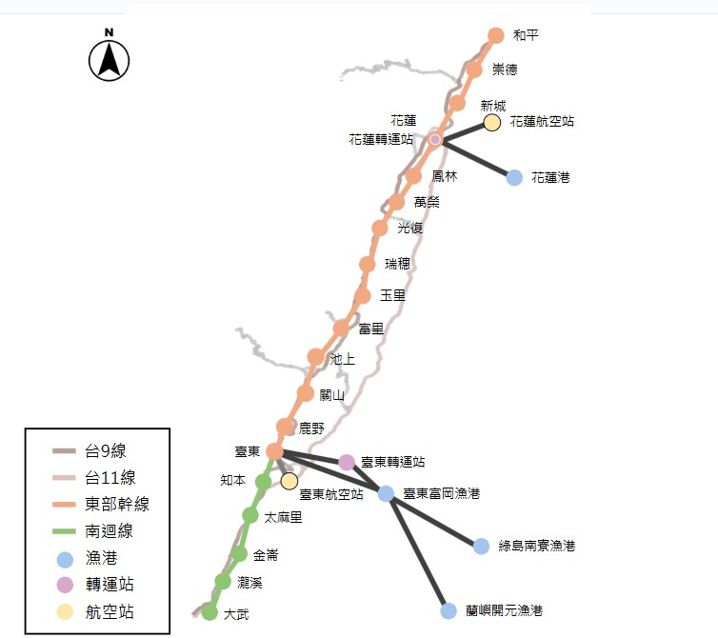
圖1.1.1花東地區陸海空重要站點相對位置

重要火車站點部分，主要以使用人次相較較多的站點進行分析探討，火車站站點以挑選特等站（花蓮站）、一等站（玉里、臺東）、二等站（和平、新城）及每日平均進出站人次排名前五的三等站（瑞穗1,267人次、池上1,168人次、吉安1,129人次、志學697人次、富里357人次）作為分析標的，其餘航空站點（花蓮航空站、臺東航空站、綠島航空站、蘭嶼航空站）、港口（花蓮港、富岡漁港、南寮漁港、開元漁港等）也作為重要站點聯外的供給需求分析標的。

表1.1.8各站點聯外公車路線
站點 | 聯外路線
花蓮航空站 | 311A
花蓮港 | 無路線行經
花蓮轉運站/花蓮火車站 | 301、303、303B、303C、303D、305、305A、307、307A、310、311、311A、310A、308、308A、1121、1122、1128、1129、1132、1132A、1133、1136、1139、1139B、1139C、1140、1140A、1141、1141A、1145、1918【6月下旬才開始營運，暫無資料】、304、8119
臺東轉運站 | 陸海空線B、市區循環線、8101A、8101B、8101D、8113、8101、8102、8103、8109、8115、8117、8119、8120、8122、8128、8129、8129A、8131、8135、8136、8137、8138、8150、8151、8161、8163、8163A、8163B、8165、8165A、8166、8166A、8167、8167A、8167B、8168、8168A、8170、8171、8172
富岡漁港 | 最靠近的站點是富岡新村，約450公尺，走路要7分鐘  8101、8102、8103、8109、8119、8120
臺東航空站 | 8128、陸海空C
蘭嶼航空站 | 無公車行經
綠島航空站 | 無公車行經
綠島南寮漁港 | 當地無公車行經
蘭嶼開元漁港 | 當地無公車行經，僅有幸福巴士
吉安車站 | 無公車行經
志學車站 | 1121、1122
壽豐車站 | 公車站牌在87M外的地方，走路約1分鐘1139、1139B、1139C、1121、1122、1128、303
光復車站 | 1125、1137、1142、1121、1122、
瑞穗車站 | 公車站牌在230M外的地方，走路約3分鐘1135、1135A、1143、1122、1137、1142
玉里車站 | 1130、309、8181、1135、1135A、1142、1137
北埔車站
東里車站 | 公車站牌在500M外的地方，走路約7分鐘1137
三民車站 | 1137、1142
東竹車站 | 公車站牌在650M外的地方，走路約9分鐘1137
南平車站 | 公車站牌在300M外的地方，走路約4分鐘1121、1122
鳳林車站 | 1121、1122
富源車站 | 公車站牌在160M外的地方，走路約2分鐘1122、1137、1142
瑞穗車站 | 公車站牌在230M外的地方，走路約3分鐘1135、1135A、1143、1122、1137、1142
豐田車站 | 1128、1121、1122
平和車站 | 公車站牌在400M外的地方，走路約6分鐘1121、1122
大富車站 | 公車站牌在300M外的地方，走路約4分鐘1122、1137、1142
林榮新光 | 無公車行經
和平車站 | 無公車行經
和仁車站 | 無公車行經
崇德車站 | 公車站牌在400M外的地方，走路約5分鐘1132、1132A
景美車站 | 公車站牌在270M外的地方，走路約4分鐘1132、1132A、1133、1136、1141、1141A、
新城火車站 | 302、302A、1129、1132、1132A、1136、1141、1141A、1918、310、310A
大富車站 | 公車站牌在300M外的地方，走路約4分鐘1122、1137、1142
加祿車站 | 無公車行經
臺東車站 | 陸海空線A、B、C、8101、8101A、8101B、8101D、8103、8109、8115、8117、8168A、8172
關山車站 | 8178、8167、8167A、8167B、8161、8163、8163A、8163B、8165、8165A、8166、8166A
鹿野車站 | 公車站牌在230M外的地方，走路約3分鐘8170A、8117、8170、8170B、8161、8163、8163A、8163B、8165、8165A、8166、8166A、8167、8167A、8167B、8168、8161、8117
山里車站 | 無公車行經
瑞源車站 | 公車站牌在160M外的地方，走路約2分鐘8166、8165、8165A、8166A
池上車站 | 8163A、8163B、8166A、8173、8163、8165、8165A、8166、8161
大武車站 | 公車站牌在1公里外的地方，走路約13分鐘8135、8136、8137、8158
金崙車站 | 公車站牌在450M外的地方，走路約7分鐘8158、8135、8136、8137、8138
太麻里車站 | 公車站牌在1.2公里外的地方，走路約18分鐘8151A、8152A、8151、8135、8136、8137、8138、8150
知本車站 | 8129、8129A、
瀧溪車站 | 無公車行經
康樂車站 | 無公車行經
海端車站 | 8166、8163B、8161、8163、8163A、8166A、8178
瑞和車站 | - 8165A、8166、8166A

1.1.3 花東區域內（重要風景區）公共運輸
花蓮地區重要風景區聯外公共運輸如下， 鯉魚潭、七星潭、太魯閣、秀姑巒溪遊客中心、海洋公園、石雕博物館、慶修院、松園別館、林田山、南安遊客中心、東大門夜市、親不知子天空古道、新天堂樂園、花蓮觀光糖廠（光復糖廠）、台泥DAKA園區、大農大富平地森林公園，本研究主要以113年排名前五名的景點為太魯閣、東大門夜市、台泥、新天堂樂園、海洋公園，作為重要景點聯外分析標的。

表1.1.9花蓮地區重要風景區聯外公共運輸
景點名稱 | 聯外路線
太魯閣 | 1129、1141A、1132、1132A、1133、1141、302、302A、310A
海洋公園 | 1140、1140A、1145、8119
新天堂樂園
東大門夜市 | 307、1128、1129、1132、1132A、1133、1136、1139、1139B、1139C、1141、1141A、301、308、308A、310
台泥DAKA園區 | 無公車行經
臺東地區重要風景區聯外公共運輸如下，八仙洞遊憩區、三仙台遊憩區及周邊地區、東部海岸富岡地質公園及加路蘭休憩區、太麻里金針山、水族生態研究館、卑南遺址公園、東管處都歷本部、知本森林遊樂區、知本溫泉、卑南初鹿地區、國立臺灣史前博物館、鹿野高臺及周邊地區、綠島遊憩區、蘭嶼、客家文化園區、臺東森林公園、都蘭遊憩區及周邊地區、池上大坡池及周邊地區、關山小鎮地區、臺東美術館、臺東波浪屋。本研究以113年排名前五名的景點為東部海岸富岡地質公園及加路蘭休憩區、都蘭遊憩區及周邊地區、卑南初鹿地區、三仙台遊憩區及周邊地區、鹿野高臺及周邊地區等景點，作為重要風景區聯外分析標的。
表1.1.10臺東地區重要風景區聯外公共運輸
景點名稱 | 聯外路線
東部海岸富岡地質公園及加路蘭休憩區 | 小野柳站:陸海空線A、8101、8101D、8102、8103、8109、8119、8120、8122  加路蘭:8101、8101A、8101D、8102、8103、8109、8119、8120、8122
都蘭遊憩區及周邊地區 | 水往上流站:8101、8101A、8102、8103、8109、8119、8120、8122  都蘭B: 8101、8102、8103、8109、8119、8120、8122
卑南初鹿地區 | 初鹿:8171A、8171、8171B、8161、8163、8163A、8163B、8165、8165A、8166、8166A、8167、8167A、8167B、8168、8170、8170A、8170B  卑南遺址公園:8115、8168A
三仙台遊憩區 | 8101A、1145、8101、8102、8105、8119、8181
鹿野高臺 | 8168A
  - 花東縣聯外、縣市間重要交通及觀光景點需求分析

1.2.1 花蓮縣
此小節是挑選火車站點特等站（花蓮）、一等站（玉里）、二等站（新城）、三等站（瑞穗、志學）、花蓮航空站以及熱門觀光景點中的太魯閣、東大門夜市、新天堂樂園、海洋公園作為分析標的。
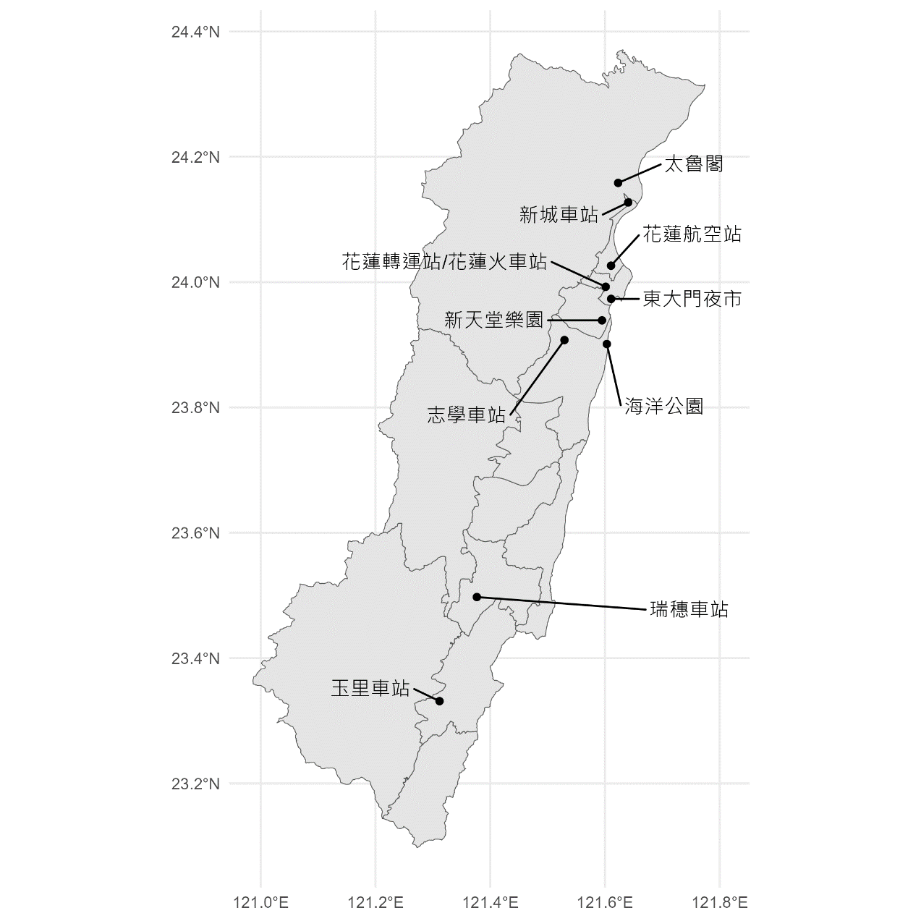
圖1.2.1花蓮縣重要交通觀光景點分布

1. 年增趨勢分析
本小節統計各景點近三年之下車人數及成長率。
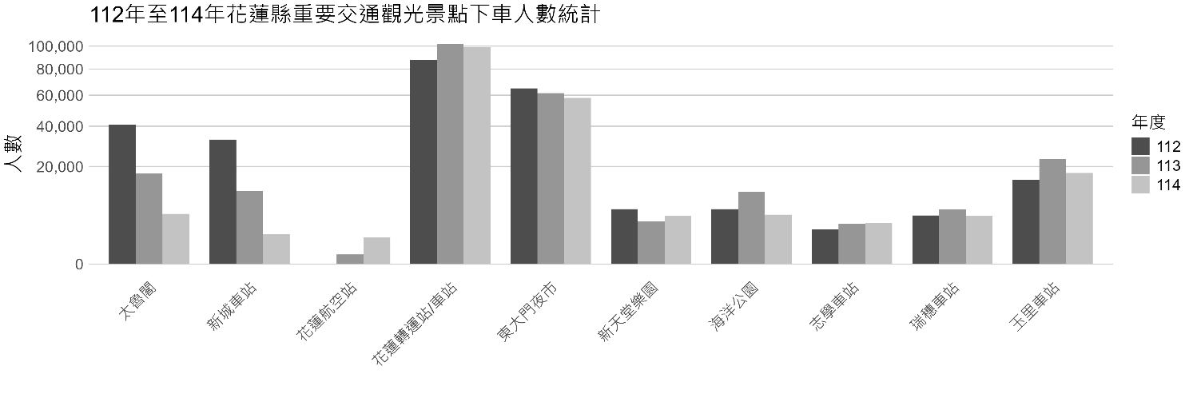
圖1.2.2花蓮縣重要交通觀光景點下車人數統計長條圖

表1.2.1花蓮縣重要交通觀光景點下車人數統計表
年份  站點 | 112 | 113 | 114 | 113年成長率 | 114年成長率
太魯閣 | 41,063 | 17,378 | 5,307 | -57.7% | -69.5%
志學車站 | 2,534 | 3,384 | 3,539 | 33.5% | 4.6%
新城車站 | 32,680 | 11,344 | 1,890 | -65.3% | -83.3%
新天堂樂園 | 6,375 | 3,865 | 4,911 | -39.4% | 27.1%
東大門夜市 | 64,950 | 61,552 | 58,133 | -5.2% | -5.6%
海洋公園 | 6,384 | 11,053 | 5,130 | 73.1% | -53.6%
玉里車站 | 14,937 | 23,279 | 17,458 | 55.8% | -25.0%
瑞穗車站 | 4,981 | 6,331 | 4,906 | 27.1% | -22.5%
花蓮航空站 | 0 | 200 | 1,482 |  | 641.0%
花蓮轉運站／車站 | 87,656 | 102,037 | 98,828 | 16.4% | -3.1%

由上述圖表可知，花蓮縣近三年主要觀光景點及交通站點共計 10 處，各站點運量變化呈現不同趨勢。
在主要交通樞紐方面，「花蓮轉運站／車站」運量規模為各站之冠，於 113 年成長 16.4%（達 102,037 人次）後，114 年微幅下降 3.1%。「志學車站」為 10 處中唯一連續兩年維持正成長之站點（113 年 33.5%、114 年 4.6%）。「玉里車站」與「瑞穗車站」皆於 113 年顯著成長（分別為 55.8% 與 27.1%），但 114 年均轉為負成長（-25.0% 與 -22.5%）。此外，「花蓮航空站」整體運量基數雖低，但於 114 年呈現 641.0% 之大幅增長。
在觀光景點與相關站點方面，「太魯閣」及其門戶「新城車站」運量連續兩年呈現大幅衰退，114 年跌幅分別高達 69.5% 及 83.3%。「海洋公園」於 113 年成長 73.1% 後，114 年轉為衰退 53.6%。「東大門夜市」連續兩年皆呈現約 5% 之微幅下降。「新天堂樂園」則於 113 年減少 39.4% 後，於 114 年回升 27.1%。

2. 路線分析
本小節統計各景點之營運路線，列出前三名及後三名路線用於比較下車人數。
表1.2.2 花蓮縣重要交通觀光景點下車人數前三名及後三名統計表
類別  站點 | 前三名 |  |  | 後三名
類別  站點 | 路線 | 人數 | 比例 | 路線 | 人數 | 比例
花蓮轉運站 | 301 | 82,245 | 28.51% | 307 | 888 | 0.31%
花蓮轉運站 | 310 | 51,757 | 17.94% | 1141 | 1,128 | 0.39%
花蓮轉運站 | 303 | 27,040 | 9.37% | 1128 | 1,316 | 0.46%
新城車站 | 302 | 35,500 | 77.32% | 1133 | 1,465 | 3.19%
新城車站 | 310 | 8,949 | 19.49% | 310 | 8,949 | 19.49%
新城車站 | 1133 | 1,465 | 3.19% | 302 | 35,500 | 77.32%
瑞穗車站 | 1143 | 6,474 | 39.92% | 1137 | 1,508 | 9.3%
瑞穗車站 | 1135 | 4,312 | 26.59% | 1122 | 1,760 | 10.85%
瑞穗車站 | 1142 | 2,164 | 13.34% | 1142 | 2,164 | 13.34%
志學車站 | 1121 | 8,740 | 92.42%
志學車站 | 1122 | 717 | 7.58%
玉里車站 | 8181 | 22,693 | 40.7% | 1130 | 81 | 0.1%
玉里車站 | 1135 | 12,859 | 23.1% | 1142 | 2,331 | 4.2%
玉里車站 | 309 | 12,144 | 21.8% | 1137 | 5,566 | 10.0%
花蓮航空站 | 311 | 1,682 | 100%
東大門夜市 | 301 | 87,921 | 47.62% | 307 | 184 | 0.1%
東大門夜市 | 1121 | 22,551 | 12.21% | 1141 | 949 | 0.51%
東大門夜市 | 1139 | 16,769 | 9.08% | 8119 | 1,256 | 0.68%
太魯閣 | 310 | 35,159 | 55.1% | 1141 | 333 | 0.5%
太魯閣 | 302 | 23,664 | 37.1% | 1132 | 724 | 1.1%
太魯閣 | 1133 | 2,148 | 3.3% | 1129 | 1,720 | 2.7%
海洋公園 | 1140 | 13,524 | 59.93%
海洋公園 | 1145 | 8,776 | 38.89%
海洋公園 | 8119 | 267 | 1.18%
新天堂樂園 | 301 | 15,151 | 100%
針對花蓮縣四個重要交通與觀光站點（花蓮轉運站／車站、新城車站、太魯閣、東大門夜市）之下車人數結構進行綜合分析，結果顯示各站點之客源皆高度集中於少數特定路線：
- 花蓮轉運站／車站： 作為主要交通樞紐，下車人數高度集中於 301（28.51%）、310（17.94%）及 303（9.37%）三條主力路線，合計貢獻逾五成運量。相對而言，307、1141 及 1128 等路線之運輸需求極低，各路線下車占比皆不滿 0.5%。
- 新城車站： 路線結構極度集中，高達 77.32% 的下車人次來自單一路線 302，其次為 310（19.49%）與 1133（3.19%），顯示該站之客運轉乘功能高度仰賴特定路線。
- 太魯閣： 作為指標觀光景點，逾九成的下車人次集中由 310（55.15%）及 302（37.12%）兩條路線承載。其餘如 1141、1132 及 1129 等路線之貢獻度極低，占比均低於 3%。
- 東大門夜市： 下車客流主要來自 301 路線，占比達 47.62%，其次為 1121（12.21%）與 1139（9.08%）。而 307、1141 及 8119 等路線於此站之下車人次占比皆微乎其微（低於 1%）。
整體總結，此四大站點之客運運輸主力多由 301、302 及 310 等少數高運量路線承擔，低排名路線（如 1141、307 等）之實質貢獻度極低。未來在路網規劃與資源配置上，可依據此運量高度集中之特性，優先鞏固並優化主力路線之班次服務，並同步檢討低使用率路線之營運效益。

3. 平假日分析
本小節分析各景點在平日及假日之比例，定義星期一至星期五等五天為平日，星期六及星期日等兩天為假日，計算各景點之下車人數在平日的日均人數或假日的日均人數，並定義平假日均比值為該站的平日日均除以假日日均。
表1.2.3花蓮縣重要交通觀光景點下車人數平假日分布
指標  站點 | 平日日均 | 假日日均 | 平假日均比值
太魯閣 | 54.7 | 66.7 | 82.0%
志學車站 | 9.0 | 7.7 | 117.4%
新城車站 | 38.6 | 50.2 | 76.8%
新天堂樂園 | 12.9 | 16.2 | 79.2%
東大門夜市 | 163.7 | 180.3 | 90.7%
海洋公園 | 16.3 | 31.3 | 51.9%
玉里車站 | 53.1 | 45.1 | 117.7%
瑞穗車站 | 16.4 | 10.7 | 154.0%
花蓮航空站 | 1.1 | 2.7 | 40.6%
花蓮轉運站／車站 | 260.1 | 271.1 | 95.9%
總計 | 625.9 | 682.0 | 91.7%

根據各站點平假日下車人數統計，整體而言，假日之日均下車總人數（682.0 人次）高於平日（625.9 人次），整體平假日平均比值為 91.77%。進一步依各站點比值特性，可將其運量型態劃分為兩類：
- 平日運量高於假日者（比值大於 100%）：
共計 3 處站點，依序為瑞穗車站（154.01%）、玉里車站（117.71%）及志學車站（117.41%）。此三站點之平日日均人數皆高於假日，其中瑞穗車站之平假日差異最為顯著。
- 假日運量高於平日者（比值小於 100%）：
其餘 7 處站點皆屬此類。其中以花蓮航空站（40.65%）與海洋公園（51.98%）之比值最低，假日日均運量達平日之兩倍左右，顯示其高度集中於假日；新城車站（76.88%）、新天堂樂園（79.23%）及太魯閣（82.04%）亦呈現明顯的假日運量優勢。相對而言，東大門夜市（90.79%）與花蓮轉運站／車站（95.94%）之平假日比值較接近 100%，平假日運量差距相對較小。
整體總結，多數站點與景點之下車人次呈現假日高於平日之趨勢，惟瑞穗車站、玉里車站及志學車站則呈現平日運量大於假日之型態，顯示各站點在使用時間分佈上具備顯著差異。未來資源配置可針對此平假日運量特性進行對應之班次彈性調整。

    - 臺東縣
此節是挑選火車站點一等站（臺東）和三等站（池上）、臺東轉運站、臺東航空站、提供往返綠島船隻站點（富岡漁港）及熱門觀光景點（富岡漁港及小野柳、都蘭遊憩區、初鹿地區、三仙臺遊憩區、加路蘭遊憩區、鹿野高臺）作為分析標的。
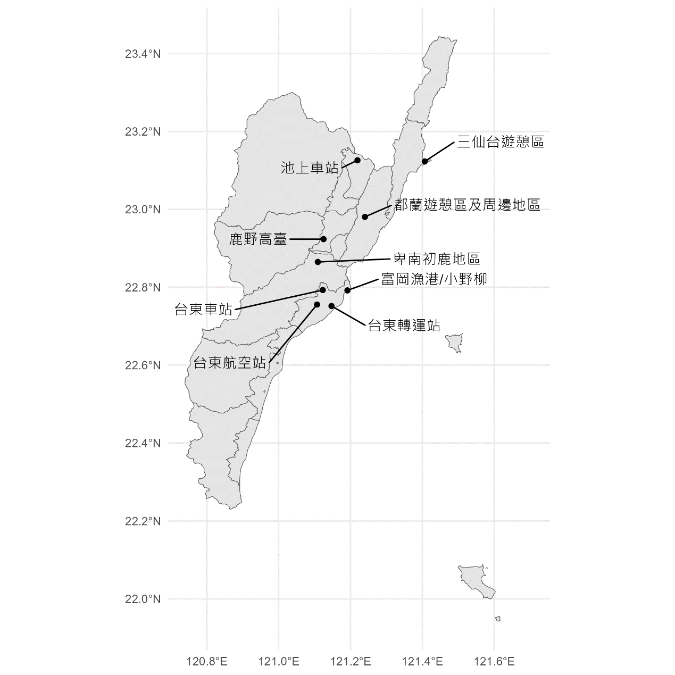
圖1.2.3臺東縣重要交通觀光景點分布

1. 年增趨勢分析
本小節統計各景點近三年之下車人數及成長率。
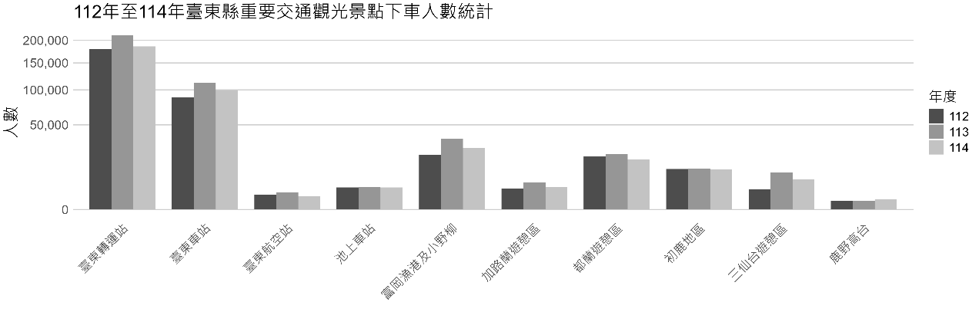
圖1.2.4 臺東縣重要交通觀光景點下車人數統計長條圖
表1.2.4臺東縣重要交通觀光景點下車人數統計表
年份  站點 | 112 | 113 | 114 | 113年成長率 | 114年成長率
臺東轉運站 | 180,075 | 211,405 | 185,823 | 17.40% | -12.10%
臺東車站 | 88,008 | 112,591 | 99,514 | 27.90% | -11.60%
富岡漁港及小野柳 | 20,987 | 34,935 | 26,625 | 66.50% | -23.80%
都蘭遊憩區 | 19,433 | 21,717 | 17,594 | 11.80% | -19.00%
初鹿地區 | 11,476 | 11,655 | 11,320 | 1.60% | -2.90%
三仙台遊憩區 | 2,773 | 9,535 | 6,203 | 243.90% | -34.90%
加路蘭遊憩區 | 3,105 | 5,075 | 3,597 | 63.40% | -29.10%
池上車站 | 3,389 | 3,569 | 3,417 | 5.30% | -4.30%
臺東航空站 | 1,516 | 2,047 | 1,240 | 35.00% | -39.40%
鹿野高台 | 505 | 491 | 701 | -2.80% | 42.80%

由上表可知，臺東縣重要交通觀光景點下車人數於 112 年至 114 年間，多數呈現「113 年成長、114 年衰退」之趨勢。
在主要交通節點方面，「臺東轉運站」與「臺東車站」之運量規模大幅領先其他站點，兩站於 113 年分別成長 17.40% 及 27.90%，然於 114 年皆轉為負成長（衰退幅度分別為 12.10% 及 11.60%）。「臺東航空站」亦呈現相同變化，於 113 年成長 35.00% 後，114 年衰退 39.40%。
在觀光景點方面，113 年以「三仙台遊憩區」運量成長最為顯著，增幅高達 243.90%；其次為「富岡漁港及小野柳」（66.50%）與「加路蘭遊憩區」（63.40%），惟此三處景點於 114 年皆面臨 23% 至 35% 不等之跌幅。此外，值得注意的是「鹿野高台」，其運量為各站點中唯一於 114 年呈現正成長（42.80%）之景點，與整體衰退趨勢呈反向發展。
整體而言，臺東縣多數主要交通與觀光站點之運量於 113 年達到高峰，但於 114 年普遍出現回落。未來可依循此客流量之起伏趨勢，作為調整公共運輸運能與區域觀光資源配置之參考。

2. 路線分析
本小節統計各景點之營運路線，比較下車人數，列出前三名及後三名。
表1.2.5臺東縣重要交通觀光景點下車人數前三名及後三名統計
類別  站點 | 前三名 |  |  | 後三名
類別  站點 | 路線 | 人數 | 比例 | 路線 | 人數 | 比例
臺東轉運站 | 8129 | 111,094 | 19.2% | 8131 | 1,177 | 0.2%
臺東轉運站 | 8102 | 56,284 | 9.7% | 8136 | 1,402 | 0.2%
臺東轉運站 | 市區循環 | 52,135 | 9.0% | 8130 | 2,210 | 0.3%
臺東車站 | 陸海空線 | 66,266 | 22.0% | 8115 | 5,161 | 1.7%
臺東車站 | 8101 | 62,053 | 20.6% | 8117 | 5,589 | 1.8%
臺東車站 | 市區循環 | 60,885 | 20.2% | 8168 | 10,475 | 3.4%
富岡漁港及小野柳 | 陸海空線 | 43,133 | 52.2% | 8122 | 105 | 0.1%
富岡漁港及小野柳 | 8101 | 27,231 | 32.9% | 8119 | 291 | 0.3%
富岡漁港及小野柳 | 8103 | 5,429 | 6.5% | 8109 | 1,599 | 1.9%
臺東航空站 | 8128 | 4,123 | 85.8%
臺東航空站 | 陸海空線 | 680 | 14.1%
池上車站 | 8161 | 3,003 | 28.9% | 8173 | 103 | 0.9%
池上車站 | 8165 | 2,937 | 28.3% | 8166 | 1,659 | 15.9%
池上車站 | 8163 | 2,673 | 25.7% | 8163 | 2,673 | 25.7%
初鹿地區 | 8163 | 10,037 | 29.1% | 8170 | 1,826 | 5.3%
初鹿地區 | 8168 | 5,738 | 16.6% | 8167 | 2,245 | 6.5%
初鹿地區 | 8161 | 5,388 | 15.6% | 8165 | 2,669 | 7.7%
都蘭遊憩區 | 8103 | 17,685 | 30.1% | 8119 | 1,637 | 2.7%
都蘭遊憩區 | 8101 | 17,664 | 30.0% | 8122 | 3,369 | 5.7%
都蘭遊憩區 | 8102 | 7,595 | 12.9% | 8109 | 4,991 | 8.5%
加路蘭遊憩區 | 8101 | 9,475 | 80.4% | 8122 | 1 | 0.0%
加路蘭遊憩區 | 8103 | 1,100 | 9.3% | 8119 | 22 | 0.1%
加路蘭遊憩區 | 8102 | 549 | 4.6% | 8120 | 261 | 2.2%
三仙臺遊憩區 | 8101 | 11,033 | 59.6% | 8119 | 886 | 4.7%
三仙臺遊憩區 | 1145 | 2,740 | 14.8% | 8181 | 942 | 5.0%
三仙臺遊憩區 | 8105 | 1,531 | 8.2% | 8102 | 1,379 | 7.4%
鹿野高臺 | 8168 | 1,697 | 100.0%

針對臺東縣四個重要交通與觀光站點（臺東轉運站、臺東車站、富岡漁港及小野柳、都蘭遊憩區）之下車人數結構進行綜合分析，各站點之客源高度集中於少數特定路線：
- 臺東轉運站：
下車人數以 8129 路線居首，占比達 19.24%；其次為 8102（9.75%）與市區循環線（9.03%）。相對而言，8131、8136 及 8130 等路線之客運需求極低，下車占比皆不滿 0.4%。
- 臺東車站：
運量分布較為平均，主要由陸海空線（22.08%）、8101（20.68%）及市區循環線（20.29%）分擔，三者合計貢獻超過六成運量。下車人數最少之路線則為 8115（1.72%）、8117（1.86%）與 8168（3.49%）。
- 富岡漁港及小野柳：
客流高度集中於陸海空線（52.25%）及 8101（32.99%），兩者合計承載逾八成之客運人次，其次為 8103（6.58%）。排名較後之 8122、8119 及 8109 路線，占比均低於 2%。
- 都蘭遊憩區：
下車人數主要集中於 8103（30.11%）與 8101（30.07%），兩者運量與占比相當，其次為 8102（12.93%）。運量最低之三條路線為 8119（2.79%）、8122（5.74%）及 8109（8.5%）。
上述四大站點之客運運輸動能皆由少數特定主力路線支撐，低排名路線之實質貢獻度極微。未來在路網規劃與資源配置上，可依據此客流高度集中之特性，優先優化主力路線之服務班次，並評估低使用率路線之調整空間。

3. 平假日分析
本小節分析各景點在平日及假日之比例，定義星期一至星期五等五天為平日，星期六及星期日等兩天為假日，計算各景點之下車人數在平日的日均人數或假日的日均人數，並定義平假日均比值為該站的平日日均除以假日日均。
表1.2.6臺東縣重要交通觀光景點下車人數平假日分布
指標  站點 | 平日日均 | 假日日均 | 平假日日均比值
三仙台遊憩區 | 16.8 | 17.0 | 99.14%
初鹿地區 | 37.8 | 15.5 | 244.21%
加路蘭遊憩區 | 10.9 | 10.3 | 106.5%
富岡漁港及小野柳 | 73.8 | 79.1 | 93.38%
池上車站 | 9.7 | 8.8 | 110.78%
臺東航空站 | 4.4 | 4.3 | 102.35%
臺東車站 | 268.4 | 287.3 | 93.43%
臺東轉運站 | 531.7 | 514.4 | 103.35%
都蘭遊憩區 | 57.7 | 43.5 | 132.68%
鹿野高台 | 1.6 | 1.3 | 121.93%
總體 | 1012.9 | 981.4 | 103.21%

根據各站點平假日下車人數統計，臺東縣整體平日之日均下車人數（1,012.9 人次）略高於假日（981.4 人次），總計平假日平均比值為 103.21%，顯示整體平假日運量差距不大。進一步依各站點比值特性，可觀察到不同之運量型態：
- 平日運量高於假日者（比值大於 100%）：
共計 7 處站點。其中以初鹿地區（244.21%）之平假日運量差異最為顯著；其次為都蘭遊憩區（132.68%）與鹿野高台（121.93%）。其餘如池上車站（110.78%）、加路蘭遊憩區（106.50%）、臺東轉運站（103.35%）及臺東航空站（102.35%），平日運量皆略高於假日。
- 假日運量高於平日者（比值小於 100%）：
共計 3 處站點。包含富岡漁港及小野柳（93.38%）、臺東車站（93.43%）及三仙台遊憩區（99.14%），此三站之假日日均下車人數呈現高於平日之狀態。
整體總結，臺東縣交通運量平假日分布總體趨近均衡，但各別站點仍呈現平日或假日集中之差異。未來在運輸資源配置上，可依據各站點之平假日客流特性，進行對應之營運班次彈性調整。
    - 小結
經由重要交通觀光景點下車人數統計分析，花蓮縣與臺東縣在公共運輸方面皆兼具通勤與觀光之雙重特性。然而，兩縣市之市區公車及公路客運運量並非逐年成長，而是普遍於 113 年達到高峰後，於 114 年呈現回落。
觀察單一站點之路線結構，客流量多高度集中於前三名之主力路線，排名較後之路線對整體運量之實質貢獻度極低。未來在整體運輸資源配置上，可依此客流高度集中之特性，優先鞏固並優化主力路線之服務班次，同時評估低使用率路線之營運與調整空間。
綜合花東區域聯外之供給與需求面，目前整體交通狀況呈現高度依賴鐵路，公路聯外運輸之韌性與分擔率相對有限。
一、 聯外運具分工明確，需求集中現象顯著
鐵路為主要聯外運具： 花蓮、玉里、新城及臺東等車站為花東聯外交通核心節點，聯外旅運需求高度集中於鐵路系統，顯示鐵路在運輸網路中具關鍵角色。
公路客運聯外供給有限： 現行公路客運於北、中、南向之聯外服務班次密度偏低，部分路線仰賴替代性服務支應，整體公路客運於聯外體系中之支撐功能仍有提升空間。
二、 花東聯外平假日供給與需求
區域平假日運量差異不大，但屬性略有不同： 花蓮縣整體平假日平均比值為 91.77%（假日運量大於平日）；臺東縣整體比值為 103.21%（平日運量略大於假日），反映兩地公共運輸整體規模在平假日差異有限，但具備不同之需求導向。
不同站點類型呈現差異化需求型態： 各站點因其屬性呈現不同之平假日分布。特定主要車站與學區站點以平日運量為主；而觀光型站點則於假日出現較高搭乘量，顯示各節點需求具備顯著差異。
供給配置以基本需求為導向，調整彈性受限： 現行聯外公共運輸服務多以回應基本旅運需求為主，部分聯外及跨縣市路線班次密度有限。未來在平假日之班次彈性調整與轉乘銜接上，仍有進一步優化之空間。

  - 花東鄉鎮際及鄉鎮內分析
本章旨在建立「上車鄉鎮 × 下車鄉鎮」之搭乘人數熱力圖，色塊越深表示往來越頻繁，據以描繪乘客在各鄉鎮間出行分布與主要走廊。搭乘人數涵蓋花東兩縣之市區與公路客運，觀察期間以民國114年全年為主。

1.3.1 花蓮縣鄉鎮際分析
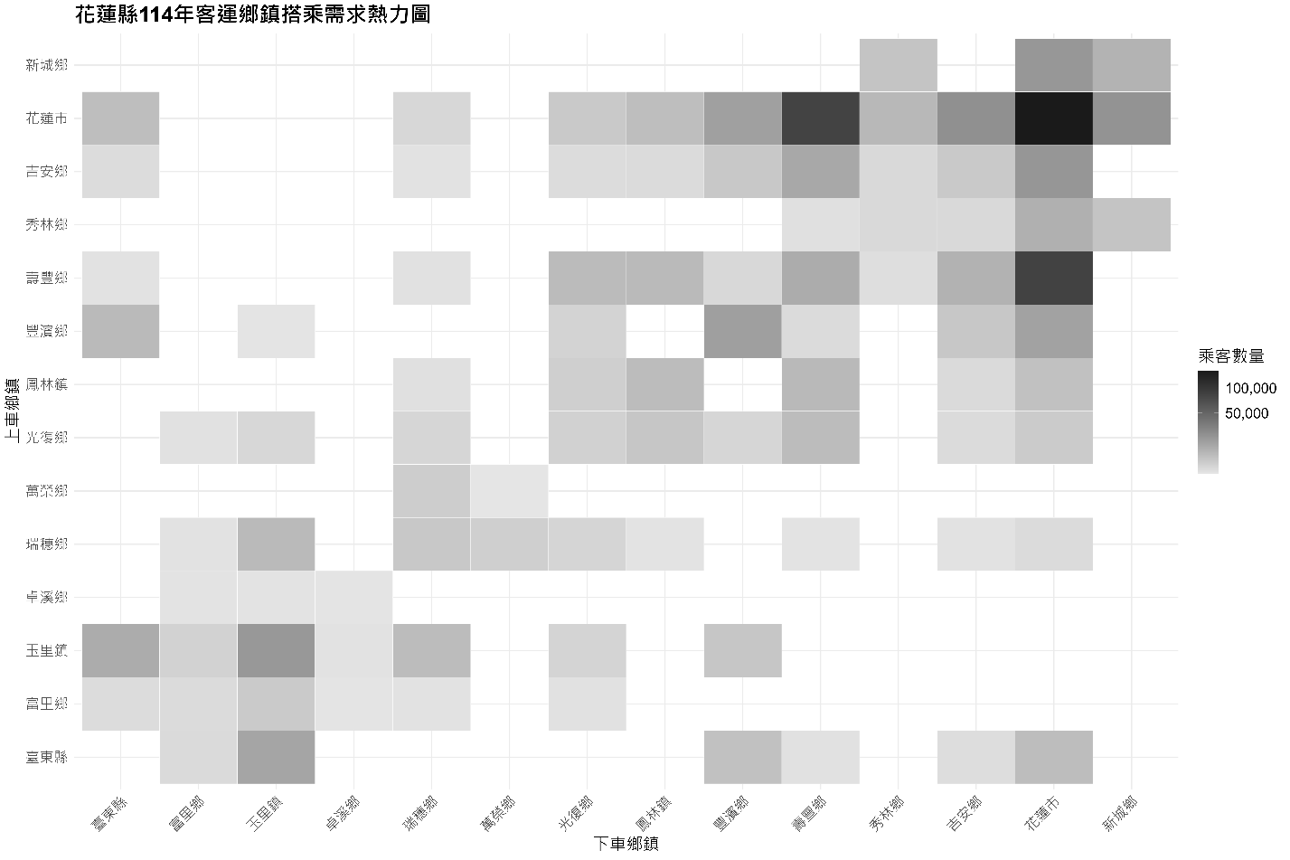
圖1.3.1花蓮縣114年客運鄉鎮搭乘需求熱力圖
由圖1.3.1觀之，熱力圖深色區域集中於對角線，顯示同一鄉鎮內之短程移動最為普遍。其中，以花蓮市區為核心，通勤、就醫及購物等日常性出行需求最為密集，吉安、壽豐等次級城鎮亦呈現穩定的在地生活圈往來。另觀察鄰近花蓮市之區域，吉安、新城及壽豐等鄉鎮與市區間的連結尤為突出，深色方格連成帶狀，形成「新城—花蓮市—吉安—壽豐」之主要生活走廊，顯示市區與近郊存在高度的交通互動。
相對而言，豐濱、卓溪、富里等偏遠或山海交界地區，多呈現淺色、不成帶之特徵，顯示跨鄉鎮間需求相對不足。然而，此一現象往往伴隨班次稀疏、轉乘不便等供給限制，未必能直接反映真實需求。

    - 臺東縣鄉鎮際分析
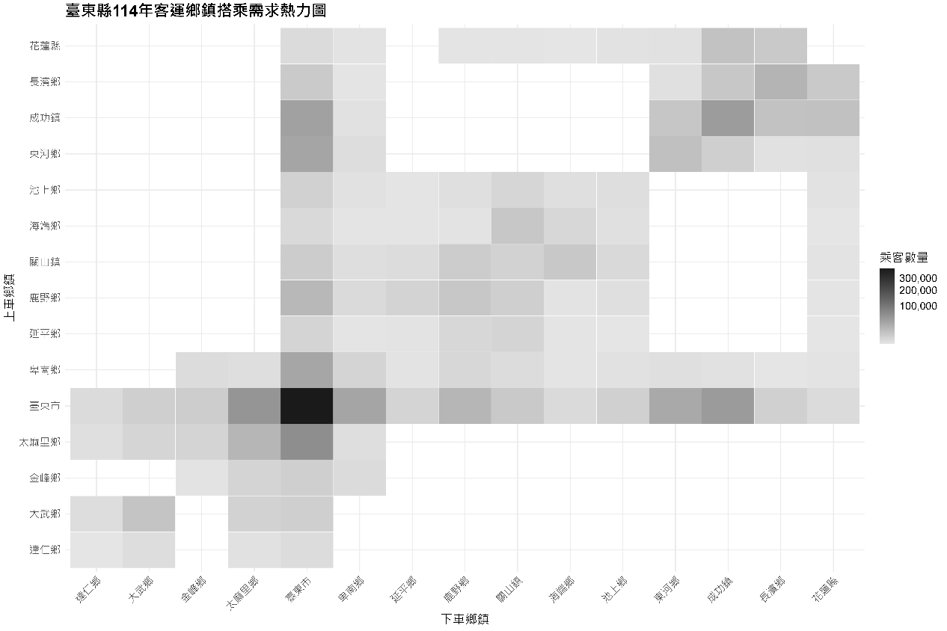
圖1.3.2臺東縣114年客運鄉鎮搭乘需求熱力圖
圖1.3.2顯示，整體仍以對角線之同鄉鎮內移動為主，尤以臺東市最為集中，其次為成功、長濱及太麻里，顯示各地區均存在穩定的短程日常出行需求。
對角線以外，則呈現以臺東市為核心之「十字放射」特徵，與太麻里、成功、卑南、東河、鹿野等鄉鎮之間的往來尤為顯著，構成南北沿海縱谷兩大走廊對市區的頻繁交流。另可觀察成功、長濱等地與花蓮縣之間之色塊亦偏深，反映跨縣邊界之連結需求存在。
而海端、金峰、達仁等偏遠地區，因受班次密度不足、服務時段有限、轉乘不便等因素影響，多呈現淺色區塊。熱力圖所示僅為實際搭乘量，未能涵蓋被壓抑之潛在需求。相對地，臺東市及其輻射走廊之深色表現，部分亦因供給密度高（班距短、班表完整），使需求被放大。若將淺色區塊直接視為需求不足，易造成低需求假象，進而導致服務不當刪減之風險。

1.3.3 小結
綜合花蓮與臺東兩縣之熱力圖觀察，兩地皆呈現「市區核心—近郊生活圈」為主軸之需求格局，並延伸出若干走廊型交通鏈。花蓮以花蓮市連結吉安、新城及壽豐形成主要生活帶，臺東則以臺東市向南北沿海及縱谷放射，兼具跨縣連結之特徵。偏遠鄉鎮雖在圖上顯示需求不足，但其背後往往隱含班次供給不足所造成之限制。花蓮與臺東兩縣在平日與假日的鄉鎮搭乘需求分布並無明顯差異，僅假日的搭乘人次略有減少，這顯示民眾在假日跨鄉移動時，較少選擇搭乘公車。
花東地區各鄉鎮聯外及鄉鎮際公共運輸供給與需求之相對關係，說明如下：
- 偏鄉公共運輸供給與使用情形：搭乘量偏低可能反映供給條件限制
在花蓮縣豐濱、卓溪、富里及臺東縣海端、金峰、達仁等鄉鎮，搭乘量熱力圖呈現相對較低之分布情形。此一現象未必完全代表實際旅運需求偏低，亦可能與公共運輸供給相關。
- 核心區域公共運輸服務現況：供給密度與搭乘量呈現正向關聯
相較於偏遠鄉鎮，花東兩縣部分核心區域於熱力圖中呈現較高之搭乘量分布，顯示公共運輸供給與需求之間具有較為明顯之關聯性，以花蓮來說，新城-花蓮市-吉安-壽豐一帶形成主要生活活動軸線，通勤、就醫及日常消費等旅運需求集中；而臺東縣則以臺東市為核心，向太麻里、成功、卑南、東河及鹿野等方向延伸之路廊，搭乘量相對較高，部分區域可觀察到供給密度較高與搭乘量增加之關聯情形。

- 跨鄉鎮聯外移動：需求存在，供給仍待強化
由熱力圖可觀察部分跨鄉鎮移動之運量，顯示花東兩縣之間仍存在一定程度之聯外旅運需求，臺東縣成功、長濱等地與花蓮縣交界地區，在運量分布上呈現相對較高之色階，反映兩縣間具一定之跨縣市往返需求，而現行跨縣市公路客運班次數量有限（如：8119、1145等路線），較難全面支應頻繁之跨縣市移動需求。
- 平假日搭乘型態與供給彈性之差異
花東地區平日與假日之運量分布趨勢大致相近，主要以日常通勤、就醫及基本生活活動需求為主。現行公共運輸服務配置多以平日需求為主要考量，假日期間雖搭乘量略有變化，惟偏遠鄉鎮之公共運輸可及性改善幅度有限，顯示供給端於不同時段之彈性調整仍有精進空間。

  - 軌道、公路運量分析趨勢
    - 臺鐵運量分析
從臺鐵近六年在花東地區的運量趨勢圖可以發現，110年正值疫情期間，111年開始疫情趨緩，惟113年遭逢0403強震及113.11月強颱「康芮」肆虐，重創花蓮縣的觀光旅運產業，使得整體運量成長趨緩，113年整體運量還是尚未恢復到疫情前（108）的量，僅恢復約79%。花蓮、臺東地區113年臺鐵各站運量相較112年微幅提升約2.1%、2.4%。
表1.4.1臺鐵花東整體運量趨勢
年 | 花東運量 | 成長率（%）
108年 | 24,973,887 | -
109年 | 18,346,751 | -27%
110年 | 13,846,662 | -25%
111年 | 16,104,011 | 16%
112年 | 19,524,715 | 21%
113年 | 19,958,998 | 2%

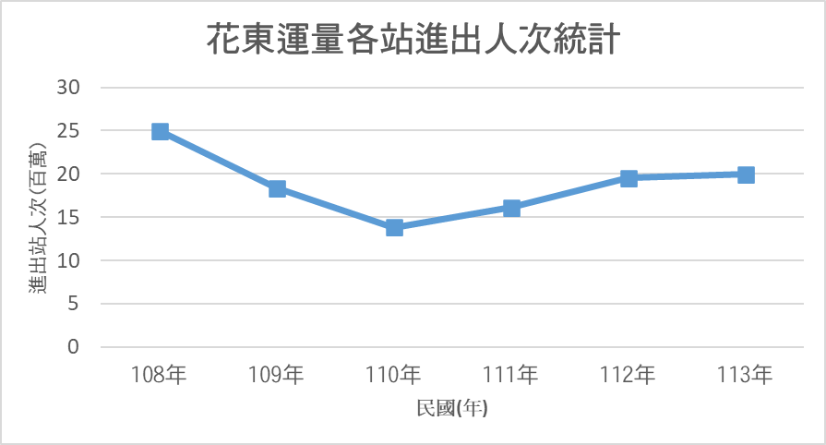
圖1.4.1臺鐵花東整體運量趨勢

表1.4.2花蓮縣、臺東縣台鐵各站進出人次及成長率統計
 | 臺東縣 | 成長率 | 花蓮縣 | 成長率
111年 | 5,444,546 | - | 10,674,153 | -
112年 | 6,616,849 | 22% | 12,934,961 | 21%
113年 | 6,776,008 | 2.4% | 13,211,622 | 2.1%
總計 | 18,837,403 |  | 36,820,736

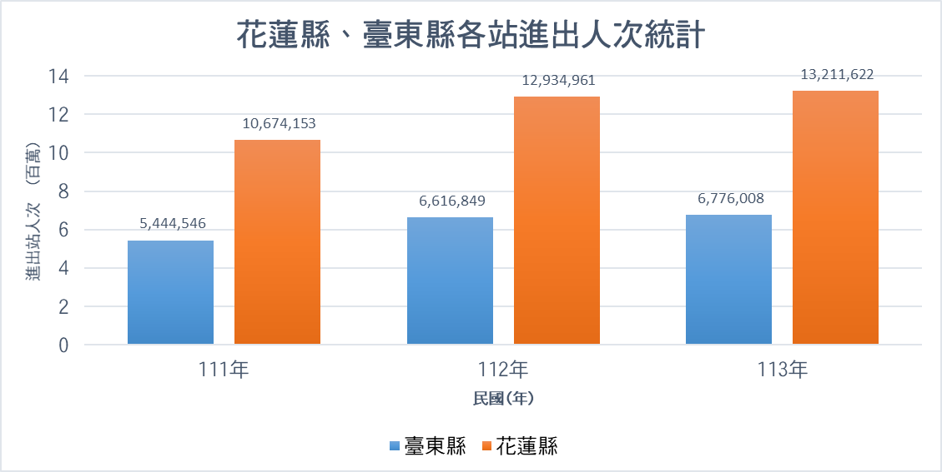
圖1.4.2花蓮縣、臺東縣台鐵各站進出人次統計

    - 市區客運運量趨勢
從圖1.4.3可以觀察到，111年至112年，花蓮市區公車總搭乘次數呈現顯著成長，源於路線301與302之使用人數，在COVID-19日漸趨緩的情況下，客運之乘車人次有明顯回溫。而113年總運量較112年下降約11%，推測與113年0403花蓮地區發生規模7.2的強震有關，因地震緣故，許多站點被迫於停駛，尤其路線302影響最為嚴重，其主要服務於太魯閣國家公園之觀光需求，而該風景區恰為此次地震受災最為嚴重之區域，除此之外，另有路線301不停靠「東大門夜市」、「重慶市場」、「信義國小」，路線303不停靠「門諾醫院壽豐分院」、「豐之谷自然生態公園」，推測為以上原因致使113年搭車人次相比112年減少。值得一提的是，路線303在113年搭乘人數相較於前兩年有明顯的上升趨勢，究其原因為地震後太魯閣國家公園封閉，觀光熱點轉移至花東縱谷其他地方。
逐年來看，112年與111年相比年增約為60%，113年與112年相比則約降低11%。從數據分析的角度來看，在通勤路線部分，建議可以從深入推廣TPASS政策下手，推出票價優惠路線並提升搭乘體驗、建立公車路線生活圈，而在觀光路線部分，則可從觀光套票等活動方式，規劃觀光熱點的接駁，以提升群眾對於大眾運輸之接受度。

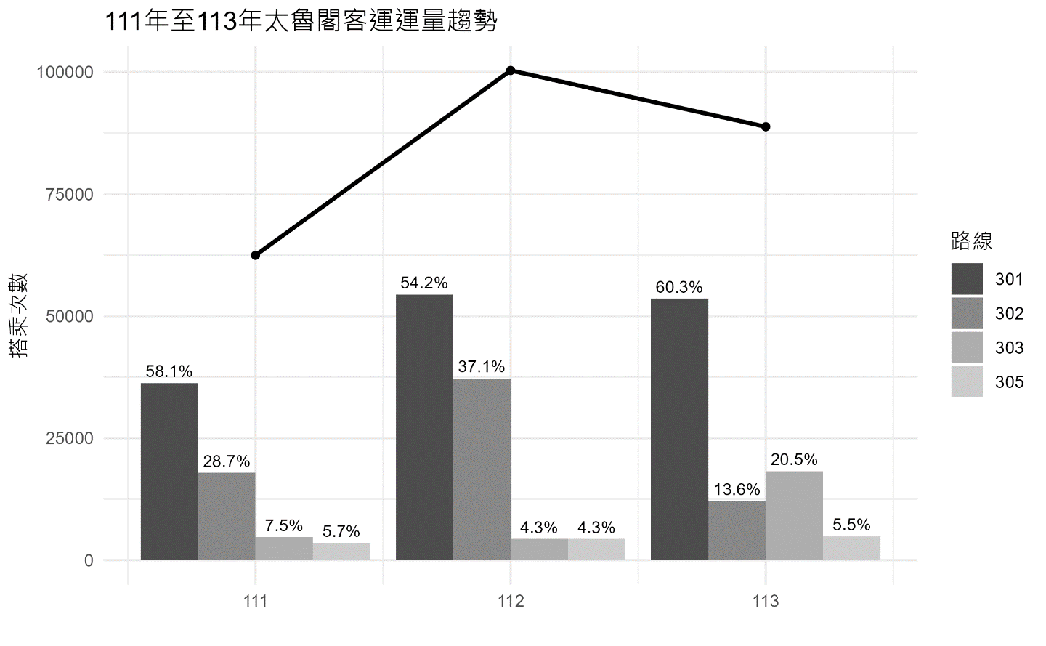
圖1.4.3 111-113年花蓮市區客運運量趨勢
表1.4.3 111-113年花蓮市區客運運量統計
路線  年份 | 301 |  | 302 |  | 303 |  | 305 |  | 總計
111年 | 36,264 | 58% | 17,911 | 29% | 4,715 | 8% | 3,567 | 6% | 62,457
112年 | 54,420 | 54% | 37,252 | 37% | 4,318 | 4% | 4,326 | 4% | 100,316
113年 | 53,578 | 60% | 12,096 | 14% | 18,242 | 21% | 4,877 | 5% | 88,793
從圖1.4.4可以發現，從111年至113年，臺東市區公車整體搭乘次數逐年成長， 113年相較於112年總運量約莫提升30%，與111年相比則是提升超過100%，可見在COVID-19疫情結束後，臺東市區客運的運量明顯恢復，民眾對於大眾運輸之接受度逐年提升。
依照全年來看，112年與111年相比，年增約為56%，113年與112年相比，年增約為30%，有較為趨緩的趨勢，若以數據分析之角度而言，建議可以提出分階段的乘車優惠政策，如搭乘一定站點內免費搭乘（例如三站内、五站內），降低搭乘成本，提升搭乘意願，又或，在現有路線的基礎上，建議安排早、中、晚各3班專門停靠熱門上下車站點的班次，這樣能有效縮短通勤族的乘車時間。這些班次應以高密度需求的站點為主，讓通勤族感受到搭乘公車的便利性。相較於駕駛私家車，不僅交通時間相差無幾，還能省去尋找停車位的困擾，進一步提升公車的吸引力，讓更多人願意選擇公車作為通勤工具。以上政策對於整體客運使用率上應會有顯著效果。
建議加強推廣TPASS政策，並進一步提升搭乘體驗，打造便捷的公車路線生活圈，讓更多民眾願意選擇公車作為日常代步工具。透過優化路線、提升服務品質以及增強乘車便利性，能有效吸引更多上班族、家庭及其他市民使用公車，進而提升公共運輸的整體利用率，並達到減少私人車輛使用、緩解交通壅塞的目標。

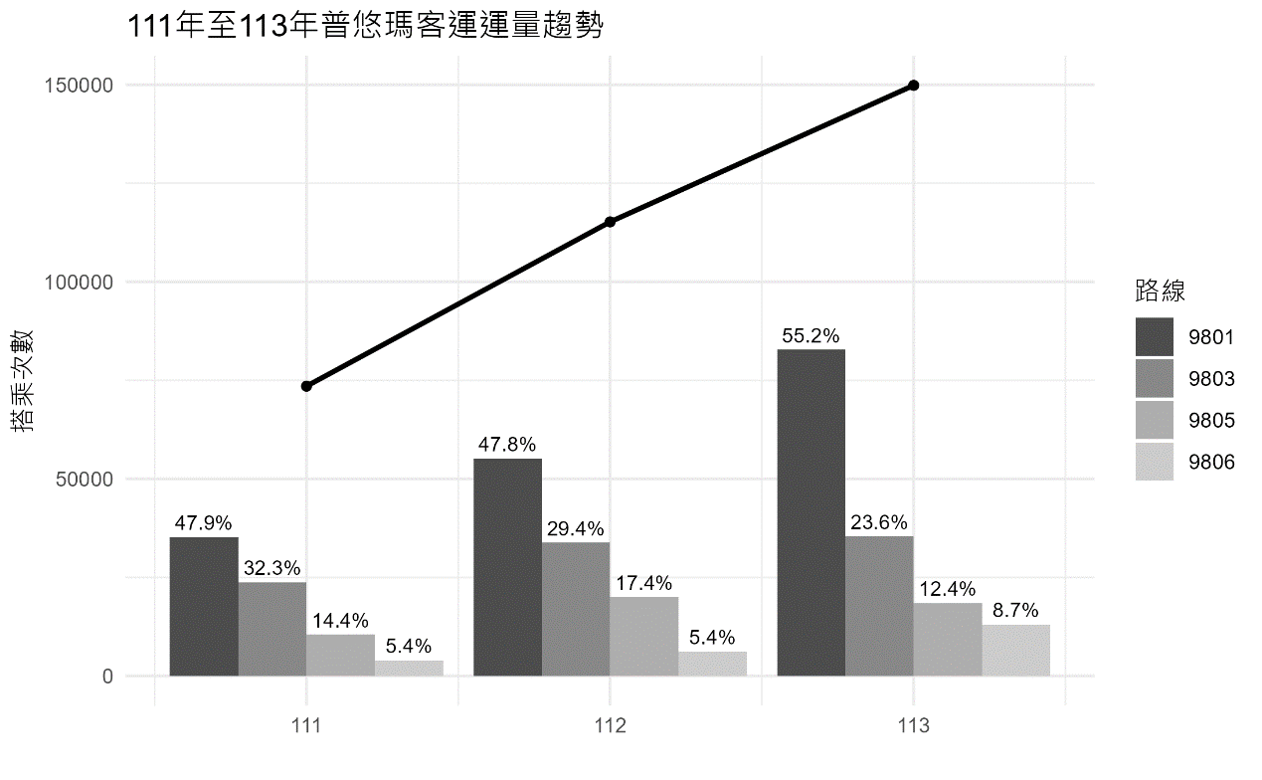
圖1.4.4 111年至113年臺東市區客運運量趨勢

表1.4.4 111-113年臺東市區客運運量統計
路線  年份 | 9801 |  | 9803 |  | 9805 |  | 9806 |  | 總計
111年 | 35,213 | 48% | 23,784 | 32% | 10,556 | 14% | 3,987 | 5% | 73,540
112年 | 55,136 | 48% | 33,829 | 29% | 20,049 | 17% | 6,218 | 5% | 115,232
113年 | 82,782 | 55% | 35,442 | 24% | 18,536 | 12% | 13,112 | 9% | 149,872
    - 公路客運運量趨勢
臺東縣公路客運原由鼎東客運經營山線、海線路廊，111年8月拆為兩家獨立公司，分別為東台灣客運公司及興東客運公司，其近三年臺東公路客運的運量趨勢可以發現是逐年成長，113年相較前一年（112年）成長約75%，從數據上來看，臺東113年的運量沒有因受到花蓮天災（強震、強颱）影響而下降。反之，花蓮公路客運的運量部分，則可以發現113年運量相較前一年僅成長約8%。

表1.4.5花蓮縣、臺東縣公路客運搭乘人次及成長率統計
 | 臺東縣 | 成長率（相較前一年） | 花蓮縣 | 成長率（相較前一年）
111年 | 322,043 | N/A | 147,149 | N/A
112年 | 503,395 | 56% | 213,128 | 45%
113年 | 881,755 | 75% | 229,866 | 8%
總計 | 1,707,193 |  | 590,143

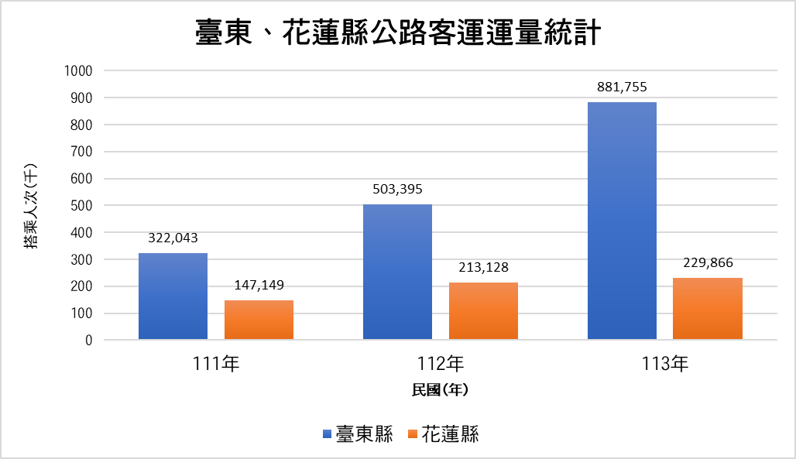
圖1.4.5花東線公路客運運量統計

臺東的公路客運中，臺9線與南迴線路廊（山線）公路客運由東台灣客運負責營運，109-110年受疫情影響，運量持續降低，111年開始疫情趨緩，112年比前一年（111年）增加約75%，113年時運量相較112年仍成長約23%，運量穩定成長中。

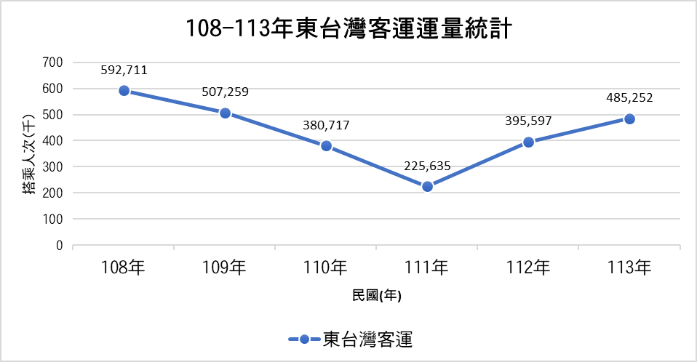
圖1.4.6東台灣客運運量統計

表1.4.6 臺東山線路廊運量統計及成長率
年 | 搭乘人次 | 成長率
108年 | 592,711 | N/A
109年 | 507,259 | -14%
110年 | 380,717 | -25%
111年 | 225,635 | -41%
112年 | 395,597 | 75%
113年 | 485,252 | 23%

臺東縣臺11線路廊（海線）公路客運由興東客運負責營運，109-111年受疫情影響，運量持續降低，111年開始疫情趨緩，運量逐漸回升，112年開始運量持平，運量比前一年增加約12%，113年的運量則相較112年呈現巨幅成長，成長約3.7倍，分析112年與113年3月的各路線運量，發現8110【泰源－東河農場】、8111【泰源－後寮】等路線運量一直不高，遂兩條路線已於112年9月停駛，改由東河鄉幸福巴士提供該路廊的接駁服務，其他路線則以309【玉里火車站-石梯坪】、8881、8882、8883、309為台灣好行的東海岸路線，成長最多（864%、136%、277%、149%），應為花蓮震災振興觀光，台灣好行搭乘花東地區的路線皆為免費，因此，使得搭乘人數增加。

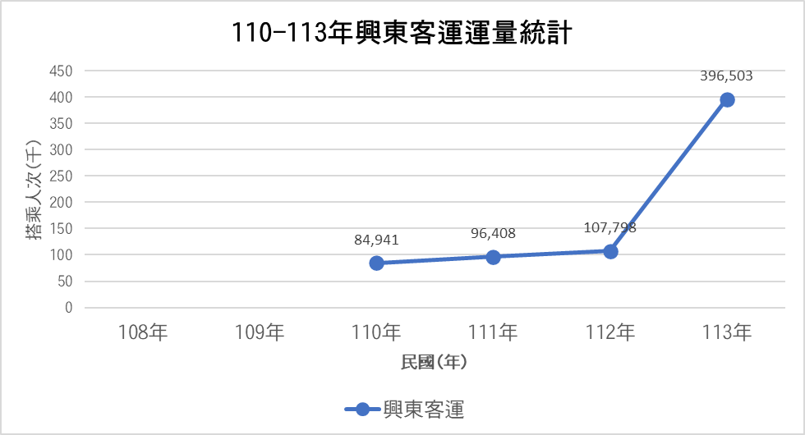
圖1.4.7興東客運運量統計

表1.4.7臺東海線路廊運量統計及成長率
年 | 搭乘人次 | 成長率
108年 | N/A | N/A
109年 | N/A | N/A
110年 | 84,941 | -25%
111年 | 96,408 | 13%
112年 | 107,798 | 12%
113年 | 396,503 | 268%
              - N/A:興東客運110年票證資料因遭駭而遺失
花蓮的公路客運部分，原由花蓮客運負責經營，因經營績效不佳，最終於113年12月正式停駛，路線則改由統聯客運、興東客運負責承接，111年開始疫情趨緩，113年運量距離疫情前（108年）的運量還差7成左右。從圖可以發現，整體運量仍穩健成長，113年的運量與前一年相比，提升約8%，究其原因可能與113年遭逢強震、強颱，嚴重影響國人及外國觀光客旅遊信心，使整體運量呈現緩慢成長。

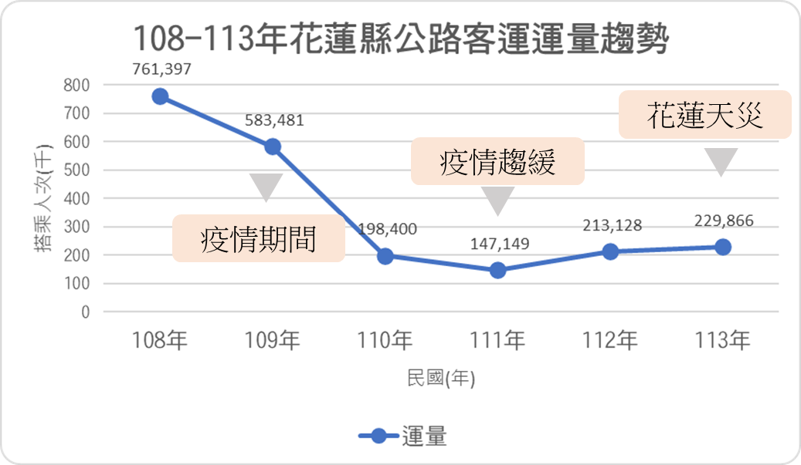
圖1.4.8花蓮縣公路客運運量趨勢

表1.4.8花蓮縣公路客運運量及成長率
年 | 花蓮公路客運運量 | 成長率（%）
108年 | 761,397 | N/A
109年 | 583,481 | -23%
110年 | 198,400 | -66%
111年 | 147,149 | -26%
112年 | 213,128 | 45%
113年 | 229,866 | 8%
總計 | 2,133,421
    - 台灣好行運量趨勢
分析111年至113年花蓮台灣好行的搭乘人次趨勢，110年正值疫情期間，因此影響搭乘人次，直到111年疫情趨緩，邊境開放，搭乘人次也逐漸上升，直到113年受到花蓮0403大地震影響，113年運量相較112年減少19%；臺東地區的臺灣好行運量則整體穩定成長，113年運量相較112年成長約60%。

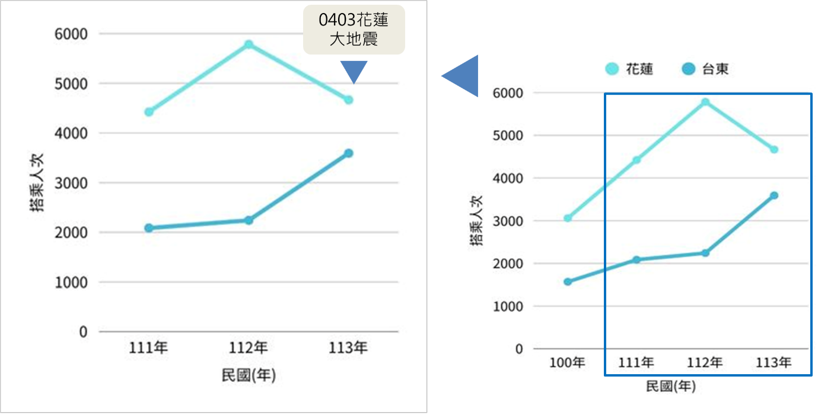
圖1.4.9台灣好行近三年運量年趨勢分析

    - 台灣觀巴運量趨勢
從下表可觀察113年有7條線運量呈現負成長，包含: 太魯閣線、擁山聽海線、鳳林線、瓦拉米古道線等；運量成長超過一倍的則有東海岸線、縱谷鳳林線、花東縱谷南段、網美線等，顯示歷經0403大地震後，太魯閣相關景點受到破壞，遊客開始轉移遊憩目的地。

表1.4.9台灣觀巴110-113年運量統計
 | 100年 | 111年 | 112年 | 成長率 | 113年 | 成長率
穿梭大峽谷 - 太魯閣原民之旅 | 0 | 106 | 8 | -92% | 0 | -100%
太魯閣自然人文養生行 | 62 | 258 | 702 | 172% | 79 | -89%
太魯閣景觀步道探訪一日遊 | 269 | 1435 | 2052 | 43% | 329 | -84%
擁山聽海二日行 | 12 | 269 | 517 | 92% | 86 | -83%
花漾花東山海戀二日遊 | 43 | 591 | 679 | 15% | 756 | 11%
東海岸南段一日遊 | 232 | 723 | 637 | -12% | 1335 | 110%
花東縱谷網美聖地半日遊 | 177 | 409 | 456 | 11% | 848 | 86%
縱谷鳳林慢城一日遊 | 11 | 91 | 107 | 18% | 269 | 151%
鳳林小鎮自行車逍遙遊，享受騎行慢生活 | 154 | 225 | 64 | -72% | 0 | -100%
停留不能錯過花東縱谷 | 174 | 272 | 363 | 33% | 97 | -73%
秘境-瓦拉米古道半日遊 | 147 | 450 | 525 | 17% | 301 | -43%
玉里赤柯風情半日遊 | 137 | 447 | 559 | 25% | 605 | 8%
富里六十石山半日遊 | 142 | 440 | 562 | 28% | 580 | 3%
花東縱谷南段一日遊 | 242 | 702 | 629 | -10% | 1676 | 166%
花蓮網美秘境一日遊 | 22 | 91 | 164 | 80% | 1479 | 802%
綠島環島之旅半日遊 | 0 | 0 | 48 | - | 74 | 54%

從下圖可發現太魯閣國家公園過往是遊客來花蓮縣遊覽的首選景點，0403地震後遊客逐漸轉往遊歷其他中南部景點。顯示相關主管機關可以考慮重塑並推廣新興旅遊景點，提振區域觀光產業發展。
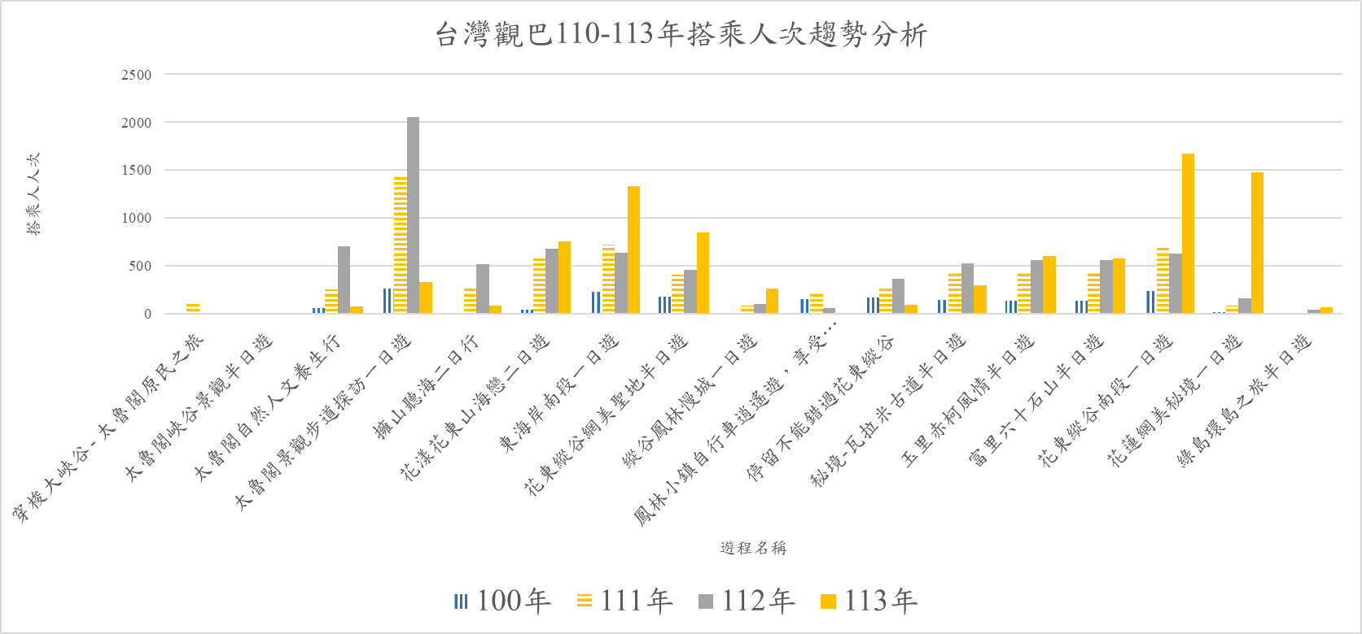
表1.4.10台灣觀巴110-113年搭乘人次趨勢
      - 營運模式轉型與財務支持適切性分析
針對花東地區的「台灣好行」路線，依據其營運細節、運量表現與財務支持狀況，進行營運模式適切性的交叉分析。現行模式中，部分路線已被規劃為郵輪式公車（如：花蓮縱谷線 303、洄瀾東海岸線 304），而其餘則為一般類型市區公車。以太魯閣線 310為例，該路線被列為一般類型公車，卻具有高達 2,387 萬元的總補貼上限。鑑於 0403 地震後運量銳減且短期復甦不易，建議可深入分析是否應調整其一般類型公車的固定班次，或考慮將其部分接駁功能轉嫁給更具彈性的郵輪式套裝行程。相對地，對於運量成長強勁的路線，如：花東縱谷南段運量年成長率高達 166%，若其運量已能有效分攤成本，主管機關應建議此類路線逐步減少對營運虧損補貼的依賴，積極朝向自負盈虧的「民行路線」模式邁進，以優化政府資源的配置效率。
      - 路線缺口識別與新興景點推廣策略
鑑於前述分析指出遊客因地震影響「轉往遊歷其他中南部景點」，建議主管機關應積極藉由「重塑並推廣新興旅遊景點」來重振花東觀光。雖然「台灣觀巴」與「台灣好行」的營運模式有所不同，但觀巴產品的高收益路線能有效反映當前的實際市場需求，可作為識別路線缺口的成功模型。觀察花蓮縣的觀巴路線，如：「停留不能錯過花東縱谷」年收益最高3,317 萬元，及「縱谷黃金湯樂活一日遊」收益達 1,053 萬元，其行經的景點（如瑞穗黃金溫泉、鳳林慢城、雲山水、理想大地）應被視為地震後遊客遊憩轉移的重點區域。透過將這些高收益觀巴路線的行經景點，與現有台灣好行路線的站點進行比對分析，便能迅速鎖定目前好行路線中未涵蓋、但市場需求已證實的新興「網美打卡」或「養生療癒」主題景點，從而指導主管機關規劃和增設具市場潛力的新興好行路線，以填補服務缺口。
      - 觀光與公共運輸之複合運輸合作與產品包裝建議
為滿足花東地區旅客多元的區域旅遊需求，觀光結合公共運輸之複合運輸合作應成為核心策略。在複合運輸與運具串聯方面，建議可以台灣好行路線的核心基礎，多以臺鐵車站為起迄點（如：玉里、臺東、花蓮轉運站等），深化與臺鐵的銜接合作。具體建議包括：依據台灣好行時刻表設計與臺鐵到站時間的無縫時刻表銜接；或建議可設計火車、台灣好行等運具的聯票產品，以玉長豐濱線與臺鐵玉里站的連結為優先示範。
在觀光產品包裝模型方面，應積極借鏡「台灣觀巴」的成功經驗。觀巴行程一覽表提供了極佳的食宿遊購行整合範例，其產品設計已細化到包含：餐飲（如：午餐或下午茶）、門票（如野柳地質公園）、體驗活動（如：泰雅族搗米樂）。這些範例同時展示了清晰的費用結構，揭示旅客願意支付的單價範圍（一日遊平均約1,563 元以上），為定價提供了依據。考量到花東許多台灣好行路線已採郵輪式公車模式營運，其營運本質已與觀巴的套裝服務高度相似。因此，建議將觀巴成功的產品包裝邏輯（例如：結合特定主題 DIY、特色餐飲或在地文化體驗）直接套用於這些「台灣好行」的郵輪式公車路線，以期在不改變既有運營框架下，有效提升單次搭乘的收益與旅客體驗價值。

    - 花東觀光遊憩據點遊客人次趨勢
統計104年至113年的花蓮各景點的遊客人次發現，以太魯閣的遊客到訪人次最多，其次是東大門。若將各景點依照其特徵分為自然景觀、文化休閒、觀光娛樂等種類，則可以看見自然景觀中以太魯閣的景點人次最多；文化休閒景觀中則以慶修院人次最多；娛樂觀光中則是東大門夜市人潮最多。
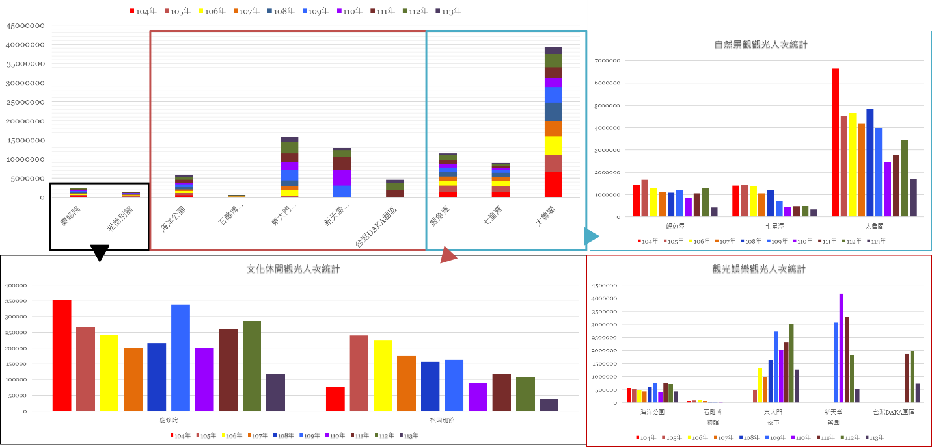
圖1.4.10花蓮觀光景點遊客人次統計

依據106至113年統計，臺東地區則以鹿野高台及其周邊景點人次最多，其次則是知本溫泉景點。若將各景點依照其特徵分為自然景觀、文化休閒、觀光娛樂等種類，則可以看見自然景觀中以三仙台及其周邊的景點人次最多；文化休閒景觀中則以卑南遺址公園人次最多；娛樂觀光中則是鹿野高台及其周邊景點人潮最多。

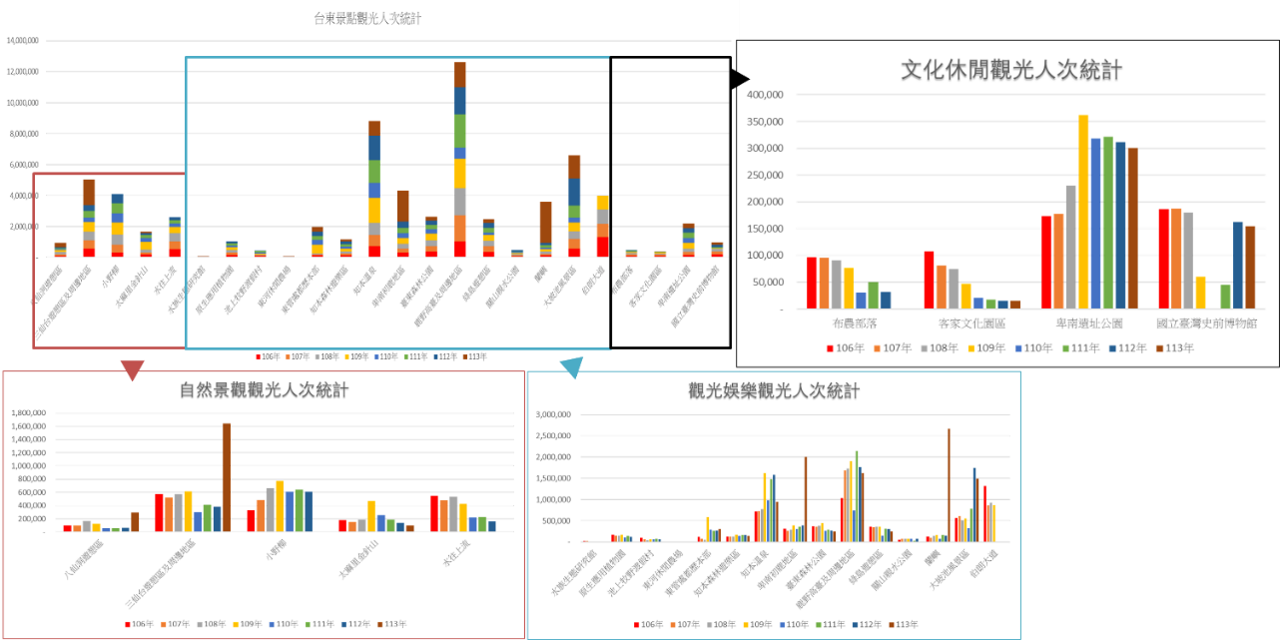
圖1.4.11臺東觀光景點遊客人次統計

    - 偏鄉公共運輸分析
臺東縣幸福巴雖士以固定路線為主，但預約路線的運量逐年穩定成長，113年較112年成長約1.3倍。花蓮縣幸福巴士則以預約路線為主，成長幅度明顯，113年較112年則成長約1.4倍。
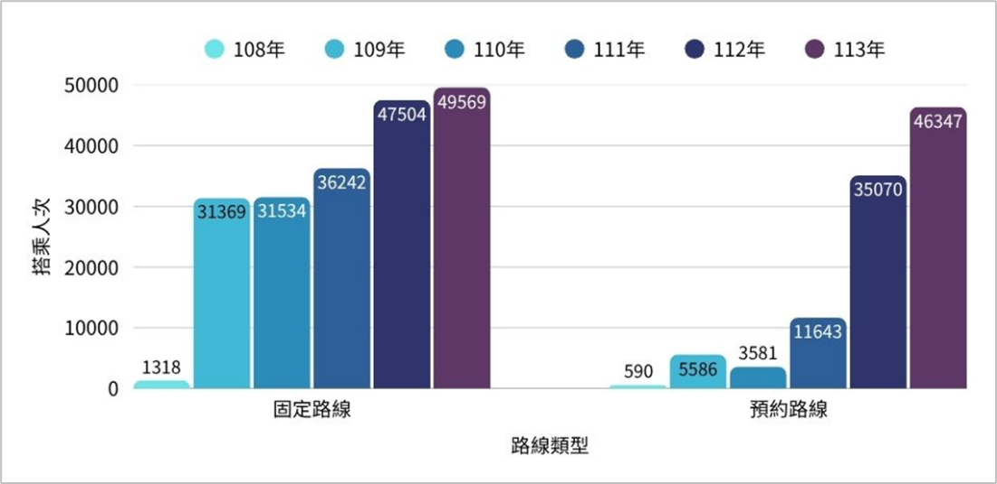
圖1.4.12臺東縣偏鄉公共運輸現況（108-113年）
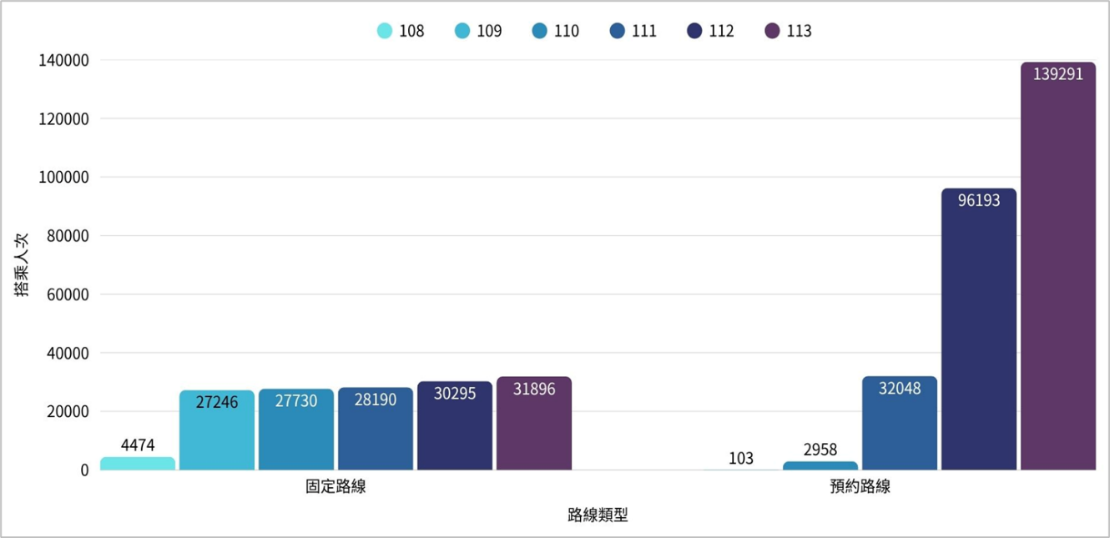
圖1.4.13花蓮縣偏鄉公共運輸現況（108-113年）

進一步分析臺東縣各鄉鎮的幸福巴士營運現況，可發現長濱鄉（5023）、成功鎮（3503）、加路蘭地區（329）、鹿野鄉（125）等鄉鎮搭乘人次較少。因鄰近臺東市區，替代運具多元，使用幸福巴士的需求較少，目前加路蘭地區（329）與鹿野鄉（125）幸福巴士均停駛。
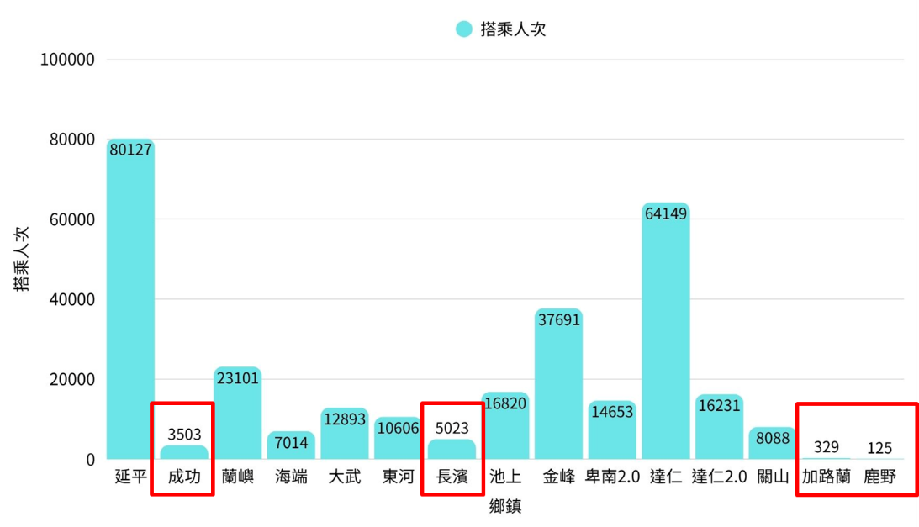
圖1.4.14臺東縣幸福巴士營運至113年總搭乘人次統計

針對成功鎮及長濱鄉運量資料進行分析，成功鎮幸福小黃搭乘人次整體呈現負成長，營運初期搭乘人次平均每月約153人次，到113年至114年3月減少至約69人次，缺乏完善的預約機制與服務量能為主因；長濱鄉自109年開始正式營運，當年度搭乘人次達817人次，至113年已增加到1166人次，整體搭乘人次成長約43%。
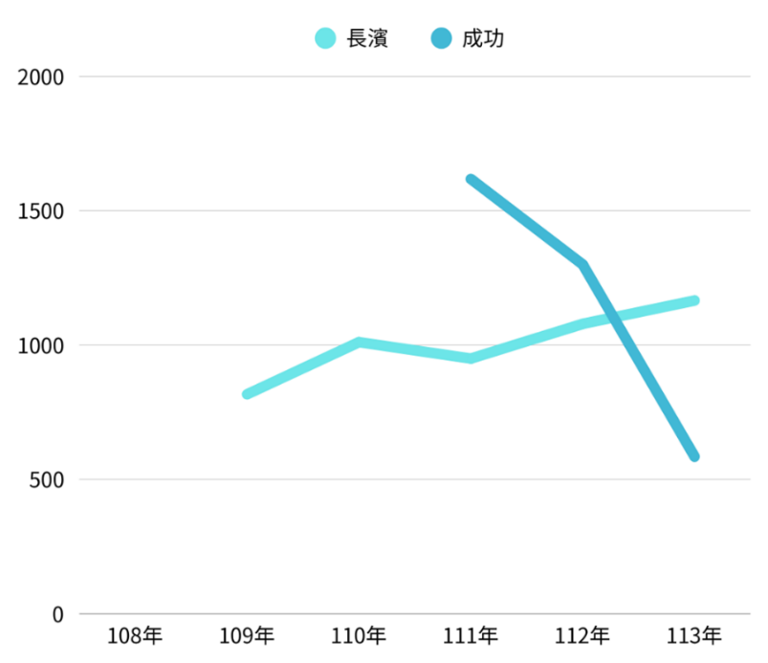
圖1.4.15長濱鄉、成功鎮幸福巴士年趨勢分析
分析花蓮縣各鄉鎮的幸福巴士營運現況，可以發現花蓮縣幸福巴士的總搭乘人次圖來看，吉安鄉、鳳林鎮與豐濱鄉是總搭乘人次較低的鄉鎮。鳳林鎮與豐濱鄉因人口數較少，運量表現實已值得肯定。吉安鄉居民人口數雖多，但民眾習於使用私人運具，且該鄉鎮幸福巴士推動較晚，整體運量雖低但已逐漸穩定上升。113年度搭乘人次較前一年成長約42%。
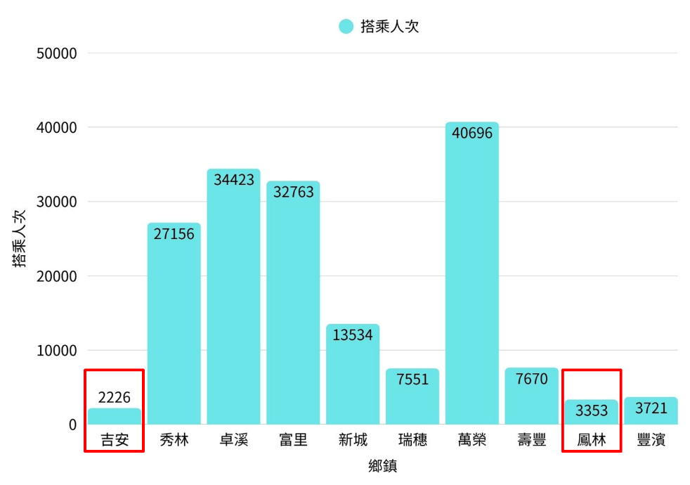
圖1.4.16花蓮縣幸福巴士營運至113年總搭乘人次統計

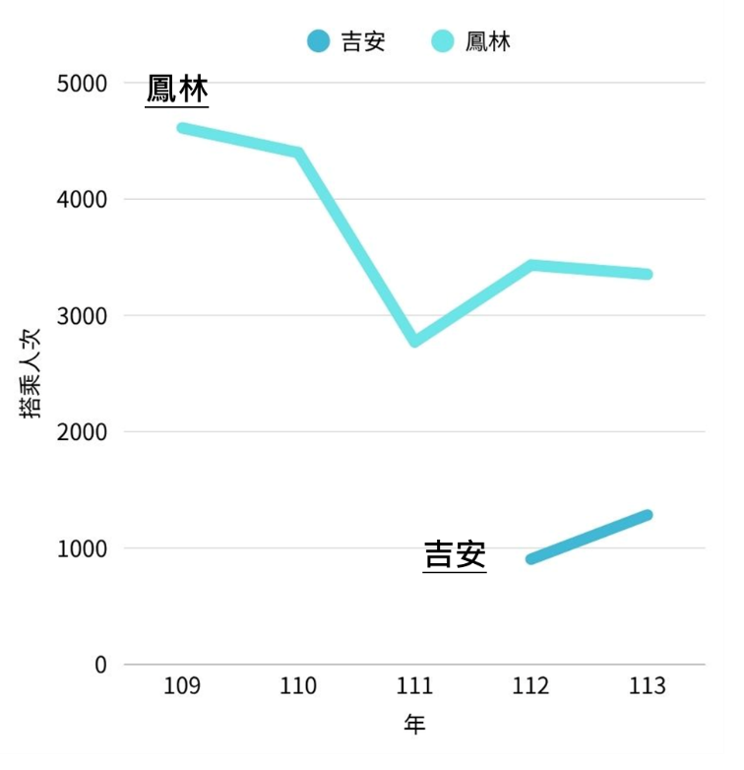
圖1.4.17鳳林、吉安幸福巴士年趨勢分析

綜觀而言，近年來東部區域受天災與極端氣候強降雨影響較大，聯外交通時常中斷，嚴重影響觀光客的旅遊信心。整體軌道系統運量雖已恢復到疫情前79%，但市區客運部分，花蓮縣仍呈現負成長，113年相較前一年減少32%，臺東縣則成長約30%；公路客運部分，臺東縣山線成長23%，海線則成長約3.7倍，花蓮縣成長約8%。未來希望能強化交通運輸系統的韌性，逐步重振國旅與外國觀光客的旅遊意願。

    - 小結
歸納上述公共運輸大數據分析，整體而言，在運輸網路的規劃與服務供給方面，跨縣市公共運輸的整合度仍有進一步優化的空間，特別是「台灣好行」等觀光路線與既有鐵路及客運路線的銜接尚有強化的空間。同時，公路客運服務的班距相對較長，使其在面對私有運具及臺鐵的競爭時，在時效性與彈性上顯得較為不足，此部分在本研究的主題3『幹支線公共運輸路網規劃』章節會深入探討並提出相關的精進方向。
針對需求與資源有效利用方面，觀察到花東生活圈內公車客運的整體使用率有提升的潛力，許多路線在假日的人次甚至低於週間，顯示公共運輸在吸引在地居民及觀光客方面仍需思考更貼近需求的服務模式。此外，由於花東多數熱門景點地理位置相對偏遠，公共運輸在串聯上的困難度較高，使得觀光交通仍高度仰賴私有運具。在營運的永續發展方面，公共運輸駕駛員的人力資源短缺已成為一個需要正視的結構性問題，影響了日常班次的穩定性與服務品質，並限制了未來路網擴展與服務創新的可能性。
針對偏鄉公共運輸的分析，課題聚焦於服務範圍與資源配置的優化。現階段服務模式朝滿足偏鄉村民長距離、跨鄉鎮的多元需求上，例如：因就醫等因素必須前往臺東市區或花蓮市區時，仍有提升的空間。為了不影響公路客運的原有營運，本研究協助臺東縣政府研提『鹿野鄉及台東市幸福巴士營運補助』計畫，旨在讓公路客運業者可以整合幸福巴士及公路客運等運具運用於幹支線，不僅可以服務長途需求的村民，同時又能讓業者的資源配置更彈性、有效運用。
此外，如何透過更有效的協調機制，讓復康巴士、長照巴士與幸福巴士等運具資源可以共享與使用最大化，是提高服務覆蓋率的關鍵。隨著偏鄉公共運輸不斷擴增營運範圍和里程，其資源有限性的挑戰也日益凸顯，需要更審慎的資源分配策略。因此，本中心於今年度的跨域整合首長論壇『跨部會運輸資源多元彈性發展策略』，也特別邀請了衛福單位及復康、長照的業者共同與會，共同研議如何讓偏鄉公共運輸的服務模式更具彈性，並將其與地方創生及區域觀光等發展策略結合，進一步活化其運用效益。

  - TPASS常態性觀察指標分析
今年TPASS分析期程擬為113年7月至114年6月，分析標的以觀察使用者行為變化（各運具月票使用比例、各運具平均搭乘里程、平均每日使用次數、平均轉乘次數）、公共運輸量成長（各運具運量變化率、各縣市運量變化率）、健全公運（提升公共運輸運量）等指標作為此次分析標的。
表1.5.1 TPASS指標分析項目
指標類型 | 指標項目 | 操作型定義 | 說明 | 單位 | 所需蒐集資料項目 | 資料  來源 | 區分指標產製單位/計畫
使用者行為變化 | 各運具月票使用比例 | 某運具使用月票比例=某運具使用月票次數/某運具載客人數 | 各運具使用TPASS之比例 | % | 1.各運具TPASS使用次數  2.各運具載客人數 | 電子票證資料 | 分區域內縣市、分運具
使用者行為變化 | 各運具平均搭乘里程 | 某運具平均搭乘里程=某運具總延人公里/某運具載客人數 | 各運具平均搭乘長度是否會因月票實施而變化 | % | 1.各運具延人公里  2.各運具載客人數 | 電子票證資料 | 分區域內縣市、分運具
使用者行為變化 | 平均每日使用次數 | 平均每日使用次數=每人每月使用次數/該月天數 | 平均每日使用次數是否會因月票實施而變化 | 次 | 1.每人每月使用次數  2.該月天數 | 電子票證資料 | 分區域內縣市、分運具
使用者行為變化 | 平均轉乘次數 | 平均轉乘次數=總轉乘旅次數/總旅次數 | 公共運輸轉乘次數是否會因月票實施而變化 | 次 | 1.轉乘次數  2.總旅次數 | 電子票證資料 | 分區域內縣市、分運具
公共運輸運量成長 | 各運具運量變化率 | 某公運運量變化率=（當期某公運運量-前期某公運運量）/前期某公運運量 | 各公共運輸運量是否會因月票實施而變化 | % | 各期各運具運量 | 公務統計資料 | 分區域內縣市、分運具
公共運輸運量成長 | 各縣市運量變化率 | 某縣市公運運量變化率=（當期某縣市公運運量-前期某縣市公運運量）/前期某縣市公運運量 | 各縣市公共運輸運量是否會因月票實施而變化 | % | 各期各運具運量 | 公務統計資料 | 分區域內縣市、分運具
健全公運 | 提升公共運輸運量 | 某縣市公運運量變化率=（當期某縣市公運運量-前期某縣市公運運量）/前期某縣市公運運量 | 各縣市公共運輸運量是否會因月票實施而變化 | % | 各期各運具運量 | 公務統計資料 | 分區域內縣市、分運具

1.5.1 TPASS各運具月票使用比例
本章節針對TPASS月票，分析其逐月使用占比變化，比較市區客運及公路客運之差異，票證資料之時間範圍涵蓋113年7月至114年6月。

（1）花蓮縣TPASS各運具月票使用比例
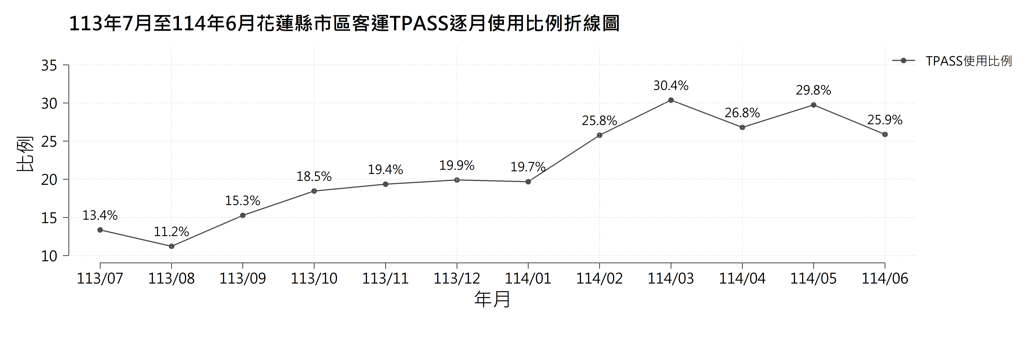
圖1.5.1 113年7月至114年6月花蓮縣市區客運TPASS逐月使用比例折線圖

圖1.5.1顯示，113年7月至114年6月花蓮市區客運TPASS使用比例由13.4%提升至25.9%，TPASS使用比例呈現上升趨勢。前段（113年7月至11月） 成長幅度較慢；自114年2月起快速升高，至同年3月創下30.4%的高點。整體而言，TPASS使用比例已由一成左右提升至接近三成，反映出月票政策推廣逐漸發揮成效。

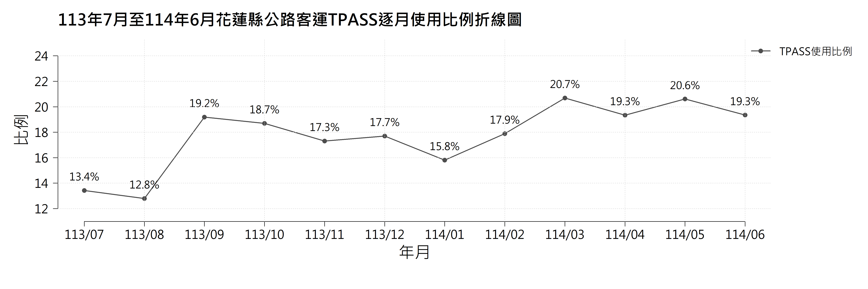
圖1.5.2 113年7月至114年6月花蓮縣公路客運TPASS逐月使用比例折線圖

圖1.5.2顯示，113年7月至114年6月期間，花蓮縣公路客運TPASS使用比例，整體呈現一個上升趨勢。相較花蓮縣市區客運的TPASS使用比例向上提升較小，顯示有較高比例的TPASS目標客群使用花蓮縣市區客運路線。逐月來看，可以發現市區及公路客運，TPASS使用比例都在8月築底並自9月起開始一波向上趨勢。初期（113年7月至9月），比例由13.4%提升至19.2%；其後自113年9月至114年6月間，使用比例大致維持在16%至20%之間，顯示已有固定的使用族群。值得注意的是，114年3月使用比例達到高點20.7%，為觀察期內最高值，推測與春節假期結束後通勤需求回升有關。

（2）臺東縣TPASS各運具月票使用比例
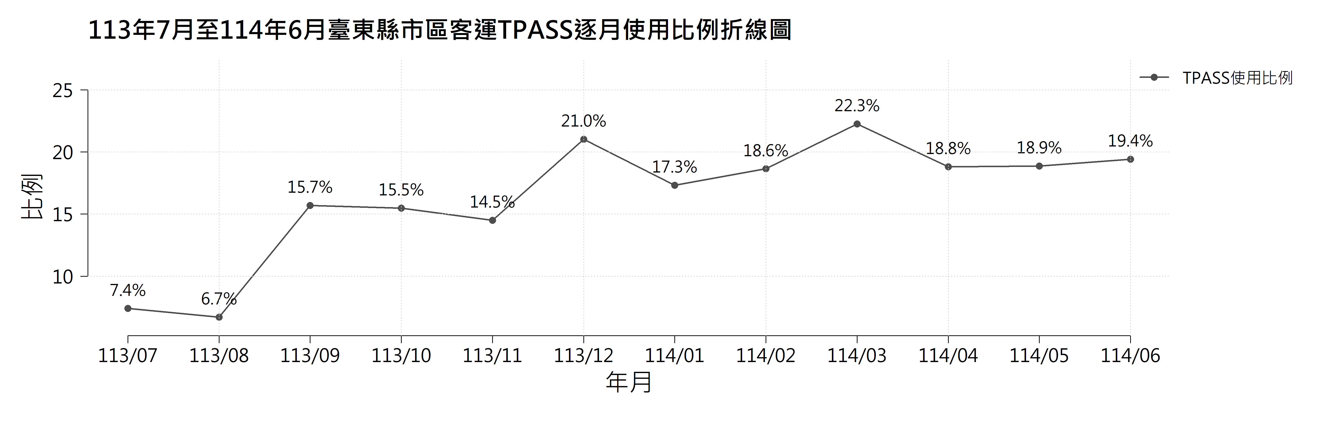
圖1.5.3 113年7月至114年6月臺東縣市區客運TPASS逐月使用比例折線圖
圖1.5.3顯示，113年7月至114年6月間，臺東縣市區客運TPASS使用比例在暑假結束後明顯回升，由8月的6.7%快速提升至9月的15.7%。後續整體走勢趨於穩定，除了寒假期間出現短暫下降外，其餘月份大致維持在18%左右，顯示民眾對月票的依賴已逐漸形成。未來若能持續透過票價優惠、班次優化與行銷推廣，TPASS使用比例仍具進一步提升的潛力，對於穩定並擴大公共運輸需求將發揮積極作用。

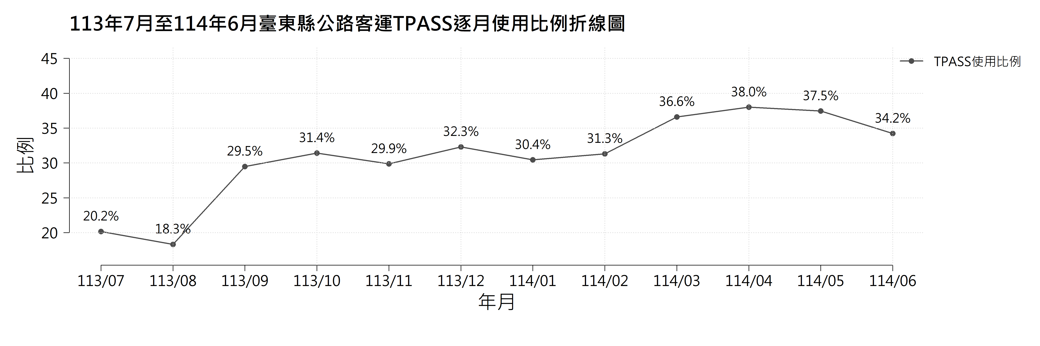
圖1.5.4 113年7月至114年6月臺東縣公路客運TPASS逐月使用比例折線圖
圖1.5.4顯示，113年7月至114年6月臺東公路客運TPASS使用比率的變化。自113年8月起，TPASS使用比例由18.3%顯著上升至34.2%，顯示政策推廣初期成效明顯。雖然在114年1、2月，因寒假期間通勤人潮減少而出現小幅下降，但自3月起即回升並穩定維持在37%左右，反映TPASS已成為通勤族群的重要選擇。

（3）小結
綜合觀察113年7月至114年6月逐月的TPASS使用比例，TPASS在東部兩縣已形成明顯的成長趨勢，同時也觀察到週期向上的特性，在8月及1月會有相對低點，而後月份呈現週期向上。
我們也可以觀察到TPASS在花蓮縣與臺東縣的發展差異。在花蓮縣，市區TPASS使用占比多於公路，28% > 19%；而在臺東縣，則是公路多於市區，37% > 18%。
未來應持續觀察TPASS使用比例的週期向上的趨勢是否延續，在多少比例呈現穩定，以及市區及公路的差異是否改變。

1.5.2平均搭乘里程分析
平均搭乘里程的高低具有不同含義，數值較高通常代表乘客以跨區、長程移動為主，可能來自日常長途通勤、跨縣市就學或觀光旅遊；而數值較低則表示短程需求較多，日常短程通勤或市區內活動占比較高。
本章針對花東兩縣市區及公路客運，分析其乘客平均搭乘里程，探討平均搭乘距離是否因月票實施而產生變化，票證資料時間範圍涵蓋113年7月至114年6月。
以下為平均搭乘里程的操作型定義：
$$平均搭乘里程= 總延人公里/總搭乘人次$$

1.市區客運平均搭乘里程

A.花蓮縣市區客運平均搭乘里程
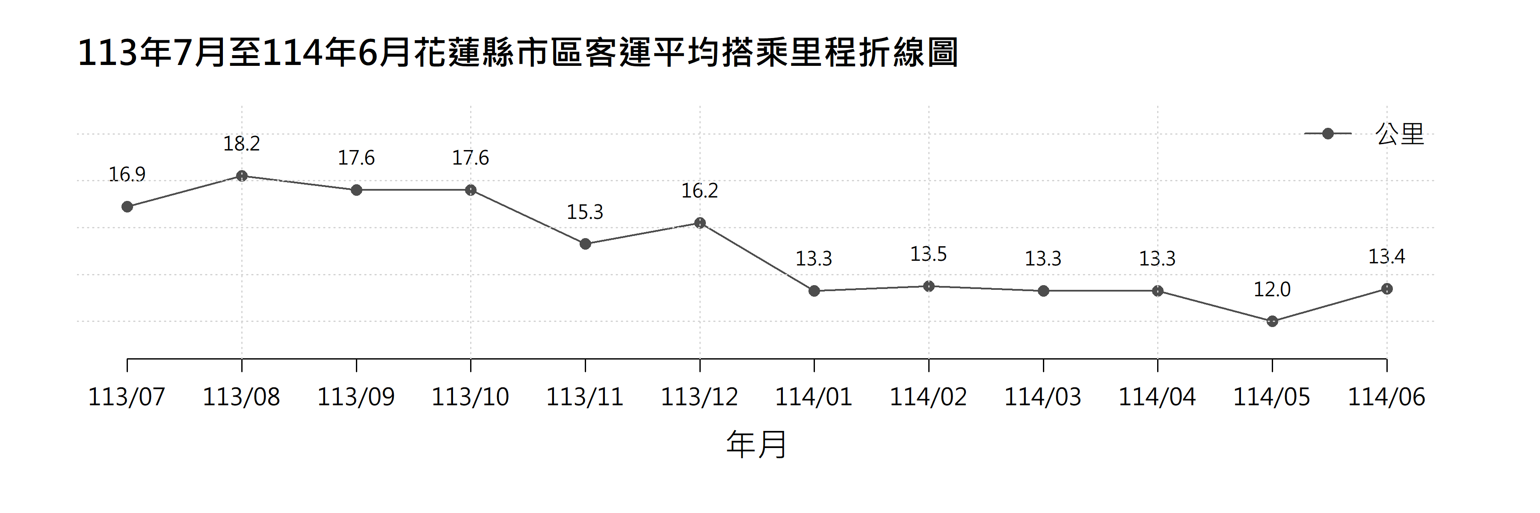
圖1.5.5 113年7月至114年6月花蓮縣市區客運平均搭乘里程折線圖
從圖1.5.5中可以觀察到花蓮縣市區客運平均搭乘里程，自113年7月開始呈現下降的趨勢。進一步檢視各月份變化，最高點出現在113年8月（平均18.2公里），最低點落在114年5月（平均12.0公里）。

2.臺東縣市區客運平均搭乘里程
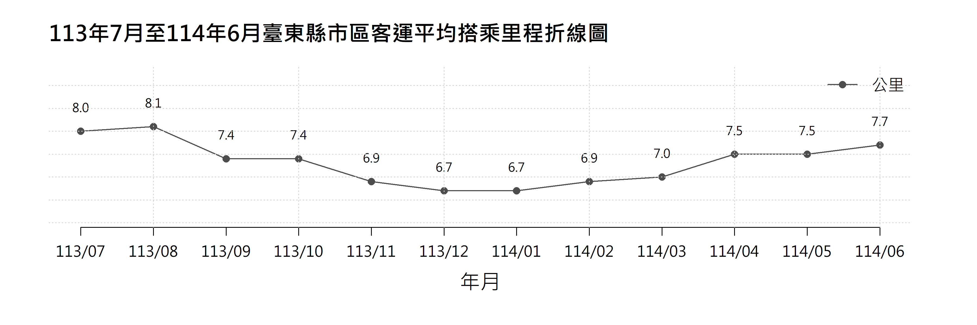
圖1.5.6 113年7月至114年6月臺東縣市區客運平均搭乘里程折線圖
由圖1.5.6觀察到，臺東縣市區客運的平均搭乘里程整體亦有相同於花蓮縣市區客運的下降趨勢，不過較為緩慢。進一步檢視各月份變化，最高點出現在113年8月（平均8.1公里），最低點落在114年1月（平均6.7公里）。

3小結
綜合花蓮與臺東兩地的市區客運平均搭乘里程變化，可以看出113年7月至114年6月兩者皆呈現乘車距離下降的趨勢。推測因為TPASS政策，有更多人願意使用客運，且新加入的人多集中於短程需求。也可以看出花蓮縣市區客運的乘客平均比臺東縣市區客運的乘客多搭乘5至10公里。
花蓮的平均搭乘里程介於12.0至18.2公里，整體平均里程起伏較大，顯示其同時兼具短程市區購物與長程跨區移動的雙重特性。里程高峰多出現在學期期間，反映學生因返鄉的跨鄉鎮的需求；而低點則多在寒暑假期間，說明市區客運在旅遊旺季時，多半為遊客於市區購物或逛街時搭乘。
相較之下，臺東的平均搭乘里程約6.7至8.1公里，整體平均里程起伏較小，符合市區客運以市區內通勤、通學與日常出行等行為為主的定位。變化主要可能受到觀光淡旺季與天候事件影響，例如颱風造成部分路線中斷，或旅遊人潮帶動市區周邊的短程搭乘。
整體而言，兩地市區客運的里程變化揭示了不同的交通角色，花蓮兼具市區購物與區域移動功能，臺東則以日常短程需求為主。政策面上，花蓮可聚焦於動態調整班次與服務彈性，以滿足長短程並存的多元需求；臺東則可持續強化市區交通路網的穩定性與連通性，確保居民的通勤便利與觀光服務品質。

1.5.3公路客運平均搭乘里程

1.花蓮縣公路客運平均搭乘里程
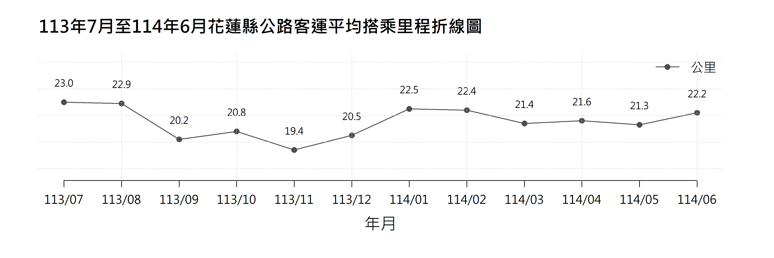
圖1.5.7 113年7月至114年6月花蓮縣公路客運平均搭乘里程折線圖
圖1.5.7顯示，113年7月至114年6月間，花蓮縣公路客運的平均搭乘里程大致維持在20至23公里之間，屬於中長程搭乘的範疇，符合公路客運以跨鄉鎮、跨縣市通勤為主的特性。花蓮縣公路客運的平均搭乘里程呈現週期性的波動，在寒、暑假呈現相對高峰，在其他月份呈現相對低谷。
進一步觀察各月份變化，可發現各月的平均搭乘里程變化幅度不大。最高點出現在 113年7月（23公里），113年9月至113年12月是相對低谷。這裡有兩種可能，一是暑假期間長途搭乘需求增加，受到觀光活動與旅遊旺季的影響；二是遇寒、暑假，缺少了短程通學需求的學生，導致整體平均里程提高。
在政策與需求層面上觀察，數據顯示公路客運同時承擔了跨縣市通勤與觀光旅遊兩種不同性質的搭乘需求。高里程月份凸顯長途班次的重要性，若能於暑假或觀光旺季加強縱谷線、海岸線等跨縣幹道的運能配置，將能有效回應需求；低里程月份則提醒決策者，在非觀光季節可著重於加強地區間的交通整合與班次的準點率，確保居民跨鄉鎮出行的便利性。

2.臺東縣公路客運平均搭乘里程
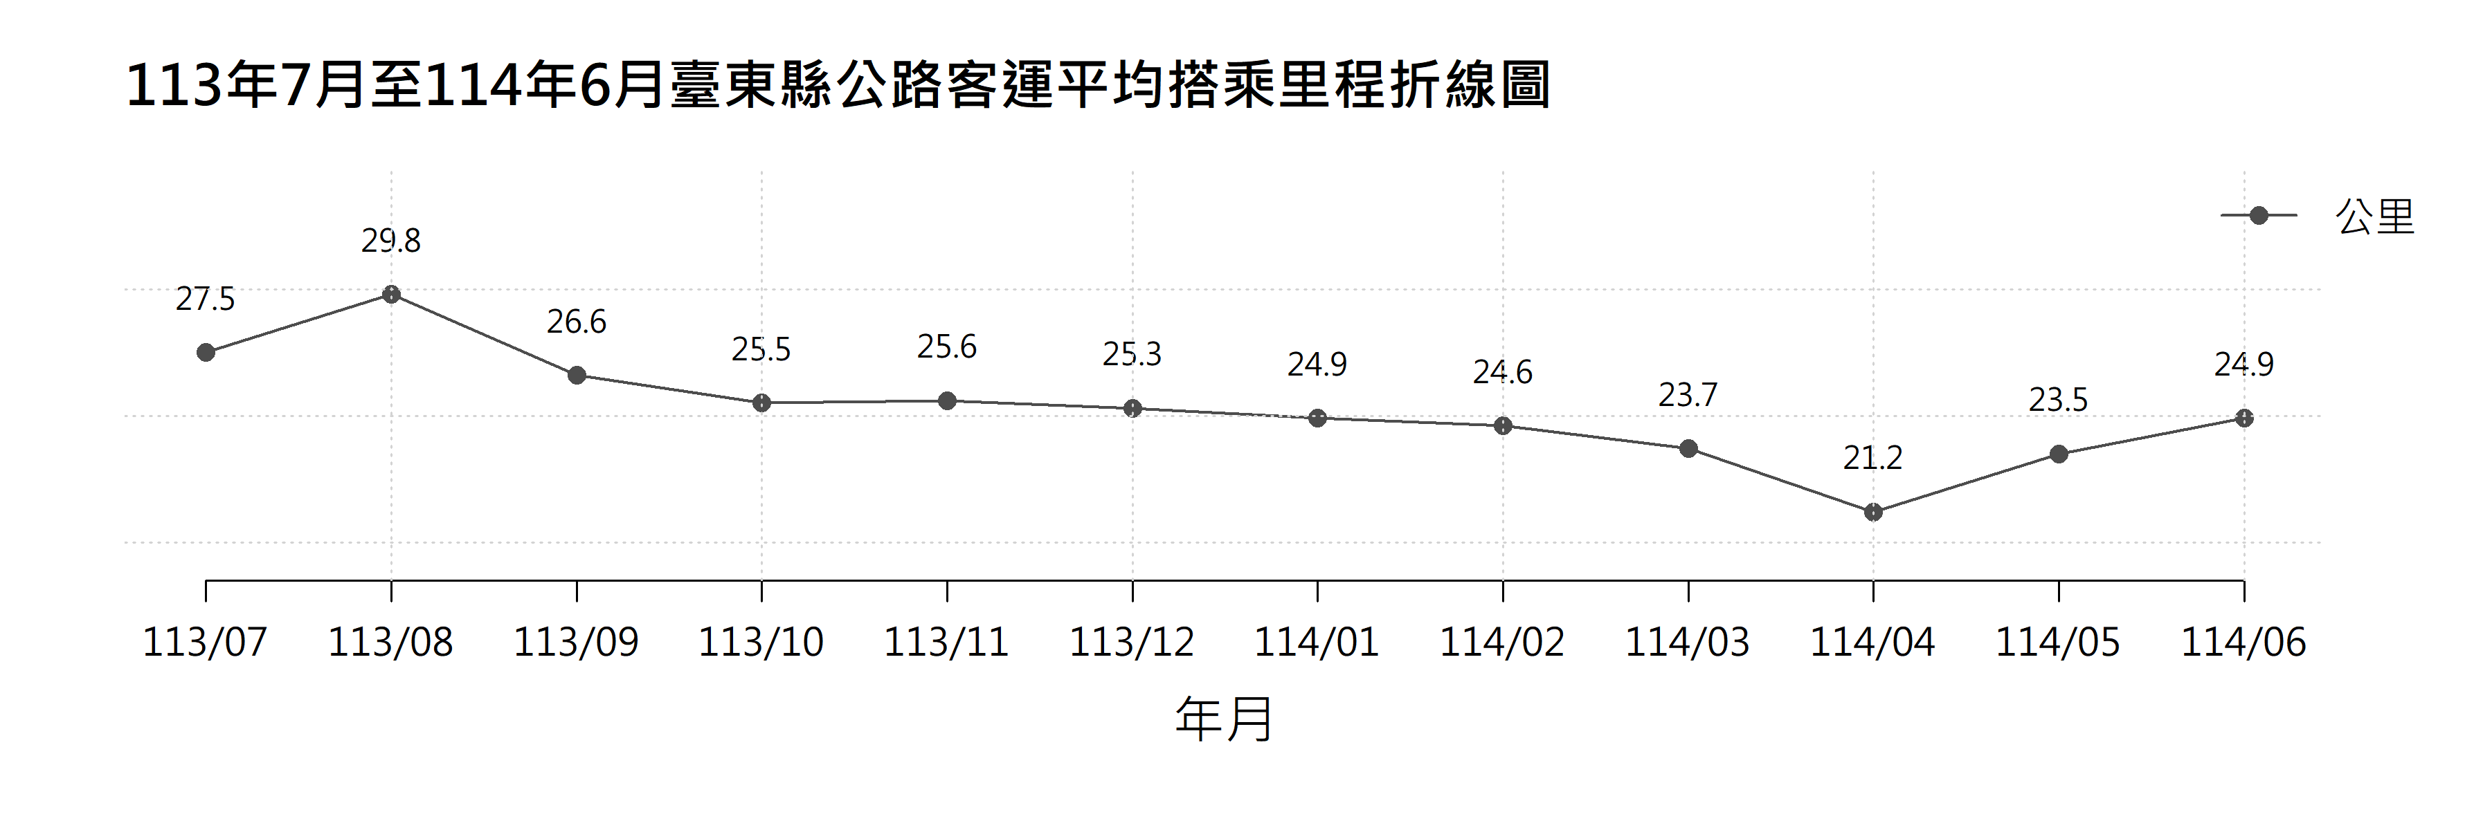
圖1.5.8 113年7月至114年6月臺東縣公路客運平均搭乘里程圖
依據圖1.5.8，113年7月至114年6月期間，臺東縣公路客運平均搭乘里程整體介於21.2至29.8公里之間，整體趨勢在113年8月後呈現緩步下降。
於 113年7月與8月，平均搭乘里程分別達27.5公里及29.8公里，為觀察期內最高點。此時適逢暑期旅遊旺季，民眾多安排長途旅行，帶動平均里程上升。惟自113年9月至114年4月，平均里程下滑，最低落至 21.2公里。
綜合而言，臺東縣公路客運平均搭乘里程呈現「暑期高峰，春季則相對低落」之週期性波動。此結果顯示，除日常通勤與基本交通需求外，旅遊活動與連續假期對搭乘距離具有顯著影響。

3.小結
綜合來看，花蓮與臺東兩地之公路客運平均搭乘里程，皆呈現一個週期模式。7、8月公路客運的乘客平均都搭乘的較遠，9月至6月的平均搭乘里程則變化不大。我們推測原因，其一暑假旅遊旺季增加長途旅行的乘客，其二暑假沒了短程通學需求的學生。另一方面也觀察到臺東縣的公路客運乘客平均較花蓮縣的公路客運乘客搭乘更遠，在7、8月暑假，大概多了4到8公里；在9月至6月，則多了3公里左右。
花蓮地區的平均搭乘里程約介於20至23公里。其季節性波動主要受寒暑假影響。由於公路客運在花蓮地區已扮演穩定的通勤與區域聯絡角色，未來政策可聚焦於提升地區間的交通整合與降低班次誤點率，以改善乘車體驗並強化大眾運輸的信任度與便利性。
而臺東地區的平均搭乘里程介於21.2至29.8公里。暑假期間平均里程達高峰，顯示長途旅遊需求的成長；此結果反映出臺東縣公路客運除了承擔基本交通功能外，亦深受觀光旅運活動驅動。
整體而言，兩地的公路客運皆以中長程出行為主，且兩地區均會受到季節性旅遊的波動影響，但花蓮的波動則較為趨緩，顯示公路客運在花蓮的通勤穩定性。政策規劃上，花蓮縣可著重於維持班次準點率與提升地區間的交通整合，進而提升乘客服務品質；臺東縣則宜依據觀光季節進行運能彈性調整，強化假期輸運量能與災害應變能力，以兼顧通勤族與觀光客的多元需求。

1.5.4 平均每日使用次數及其族群分布
本章針對花東兩縣市區及公路客運，分析其每人每月平均每日使用次數，並進一步把乘客依每月搭乘次數區分為三個族群：每月僅搭乘一次、搭乘兩至四次、及搭乘五次以上，分析各族群人數之逐月變化，探討月票與每月搭乘次數的關係，票證資料時間範圍涵蓋113年7月至114年6月。
以下為平均每日使用次數的操作型定義：
$$平均每日使用次數=每人每月使用次數/該月天數$$
其中，每人每月平均使用次數的操作型定義為：
$$每人每月使用次數=該月總使用次數/該月使用人數$$

1.市區客運平均每日使用次數及其族群分布

（A）花蓮縣市區客運平均每日使用次數及其族群分布
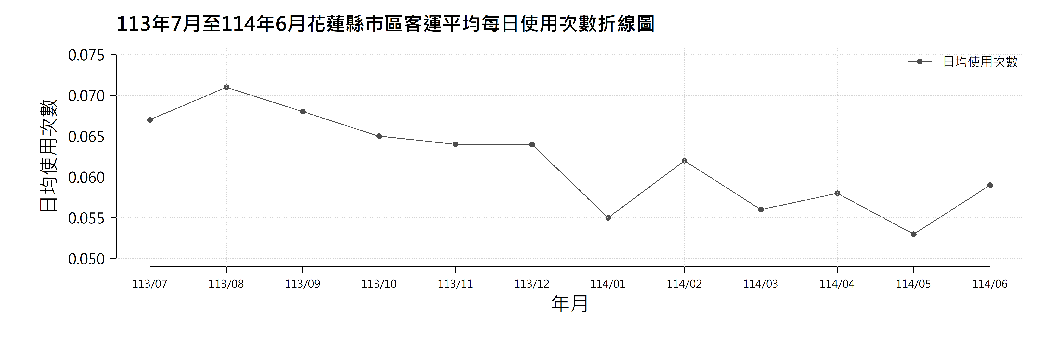
圖1.5.9 113年7月至114年6月花蓮縣市區客運平均每日使用次數折線圖
由圖1.5.9可見，花蓮市區客運平均每日使用次數整體呈現緩慢下降，相對高峰在7、8月。藉由下頁圖1.5.10，可以發現在7、8月後，花蓮市區客運搭乘人數總量是上升的，但在這裡平均每日使用次數卻是下降的。由此推測會出現這種情況，是因為花蓮市區客運的使用變得零碎化，雖然需求人數增加了，但這個需求大部分都反映在每月搭乘次數少於5次上。

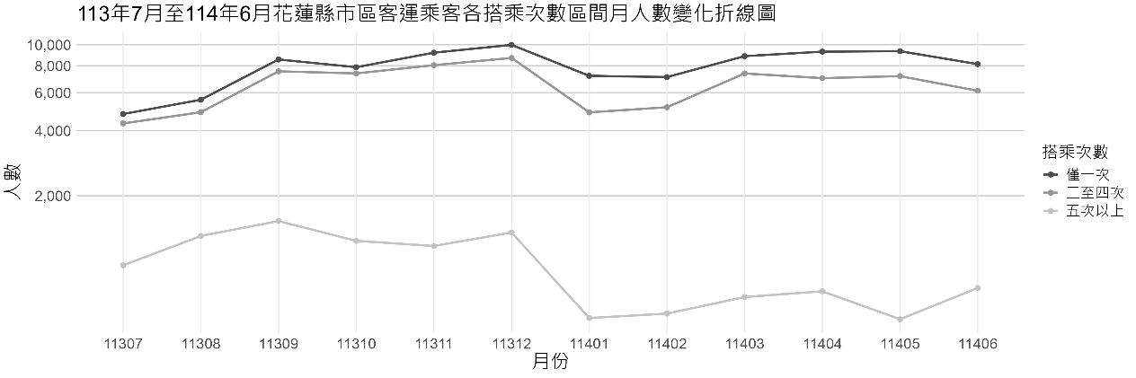
圖1.5.10 113年7月至114年6月花蓮縣市區客運乘客各搭乘次數區間月人數變化折線圖
表1.5.2 113年7月至114年6月花蓮縣市區客運乘客各搭乘次數區間月人數變化表
搭乘次數  月份 | 僅一次 |  | 二至四次 |  | 五次以上
113年7月 | 4,778 | 47.5% | 4,321 | 43.0% | 952 | 9.5%
113年8月 | 5,564 | 47.4% | 4,871 | 41.5% | 1,302 | 11.1%
113年9月 | 8,545 | 48.5% | 7,532 | 42.8% | 1,527 | 8.7%
113年10月 | 7,870 | 47.8% | 7,367 | 44.7% | 1,236 | 7.5%
113年11月 | 9,189 | 49.9% | 8,042 | 43.7% | 1,170 | 6.4%
113年12月 | 9,985 | 49.9% | 8,688 | 43.4% | 1,351 | 6.7%
114年1月 | 7,178 | 57.0% | 4,863 | 38.6% | 543 | 4.3%
114年2月 | 7,084 | 55.4% | 5,136 | 40.2% | 569 | 4.4%
114年3月 | 8,855 | 52.4% | 7,362 | 43.6% | 679 | 4.0%
114年4月 | 9,290 | 54.6% | 7,001 | 41.2% | 722 | 4.2%
114年5月 | 9,336 | 54.8% | 7,157 | 42.0% | 536 | 3.1%
114年6月 | 8,133 | 54.2% | 6,122 | 40.8% | 748 | 5.0%
由圖1.5.10與表1.5.2可見，113年7月至114年6月花蓮縣市區客運乘客搭乘次數區間的月人數多呈現週期輪動。
由此可知學生族群在市區客運使用者中占有極高比例，其需求對整體趨勢具有明顯的影響。進一步觀察各搭乘次數區間可發現，搭乘次數「僅一次」與「二至四次」的乘客人數約佔九成，為客運主要族群，推測其中組成包含學生族群，因為這兩個低搭乘次數族群，在9月到12月等學期間都呈現相對高點，在1、2月寒暑假，回落至相對低點；而搭乘「五次以上」者雖人數相對較少，佔不到一成，但對搭乘次數總量的影響遠大過其他族群，整體來看「五次以上」人數有緩慢下降的趨勢，後續應該持續追蹤這個指標。整體而言，在學期間，搭乘人數普遍恢復成長，推測市區客運已成為花蓮縣學生日常通勤的重要運具，隨著需求逐漸提升，相關單位未來在路線與服務規劃上有持續強化的必要性。

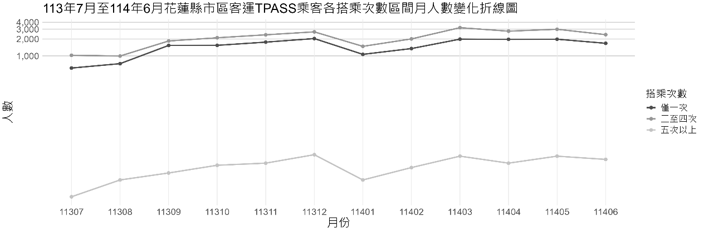
圖1.5.11 113年7月至114年6月花蓮縣市區客運TPASS乘客各搭乘次數區間月人數變化折線圖
表1.5.3 113年7月至114年6月花蓮縣市區客運TPASS乘客各搭乘次數區間月人數變化表
搭乘次數  月份 | 僅一次 |  | 二至四次 |  | 五次以上
113年7月 | 605 | 37.1% | 1,023 | 62.7% | 3 | 0.2%
113年8月 | 725 | 42.1% | 993 | 57.6% | 6 | 0.3%
113年9月 | 1,536 | 45.3% | 1,846 | 54.5% | 8 | 0.2%
113年10月 | 1,543 | 42.1% | 2,107 | 57.6% | 11 | 0.3%
113年11月 | 1,761 | 42.4% | 2,382 | 57.3% | 12 | 0.3%
113年12月 | 2,039 | 43.0% | 2,689 | 56.7% | 17 | 0.4%
114年1月 | 1,064 | 41.7% | 1,480 | 58.0% | 6 | 0.2%
114年2月 | 1,351 | 40.1% | 2,012 | 59.7% | 10 | 0.3%
114年3月 | 1,992 | 38.3% | 3,197 | 61.4% | 16 | 0.3%
114年4月 | 1,976 | 41.6% | 2,765 | 58.2% | 12 | 0.3%
114年5月 | 1,987 | 39.8% | 2,993 | 59.9% | 16 | 0.3%
114年6月 | 1,679 | 41.1% | 2,397 | 58.6% | 14 | 0.3%

由圖1.5.11及表1.5.3可觀察到，113年7月至114年6月花蓮縣市區客運TPASS乘客中，以「二至四次」搭乘者佔最大比例。「僅一次」的乘客則維持在4成左右，為次要使用群體，而搭乘「五次以上」者比例最少，不到1成。
整體趨勢在113年9月後逐漸攀升，於113年12月與114年3月達高峰，顯示TPASS逐漸成為通勤需求民眾的選擇；惟在114年1、2月因寒假與春節影響出現明顯下降，推測與學生通學需求減少有關。此一結果反映TPASS在花蓮市區客運使用上主要服務於通學需求族群，未來在政策推動及服務規劃上，可進一步強化對通勤通學乘客的便利性與優惠措施，以提升其長期使用之意願。

（B）臺東縣市區客運平均每日使用次數及其族群分布
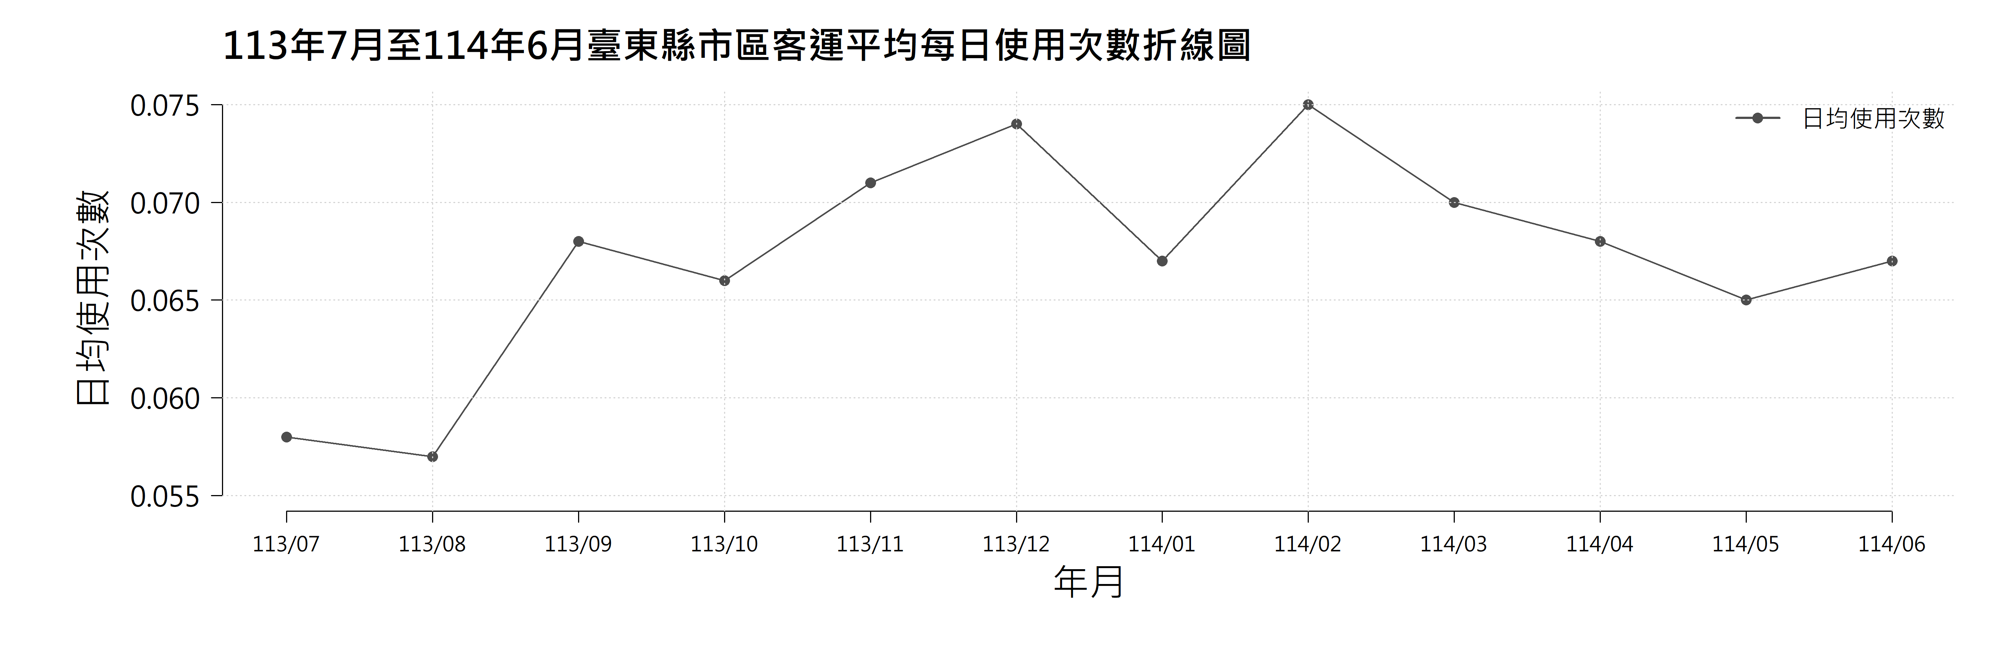
圖1.5.12 113年7月至114年6月臺東縣市區客運平均每日使用次數折線圖
圖1.5.12顯示臺東縣市區客運平均每日使用次數整體呈現小幅上升趨勢，惟於113年10月及114年1月兩個時段出現些許下降情形。其原因可能為，113年10月期間臺東縣受颱風「山陀兒」及「康芮」影響，導致交通受阻，影響公共運輸使用量；114年1月適逢寒假及春節連假前後，多數通勤族及學生族群進入休假期，部分民眾亦改以自用車或長途運具返鄉、出遊，致使日常通勤需求減少，平均每日使用次數隨之下降。整體而言，除受極端天候及季節性因素影響外，市區公共運輸使用情形仍維持穩定，顯示民眾對公共運輸具有基本需求。

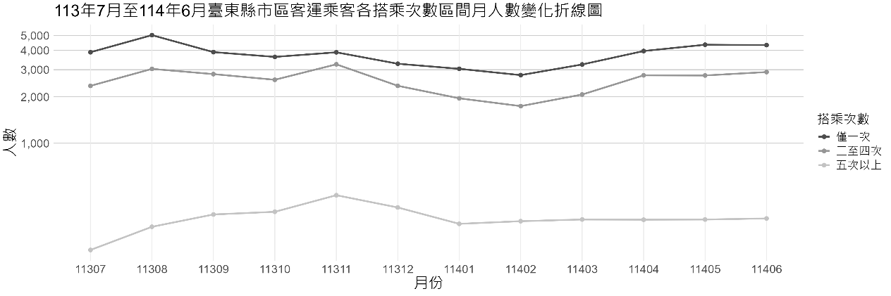
圖1.5.13 113年7月至114年6月臺東縣市區客運乘客各搭乘次數區間月人數變化折線圖
表1.5.4 113年7月至114年6月臺東縣市區客運乘客各搭乘次數區間月人數變化表
搭乘次數  月份 | 僅一次 |  | 二至四次 |  | 五次以上
113年7月 | 3,893 | 60.3% | 2,356 | 36.5% | 203 | 3.1%
113年8月 | 5,025 | 60.2% | 3,035 | 36.4% | 287 | 3.4%
113年9月 | 3,900 | 55.3% | 2,808 | 39.8% | 345 | 4.9%
113年10月 | 3,631 | 55.3% | 2,580 | 39.3% | 359 | 5.5%
113年11月 | 3,888 | 51.2% | 3,250 | 42.8% | 460 | 6.1%
113年12月 | 3,278 | 54.5% | 2,358 | 39.2% | 383 | 6.4%
114年1月 | 3,039 | 57.4% | 1,956 | 36.9% | 300 | 5.7%
114年2月 | 2,766 | 57.4% | 1,741 | 36.1% | 312 | 6.5%
114年3月 | 3,243 | 57.6% | 2,070 | 36.7% | 320 | 5.7%
114年4月 | 3,964 | 56.3% | 2,757 | 39.2% | 319 | 4.5%
114年5月 | 4,355 | 58.6% | 2,752 | 37.1% | 320 | 4.3%
114年6月 | 4,331 | 57.4% | 2,895 | 38.3% | 325 | 4.3%

由圖1.5.13及表1.5.4可以發現，就「僅一次」搭乘比例觀察，整體占比約6成，為市區公共運輸之主要乘客來源。並呈現週期性輪動，在7、8月相對高點，而後月份緩步下降，在接近6月又恢復上升趨勢，顯示暑期觀光旅遊需求提升，吸引更多臨時性搭乘者。
「二至四次」搭乘族群之占比約為3成，為次要使用者，整體趨勢與「僅一次」搭乘族群相似，可推得「僅一次」與「二至四次」搭乘族群有一定的乘客樣態重疊。
至於「五次以上」之高頻率使用者雖占比相對較低，惟可觀察出整體呈現緩步上升趨勢，顯示固定通勤族群逐漸穩固，長期依賴公共運輸之比例持續提升。
綜上所述，臺東縣市區公共運輸乘客結構以「僅一次」及「二至四次」乘客為主要組成，觀光旅遊與日常通勤需求並存，其波動主要受暑期旅遊旺季等外部因素影響；「五次以上」等高頻率使用者比例略有提升，顯示公共運輸對民眾日常生活之重要性日益提升，未來服務需求具備穩定性與成長潛力。

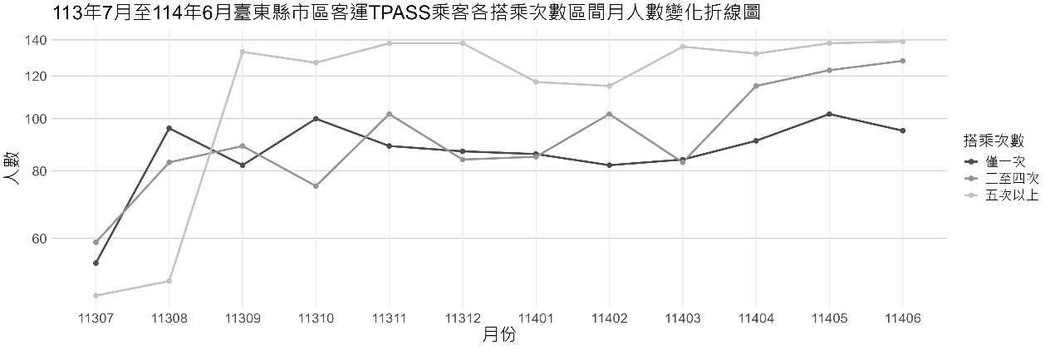
圖1.5.14 113年7月至114年6月臺東縣市區客運TPASS乘客各搭乘次數區間月人數變化折線圖

表1.5.5 113年7月至114年6月臺東縣市區客運TPASS乘客各搭乘次數區間月人數變化表
搭乘次數  月份 | 僅一次 |  | 二至四次 |  | 五次以上
113年7月 | 54 | 33.8% | 59 | 36.9% | 47 | 29.4%
113年8月 | 96 | 41.9% | 83 | 36.2% | 50 | 21.8%
113年9月 | 82 | 27.0% | 89 | 29.3% | 133 | 43.8%
113年10月 | 100 | 33.1% | 75 | 24.8% | 127 | 42.1%
113年11月 | 89 | 27.1% | 102 | 31.0% | 138 | 41.9%
113年12月 | 87 | 28.2% | 84 | 27.2% | 138 | 44.7%
114年1月 | 86 | 29.9% | 85 | 29.5% | 117 | 40.6%
114年2月 | 82 | 27.4% | 102 | 34.1% | 115 | 38.5%
114年3月 | 84 | 27.7% | 83 | 27.4% | 136 | 44.9%
114年4月 | 91 | 26.9% | 115 | 34.0% | 132 | 39.1%
114年5月 | 102 | 28.1% | 123 | 33.9% | 138 | 38.0%
114年6月 | 95 | 26.2% | 128 | 35.4% | 139 | 38.4%

圖1.5.14及表1.5.5顯示，臺東縣市區客運TPASS使用結構於113年7月至114年6月間整體仍以中高頻使用族群為主，反映公共運輸需求已逐步朝常態化發展。
「僅一次」搭乘族群，其占比約介於26.2%至41.9%之間。其中，113年8月的相對占比達最高（41.9%）；其後多數月份約維持於26%至33%之間。
「二至四次」搭乘族群占比約24.8%至36.9%。其中，113年7月的相對占比達36.9%最高，113年8月亦有36.2%，反映中頻率使用者於暑期期間亦具一定規模。
「五次以上」高頻率使用者占比約21.8%至44.9%，為臺東縣市區客運TPASS乘客主要搭乘族群。113年8月相對占比較低，為21.8%，顯示7、8月暑假的使用型態較偏向短期或臨時性搭乘；惟自113年9月起，占比多數維持於4成左右，並於114年3月達44.9%最高，顯示固定通勤與高頻使用族群已具相當規模。
綜上所述，臺東縣市區客運TPASS使用結構已由暑期單次性與中頻使用偏高之型態，逐步轉為「二至四次」與「五次以上」族群共同構成主要使用基礎，顯示觀光與日常通勤需求同時存在，且規律性使用者比重已有提升趨勢，整體服務需求呈現穩定發展並具持續深化之潛力。

（C）小結
綜合花蓮與臺東兩地市區客運使用情形及TPASS乘客結構觀察，兩地雖同屬花東地區，惟在使用型態、乘客組成及需求特徵上仍呈現明顯差異。在花蓮地區有相當高比例的TPASS乘客，而在臺東地區，只有小部分比例為TPASS的乘客。
花蓮地區市區客運整體搭乘人數於觀察期間內呈現回升趨勢，惟平均每日使用次數則略為下降，顯示使用型態有零碎化現象，新增需求多集中於低搭乘頻率族群。就乘客結構而言，仍以「僅一次」及「二至四次」搭乘者為主，反映學生通學及中低頻日常使用需求為主要支撐來源；至於「五次以上」搭乘者雖人數相對較少，惟對整體搭乘次數具較大影響，後續仍宜持續追蹤其變化。另就TPASS使用情形觀察，花蓮地區以「二至四次」搭乘者占比最高，「僅一次」次之，「五次以上」比例相對較低，顯示TPASS目前仍以通學及中頻使用需求為主，整體發展方向偏向穩定通勤與通學導向。
相較之下，臺東地區市區客運使用情形整體較為穩定，平均每日使用次數呈小幅上升趨勢，但亦受到颱風、寒假及春節等季節性與外部因素影響而產生波動。就乘客結構而言，市區客運仍以「僅一次」及「二至四次」搭乘者為主，顯示觀光旅遊、臨時性出行與日常通勤需求並存；而「五次以上」搭乘者占比雖較低，惟呈現緩步上升趨勢，反映固定通勤族群逐步穩固。另就TPASS使用結構觀察，臺東地區「二至四次」與「五次以上」搭乘族群已共同構成主要使用基礎，且高頻使用者比重有提升趨勢，顯示TPASS除服務一般日常出行外，亦逐漸吸引穩定通勤及通學族群使用。整體而言，花蓮與臺東兩地市區客運皆已具一定公共運輸需求基礎，惟花蓮較偏向學生通學及中低頻使用導向，臺東則呈現臨時性出行與規律通勤並存之特性，未來政策規劃宜依地方需求差異，分別強化通學通勤服務及因應季節波動之運輸調度機制。

2.公路客運平均每日使用次數及其族群分布

（A）花蓮縣公路客運平均每日使用次數及其族群分布
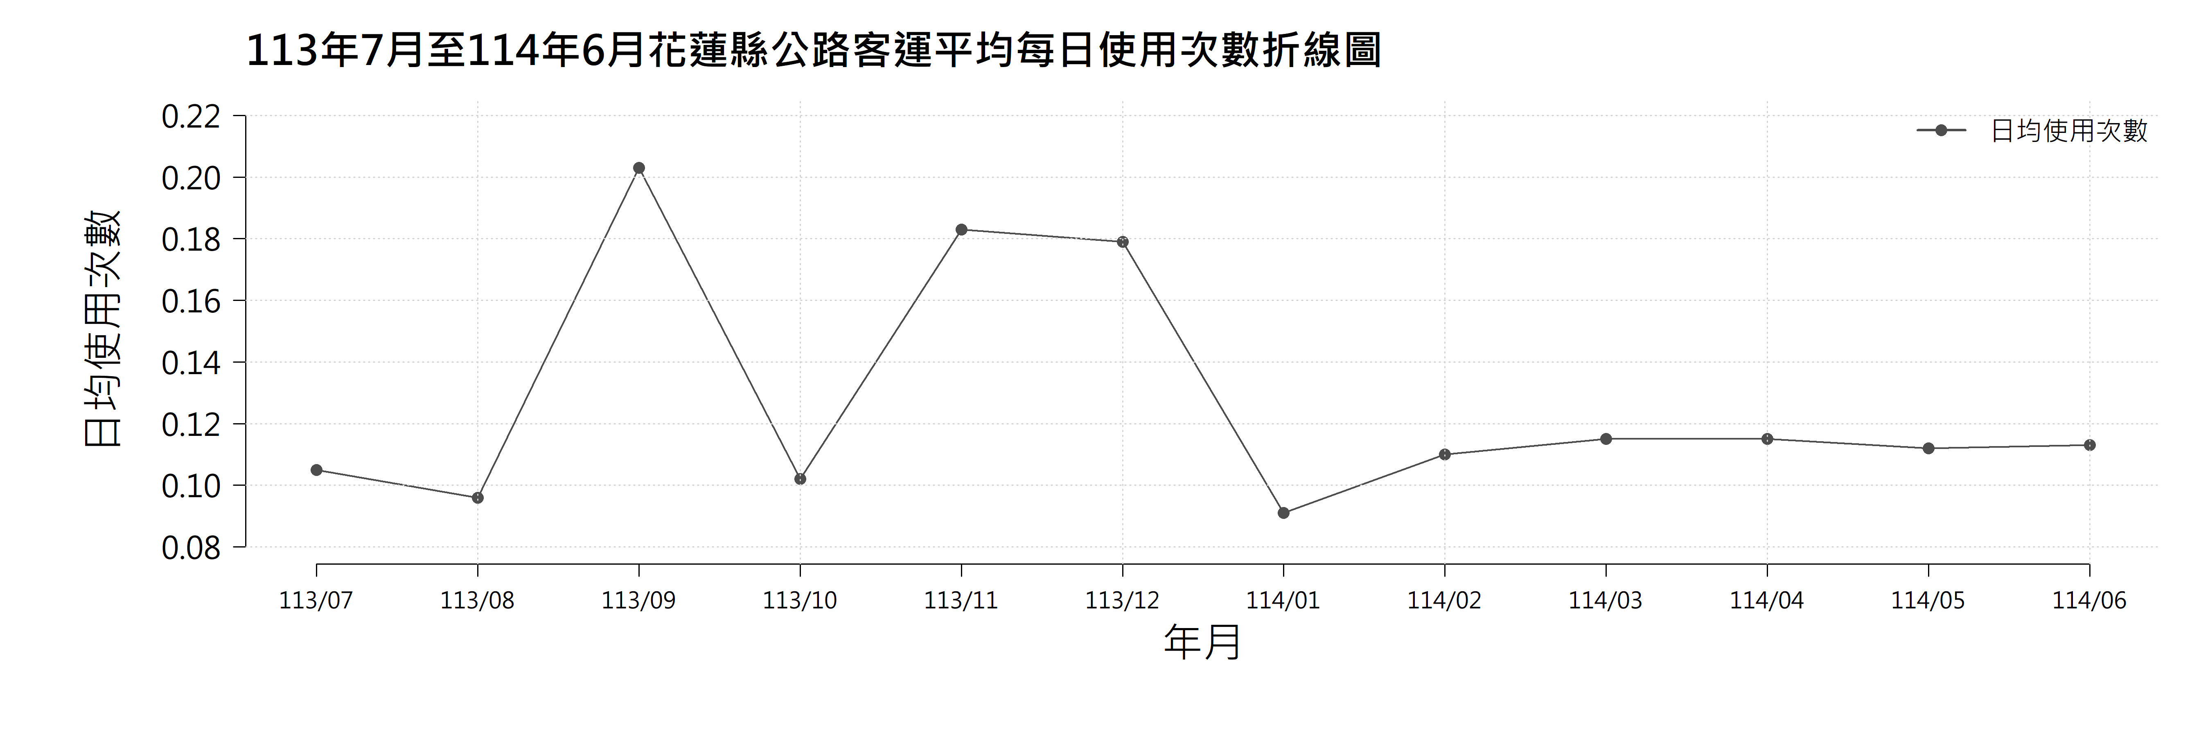
圖1.5.15 113年7月至114年6月花蓮縣公路客運平均每日使用次數折線圖
由圖1.5.15可見，花蓮縣公路客運平均每日使用次數於113年下半年波動較大，於114年上半年逐漸穩定。未來應該持續追蹤該指標，觀察其是否因季節性而產生波動。

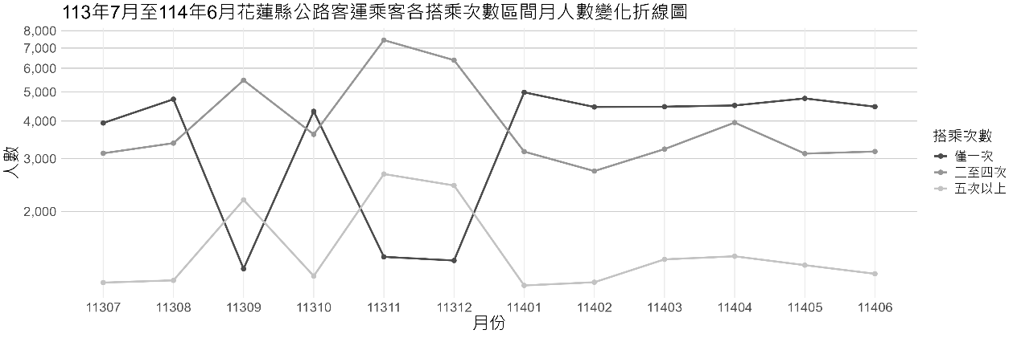
圖1.5.16 113年7月至114年6月花蓮縣公路客運乘客各搭乘次數區間月人數變化折線圖

表1.5.6 113年7月至114年6月花蓮縣公路客運乘客各搭乘次數區間月人數變化表
搭乘次數  月份 | 僅一次 |  | 二至四次 |  | 五次以上
113年7月 | 3,941 | 47.9% | 3,124 | 38.0% | 1,159 | 14.1%
113年8月 | 4,728 | 50.9% | 3,377 | 36.4% | 1,179 | 12.7%
113年9月 | 1,289 | 14.4% | 5,470 | 61.2% | 2,186 | 24.4%
113年10月 | 4,310 | 47.2% | 3,611 | 39.5% | 1,219 | 13.3%
113年11月 | 1,412 | 12.3% | 7,440 | 64.6% | 2,665 | 23.1%
113年12月 | 1,373 | 13.5% | 6,381 | 62.6% | 2,441 | 23.9%
114年1月 | 4,986 | 53.7% | 3,164 | 34.1% | 1,134 | 12.2%
114年2月 | 4,456 | 53.4% | 2,726 | 32.7% | 1,162 | 13.9%
114年3月 | 4,467 | 49.2% | 3,226 | 35.5% | 1,385 | 15.3%
114年4月 | 4,508 | 45.6% | 3,954 | 40.0% | 1,418 | 14.4%
114年5月 | 4,758 | 51.7% | 3,117 | 33.9% | 1,325 | 14.4%
114年6月 | 4,466 | 50.3% | 3,166 | 35.7% | 1,240 | 14.0%

圖1.5.16及表1.5.6顯示，113年7月至114年6月間，花蓮縣公路客運乘客各搭乘次數區間之月人數變化呈現113年下半年波動較大而114年上半年逐漸穩定，與圖1.5.15花蓮縣公路客運平均每日使用次數互相呼應。整體仍以搭乘「僅一次」及「二至四次」者為主。其中，搭乘「僅一次」者，占比約介於45.6%至53.7%，顯示花蓮縣公路客運仍以偶爾性或短期使用者為主要客群；搭乘「二至四次」者月人數占比約三成至四成。
至於搭乘「五次以上」之高頻使用者，占比約12.2%至24.4%，整體規模相對較小。進一步觀察，「僅一次」與「二至四次」乘客合計占比於多數月份均達八成以上，顯示花蓮縣公路客運需求仍以低頻與中頻使用者為主；而「五次以上」乘客雖占比較低，卻在部分月份呈現明顯成長，顯示公路客運除提供旅遊及臨時性移動服務外，亦承擔部分居民日常通勤與通學功能。整體而言，花蓮縣公路客運使用結構呈現以「僅一次」及「二至四次」乘客為主、「五次以上」乘客為輔之型態。

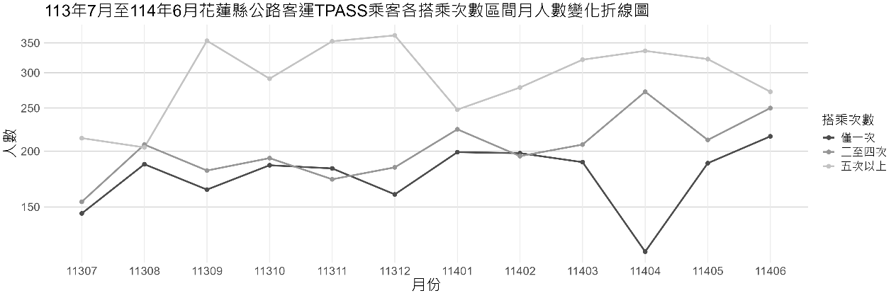
圖1.5.17 113年7月至114年6月花蓮縣公路客運TPASS乘客各搭乘次數區間月人數變化折線圖
表1.5.7 113年7月至114年6月花蓮縣公路客運TPASS乘客各搭乘次數區間月人數變化表
搭乘次數  月份 | 僅一次 |  | 二至四次 |  | 五次以上
113年7月 | 145 | 28.3% | 154 | 30.0% | 214 | 41.7%
113年8月 | 187 | 31.3% | 207 | 34.6% | 204 | 34.1%
113年9月 | 164 | 23.5% | 181 | 25.9% | 354 | 50.6%
113年10月 | 186 | 27.8% | 193 | 28.8% | 291 | 43.4%
113年11月 | 183 | 25.8% | 173 | 24.4% | 353 | 49.8%
113年12月 | 160 | 22.6% | 184 | 26.0% | 364 | 51.4%
114年1月 | 199 | 29.7% | 224 | 33.4% | 248 | 37.0%
114年2月 | 198 | 29.5% | 195 | 29.1% | 278 | 41.4%
114年3月 | 189 | 26.4% | 207 | 28.9% | 321 | 44.8%
114年4月 | 119 | 16.4% | 272 | 37.4% | 336 | 46.2%
114年5月 | 188 | 26.0% | 212 | 29.4% | 322 | 44.6%
114年6月 | 216 | 29.3% | 250 | 33.9% | 272 | 36.9%

圖1.5.17及表1.5.7顯示，113年7月至114年6月期間，花蓮縣公路客運TPASS乘客於各搭乘次數區間之人數變化整體相對穩定，且以搭乘「五次以上」之高頻使用者為主要族群。就各月結構觀察，搭乘「五次以上」者月人數，占比約為34.1%至51.4%，多數月份均為三類中占比最高者，尤以113年9月、11月及12月最為明顯，占比均接近或超過五成，顯示TPASS使用者多具固定且頻繁之乘車需求。相較之下，搭乘「僅一次」者月人數，占比約16.4%至31.3%；搭乘「二至四次」者月人數，占比約24.4%至37.4%，兩者整體規模相近，反映TPASS亦吸引部分中低頻使用者。
進一步觀察，114年4月搭乘結構出現較明顯變化，其中「僅一次」乘客人數降至占比16.4%，為觀察期間最低；而「二至四次」與「五次以上」乘客則分別占比37.4%及46.2%，顯示當月使用結構進一步朝中高頻乘客集中。整體而言，花蓮縣公路客運TPASS使用型態以高頻搭乘者為主，中頻使用者次之，低頻使用者相對較少，顯示TPASS對於通勤、通學或其他固定性運輸需求具有一定黏著性，並反映其在穩定公共運輸使用方面具備實質效益。

（B）臺東縣公路客運平均每日使用次數及其族群分布
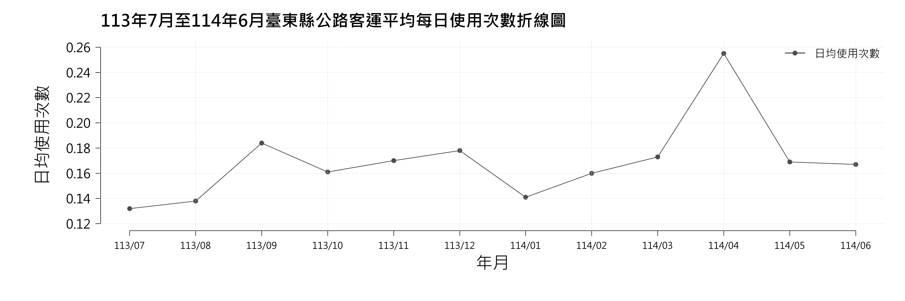
圖1.5.18 113年7月至114年6月臺東縣公路客運平均每日使用次數折線圖
圖1.6.18顯示113年7月至114年6月整體呈緩步上升，但於113年10月與114年1月出現短暫回落。前者受颱風「山陀兒」及「康芮」影響，強降雨與道路中斷使運輸供給與需求同步下滑，公共運輸使用減少；後者逢寒假與春節前後，通勤與通學人數銳減，部分民眾改以自用車或長途運具返鄉出遊，致平均每日使用次數走低。除極端天候與季節性因素外，其餘月份趨勢大致平穩且略增，顯示公路客運具剛性需求與基本黏著度。建議平時完善災期備援與節期彈性運能配置，旺季加強服務以維持穩定供需。

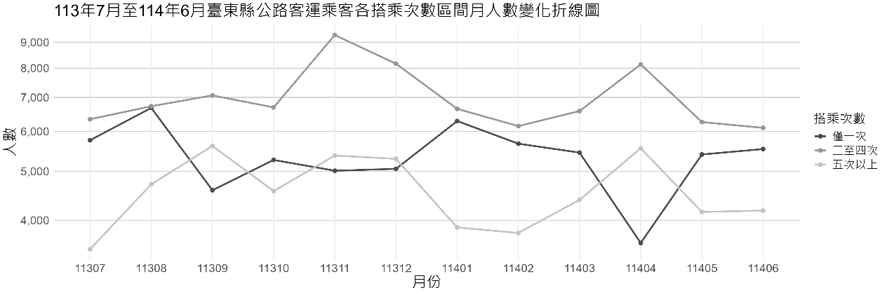
圖1.5.19 113年7月至114年6月臺東縣公路客運乘客各搭乘次數區間月人數變化折線圖
表1.5.8 113年7月至114年6月臺東縣公路客運乘客各搭乘次數區間月人數變化表
搭乘次數  月份 | 僅一次 |  | 二至四次 |  | 五次以上
113年7月 | 5,761 | 36.9% | 6,338 | 40.6% | 3,509 | 22.5%
113年8月 | 6,674 | 36.9% | 6,724 | 37.1% | 4,712 | 26.0%
113年9月 | 4,588 | 26.6% | 7,065 | 40.9% | 5,613 | 32.5%
113年10月 | 5,266 | 31.9% | 6,689 | 40.5% | 4,571 | 27.7%
113年11月 | 5,014 | 25.5% | 9,299 | 47.2% | 5,372 | 27.3%
113年12月 | 5,057 | 27.3% | 8,160 | 44.1% | 5,293 | 28.6%
114年1月 | 6,286 | 37.4% | 6,645 | 39.5% | 3,874 | 23.1%
114年2月 | 5,671 | 36.4% | 6,144 | 39.4% | 3,777 | 24.2%
114年3月 | 5,445 | 33.2% | 6,579 | 40.1% | 4,391 | 26.7%
114年4月 | 3,609 | 20.9% | 8,135 | 47.0% | 5,554 | 32.1%
114年5月 | 5,399 | 34.1% | 6,258 | 39.6% | 4,156 | 26.3%
114年6月 | 5,534 | 35.0% | 6,094 | 38.5% | 4,182 | 26.5%

由圖1.5.19及表1.5.8可知，113年7月至114年6月期間，臺東縣公路客運乘客搭乘次數結構整體呈現穩定分布，並以「二至四次」搭乘族群為主要來源。就「僅一次」搭乘族群觀察，其相對占比約介於20.9%至37.4%之間，為公路客運乘客的重要組成之一。其中，114年1月占比達37.4%為觀察期間最高，113年7月及8月亦分別為36.9%，顯示短期性或偶發性搭乘需求在部分月份較為明顯；惟至114年4月降至20.9%之最低點，顯示當月臨時性搭乘需求相對減弱。
「二至四次」搭乘族群占比約介於37.1%至47.2%之間，多數月份均為各類別中占比最高者，顯示具一定規律性的中頻使用者為臺東縣公路客運之主要客群。其中，113年11月占比達47.2%為最高，114年4月亦達47.0%，反映該類族群對公路客運具有相對穩定之使用需求。至於「五次以上」之高頻率使用者，占比約介於22.5%至32.5%之間，雖相較前兩類略低，惟整體仍維持約四分之一至三分之一之水準，顯示固定通勤、通學或長期依賴公共運輸之乘客仍具一定規模。其中，113年9月占比達32.5%為最高，114年4月亦達32.1%，顯示部分月份高頻使用需求較為集中。
綜上所述，臺東縣公路客運乘客結構以「二至四次」搭乘者為主，「僅一次」與「五次以上」族群則分居其後，反映觀光旅遊、臨時性出行與日常通勤需求並存。整體而言，各搭乘次數區間雖隨月份有所波動，但整體使用結構尚屬穩定，顯示公路客運在臺東縣不僅具備服務短期移動需求之功能，亦承擔一定程度之日常運輸角色。
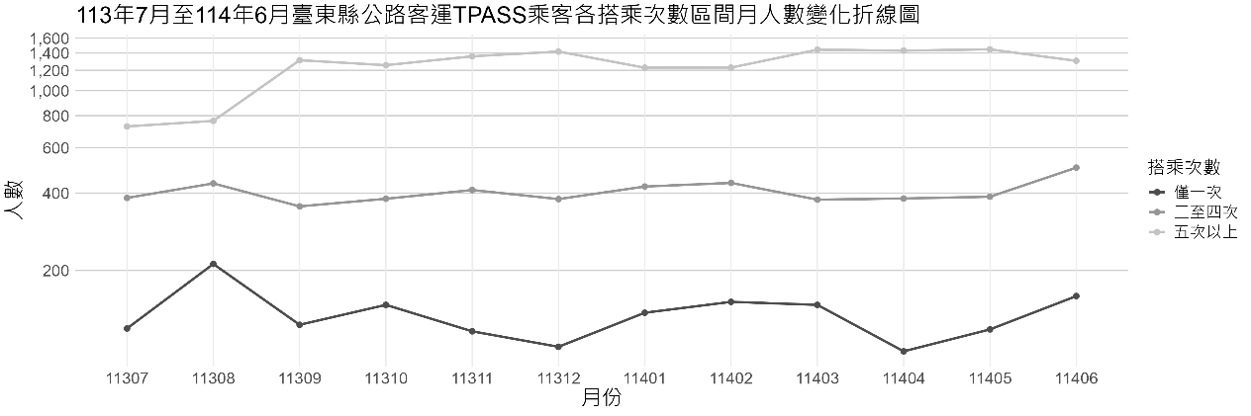
圖1.5.20 113年7月至114年6月臺東縣公路客運TPASS乘客各搭乘次數區間月人數變化折線圖

表1.5.9 113年7月至114年6月臺東縣公路客運TPASS乘客各搭乘次數區間月人數變化表
搭乘次數  月份 | 僅一次 |  | 二至四次 |  | 五次以上
113年7月 | 119 | 9.7% | 383 | 31.2% | 726 | 59.1%
113年8月 | 212 | 15.0% | 436 | 30.9% | 763 | 54.1%
113年9月 | 123 | 6.9% | 355 | 19.8% | 1,313 | 73.3%
113年10月 | 147 | 8.2% | 380 | 21.3% | 1,256 | 70.4%
113年11月 | 116 | 6.1% | 411 | 21.8% | 1,360 | 72.1%
113年12月 | 101 | 5.3% | 379 | 20.0% | 1,419 | 74.7%
114年1月 | 137 | 7.7% | 424 | 23.7% | 1,228 | 68.6%
114年2月 | 151 | 8.3% | 438 | 24.1% | 1,229 | 67.6%
114年3月 | 147 | 7.5% | 377 | 19.2% | 1,443 | 73.4%
114年4月 | 97 | 5.1% | 381 | 20.0% | 1,431 | 75.0%
114年5月 | 118 | 6.0% | 387 | 19.8% | 1,447 | 74.1%
114年6月 | 159 | 8.1% | 502 | 25.5% | 1,306 | 66.4%

由圖1.5.20及表1.5.9可知，113年7月至114年6月期間，臺東縣公路客運TPASS使用結構整體呈現相對穩定之發展型態，且明顯以搭乘「五次以上」之高頻使用者為主要核心族群。就「僅一次」搭乘乘客觀察，其月人數約介於97至212人之間，相對占比約為5.1%至15.0%，整體規模較小，顯示TPASS對偶發性或短期使用者之吸引力相對有限。其中，113年8月人數與占比分別達212人及15.0%，為觀察期間相對高點；114年4月則降至97人及5.1%之最低點，反映低頻使用者占比於多數月份均維持在較低水準。
「二至四次」搭乘族群月人數約介於355至502人之間，占比約19.2%至31.2%，為TPASS使用結構中之次要但穩定支撐力量。此類族群多屬具有一定規律性之中頻使用者，其中113年7月占比達31.2%為最高，顯示暑期期間中頻搭乘需求相對明顯；114年6月人數增至502人，為觀察期間最高，反映規律性使用需求仍具一定成長動能。整體而言，「二至四次」乘客雖非主要族群，惟其占比多維持於兩成至三成之間，顯示TPASS除高頻通勤需求外，亦涵蓋部分中度使用者。
至於「五次以上」之高頻率使用者，月人數約介於726至1,447人之間，占比約54.1%至75.0%，各月份均為三類中占比最高者，顯示TPASS使用者多以固定通勤、通學或其他高頻移動需求者為主。其中，114年4月占比達75.0%為最高，114年5月人數達1,447人為最高，顯示高頻使用族群規模穩定且具明顯黏著性。雖然部分月份如113年8月及114年6月占比略為下降，但整體仍長期維持在五成以上，反映TPASS對日常公共運輸需求具有相當程度之支持效果。
綜合而言，臺東縣公路客運TPASS使用結構以「五次以上」之高頻使用者為核心，「二至四次」之中頻使用者為次要支撐，「僅一次」之低頻使用者則相對較少。整體搭乘次數結構於觀察期間雖隨月份略有波動，但高頻使用主導之型態並未改變，顯示TPASS已逐步成為部分民眾日常通勤與通學的重要交通工具，並在穩定公共運輸使用方面具備一定成效。

（C）小結
綜合花蓮與臺東兩地公路客運平均每日使用次數及乘客結構分析可知，兩地雖同屬花東地區，但受地理環境、旅運型態及在地公共運輸需求差異影響，呈現不同之使用樣貌與變化特徵。整體而言，公路客運作為花東地區重要之區域運輸方式之一，兼具觀光旅運與日常通勤功能，其運量變化與乘客結構亦反映出兩地交通需求之差異性。
在花蓮地區，公路客運使用結構整體仍以「僅一次」及「二至四次」乘客為主，顯示短期、偶發性與中低頻使用需求仍為主要來源；惟於部分月份，「二至四次」及「五次以上」族群占比明顯提升，反映固定通勤、通學及較規律性使用需求亦具一定規模。TPASS使用者方面，則明顯以「五次以上」高頻使用者為主，中頻使用者次之，顯示月票制度對於穩定通勤族群具有相當吸引力與黏著性。整體而言，花蓮公路客運同時承擔臨時性移動與固定交通需求，惟其使用結構仍可能受政策調整、活動辦理及旅運環境變化影響，未來可持續優化票種設計與推廣策略，以提升高頻使用者之穩定度與整體使用效益。
臺東地區方面，公路客運乘客結構以「二至四次」族群為主，「僅一次」與「五次以上」乘客則分居其後，顯示觀光旅遊、臨時性出行與日常通勤需求並存，且整體使用結構大致穩定。TPASS使用者則與一般公路客運乘客不同，長期以「五次以上」高頻使用者為核心，占比多數月份均維持在五成以上，反映該票種已成為部分居民通勤、通學及高頻移動之重要工具。相較之下，低頻與中頻使用者雖亦具一定規模，但整體仍以高頻需求為主，顯示TPASS在穩定公共運輸使用方面具備明顯成效。
綜合而言，花蓮與臺東兩地公路客運雖皆呈現穩定發展，但在使用結構與票證依賴型態上有所差異。花蓮公路客運以低頻及中頻乘客為主，TPASS則以高頻使用者為主，反映其兼具觀光、短程移動及固定通勤功能；臺東公路客運則以中頻乘客為主體，而TPASS更明顯集中於高頻族群，顯示在地居民對月票制度之依賴程度較高。未來建議相關單位可依各地旅運特性，持續推動票制整合、優惠精準化及服務彈性調整，以兼顧觀光旅運與居民日常交通需求，進一步提升公路客運服務效能與乘車便利性。

1.5.5 平均轉乘次數趨勢分析
本節針對花蓮與臺東兩縣進行分析。由於票證資料存在追蹤限制，我們僅能掌握乘客於同一客運公司、同一日內的轉乘紀錄。因此，本節以各客運公司內部的轉乘行為為主要分析對象。研究中計算乘客於同一公司所屬路線間的平均轉乘次數，並設定轉乘時間須在兩小時以內。
由於各家客運公司的平均轉乘次數變化趨勢不明顯，我們將花蓮縣各客運公司的月平均轉乘次數加總後進行分析；臺東縣則採相同方式處理。所使用的票證資料期間為113年7月至114年6月。
以下為平均搭乘里程的操作型定義：
$$平均轉乘次數=總轉乘次數/總搭乘人次$$
其中，轉乘行為定義為持同一電子票證（同一卡號）於同一家客運公司搭乘兩次客運且兩次搭乘間隔時間在120分鐘內。未來若能統一各家客運公司的卡號之去識別化作業，我們將能追蹤某一卡號跨客運公司的轉乘行為，提取更多見解。

1.花蓮縣客運平均轉乘次數
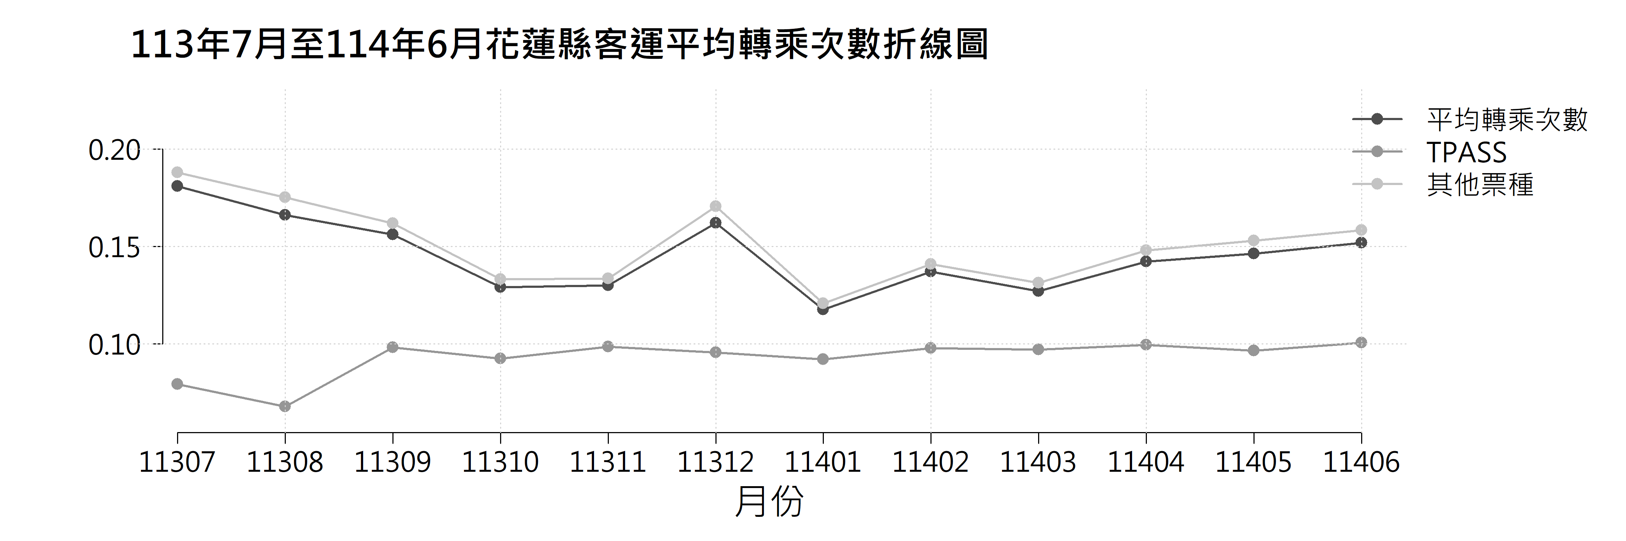
圖1.5.21 113年7月至114年6月花蓮縣客運平均轉乘次數折線圖
從圖1.5.21中可以觀察到，花蓮縣客運整體的平均轉乘次數於113年7月約為0.20次，並呈現先下降後小幅回升的趨勢，整體月平均約為0.16次。其中，平均轉乘次數的高點出現在113年7月與12月，推測與暑期觀光旺季及年末跨年活動帶動人流有關。

進一步比較不同票種可發現，TPASS票種使用者的平均轉乘次數普遍低於「其他票種」族群整體維持在約0.10次上下，僅於113年8月出現相對低點，其餘期間變動幅度有限，顯示該族群搭乘之穩定性。相對而言，「其他票種」在日常出行中較常進行路線銜接，具備較高的轉乘頻率。
整體而言，花蓮縣的客運轉乘行為在一年期間內，其使用頻率不高且變化幅度有限，顯示轉乘並非花蓮民眾主要的公共運輸使用模式。TPASS用戶則展現固定通勤特徵。究其原因為，花蓮因地形特性，導致道路以南北向為主，如台9線、台9丙線、台11線以及台11丙線等，東西向道路不多，使得公車路線的規劃上，多以花蓮轉運站為樞紐站點，其他各站為周邊節點所構成的軸輻網路，並沿著南北向主要道路行駛，故每條路線的站點少有重複，造成無法轉乘或轉乘不便。此外，由於票證資料的追蹤限制，本章所定義的轉乘行為為各客運公司內部的轉乘，無法得知乘客在不同客運公司的轉乘行為。建議後續研究可進一步區分主要通勤路線與觀光路線，以釐清不同乘客族群的轉乘行為與需求，作為區域客運整合與票證優惠設計的重要參考依據。

2.臺東縣客運平均轉乘次數
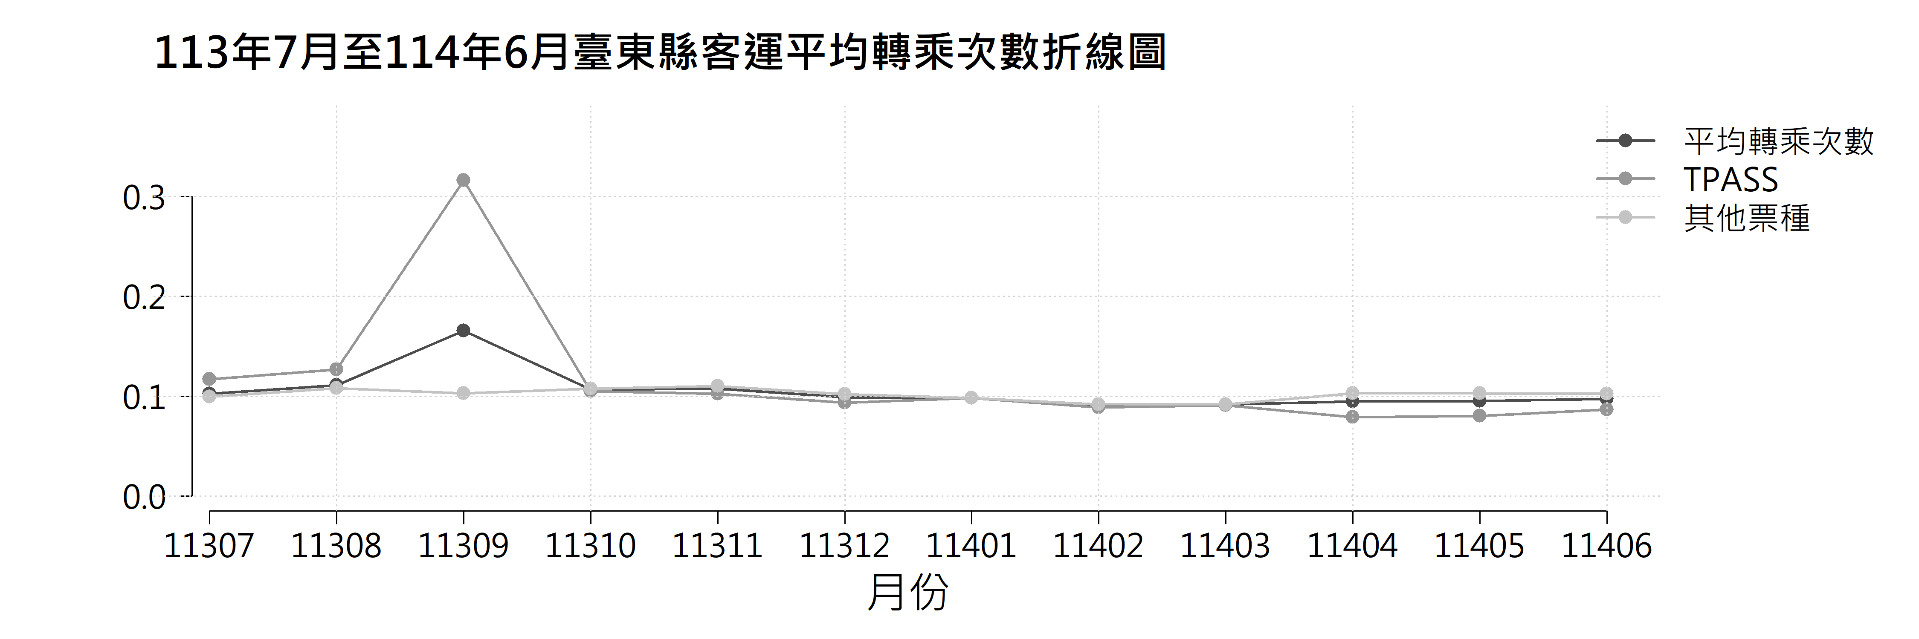
圖1.5.22 113年7月至114年6月臺東縣客運平均轉乘次數折線圖

從圖1.5.22觀察到臺東縣客運整體轉乘次數亦不多，且趨於平緩，僅於113年9月出現明顯高峰，此一現象可能受到旅遊尾聲及地方活動的影響，亦可能與開學季學生及教職員返校有關，不但增加了通勤的需求量，更促使部分乘客需於不同路線間轉乘，特別是以TPASS等通勤導向票種為主的族群，其轉乘次數提升更為明顯。
因此9月份的高點可能為觀光與通勤雙重效應的結果，反映臺東地區在開學初期的交通需求。值得一提的是，臺東公車在路線規劃上，大多會行經臺東火車站與臺東轉運站兩地，因此乘客可在這兩個站點轉乘。然而，本章的轉乘行為僅為各客運公司內部的轉乘，但是乘客可能有不同客運公司之間的轉乘，建議未來能將卡號去識別化，以追蹤乘客在跨客運間的轉乘行為，進而作為票證優惠設計的參考依據。此外，臺東公車路線的設計上，除市區循環線外，同樣以軸幅網路方式設計，即以臺東火車站與臺東轉運站為樞紐站點，並以此為中心發散出其他公車路線，使得乘客大多在此兩站轉乘。

3.小結
綜合花蓮與臺東兩地的客運平均轉乘次數可觀察到，整體轉乘行為在一年期間內變化幅度有限，顯示轉乘並非花東地區民眾主要的公共運輸模式。然而，此情形可能與票證資料的追蹤限制，以及公車路線的規劃有關。因票證資料的追蹤限制，使得數據上僅能呈現同一家客運公司的轉乘次數，無法得知不同客運公司之間的轉乘。而在路線規劃上，兩地的公車路線均為軸幅網路方式設計。花蓮公車自轉運站出發後，多沿南北向的主要道路行駛，各路線在站點上也少有重複，使得乘客無法於中途轉乘；而臺東火車站與臺東轉運站為臺東多數公車會停靠之站點，因此乘客僅能在這兩站作轉乘。
在花蓮地區，平均轉乘次數約介於 0.10 至 0.20 次之間，整體呈現先下降後小幅回升的趨勢，於113年7月與12月達到相對高點，推測與暑期觀光旺季及年末活動期間人流增加有關。TPASS 票種使用者的平均轉乘次數普遍低於其他票種，但轉乘次數變化穩定，顯示其通勤導向特性及跨線搭乘需求較低，顯示通勤型旅次仍以單一路線為主，轉乘主要作為路網銜接的補充手段。
臺東地區的平均轉乘次數整體趨於平穩，僅於113年9月出現明顯高峰，推測與觀光季尾聲及開學期通勤需求疊加有關。該月 TPASS 乘客轉乘次數同步上升，顯示通勤族與學生族群在此期間需於不同路線間轉乘以滿足出行需求。其餘月份變化幅度不大，反映出臺東乘客多以直達出行為主，轉乘使用仍屬輔助性需求。
整體而言，花東兩地客運轉乘頻率皆維持低度穩定。建議後續可持續推動「轉乘資訊整合」與「路線銜接優化」措施，並配合 TPASS 票證政策強化通勤路線串聯與時刻協調，以提升跨線出行便利性與公共運輸整體服務效能。

1.5.6 公共運輸運量成長及健全公運
提升公共運輸量的部分，以縣市來看，以114年6月的運量與前一期（113年6月）的運量相比，花蓮縣的整體公共運輸量整體成長約36%，臺東縣的整體公共運輸量則成長約55%。花蓮臺鐵運量下降因是114年花蓮受0403大地震、強颱等侵襲影響，使道路中斷（例如台9線局部坍方）、外來團客減少導致運量整體趨勢是呈現負斜率的走向。

圖1.5.23 花東縣TPASS各運具公運運量變化率

表1.5.14 各運具113年與114年6月TPASS公運運量變化率
 | 前期公運運量（113/6） |  |  | 當期公運運量（114/6） |  |  | 公運運量變化率
 | 臺鐵 | 公路  客運 | 市區  客運 | 臺鐵 | 公路  客運 | 市區  客運 | 臺鐵 | 公路  客運 | 市區  客運
花蓮縣 | 41,658 | 3,191 | 3,398 | 36,963 | 4,004 | 6,639 | -11% | 25% | 95%
臺東縣 | 7,071 | 18,626 | 1,568 | 9,984 | 25,764 | 2,920 | 41% | 38% | 86%

以運具來看，在花蓮地區台鐵地運量是呈現正成長，成長約13%，臺東地區則成長約41%；以公路客運來看，花蓮地區呈現負成長（-15%），臺東地區則呈現正成長（38%）；以市區客運來看，花蓮地區呈現負成長（-45%），臺東地區則呈現正成長（86%）。

1.5.7 小結
以花蓮縣 TPASS的113 年 7 月至 114 年 6 月資料，根據使用者行為變化、公共運輸運量成長及健全公運等各項常態性觀察指標分析，花蓮縣 TPASS 月票在觀察期內展現顯著成效。
- 公共運輸運量成長：
  - 花蓮縣公共運輸總運量在 114 年 6 月相較前期（113 年 6 月）成長約 36%。
  - 運具成長差異明顯：市區客運運量變化率高達95%，顯示其成長幅度最大。公路客運運量亦有25%的正成長。
  - 臺鐵運量則下降11%，主要受到 114 年 0403 大地震及強颱侵襲導致道路中斷與外來團客減少的影響。
- 使用者行為變化：
  - 市區客運 TPASS 使用比例呈穩定上升趨勢，已由不足四分之一（23.85%，113 年7月）提升至接近四成（39.35%，114 年 6 月），顯示月票對學生與通勤族群具高度吸引力。
  - 市區客運 TPASS 乘客以「五次以上」的高頻率使用者佔最大比例，反映 TPASS 主要服務於固定通勤或通學族群，黏著性高。
  - 公路客運 TPASS 使用比例波動較大，雖曾達12.09%（114 年 3 月），但隨後因多條路線停駛（如 1123、308、311、311A、8119 等）而驟降至不足5%。

- 搭乘里程與轉乘特性：
  - 市區客運平均搭乘里程介於 7.4 至 11.5 公里，波動較大，表示花蓮市區客運同時兼具短程市區購物與長程跨區移動的雙重特性。
  - 公路客運平均搭乘里程維持在 20 至 23 公里之間，屬於中長程範疇，顯示其主要承擔跨鄉鎮、跨縣市通勤與觀光旅遊功能，需求相對穩定。
  - 平均轉乘次數整體較低（月平均約0.16次），TPASS使用者的轉乘頻率亦略低於其他票種（約0.10次），顯示多數通勤旅次仍以單一路線直達為主。此情形可能與花蓮客運路線主要呈南北向、並以花蓮轉運站為核心的軸輻型網路設計有關，使部分旅次的轉乘需求較不顯著。
針對花蓮 TPASS 政策的長期穩定與效益提升，建議從以下兩個面向加強：
- 提升路網供給的穩定性與政策一致性：
- 近期公路客運TPASS的涵蓋率因部分路線調整或停駛而出現下降，顯示路網供給的連續性對於TPASS的推動具有一定影響。
- 建議在規劃上持續關注公路客運路線的穩定營運，使通勤族群能在可預期的服務下維持使用習慣。
- 自 114 年 4 月以來，TPASS乘客（尤其是中低使用頻率的族群）有明顯減少情形。建議相關單位定期檢視票種優惠的效果，並研議更精準的推廣方式，以協助提升TPASS的長期吸引力，使乘客行為不易受政策調整造成波動。
- 優化跨區服務與交通整合：
- 市區客運同時承載長短程需求，建議政策規劃可視季節性旅運變化進行適度調整，例如在長程需求較高的時段（如：暑假前的返鄉潮）酌量增加直達班次（中途不停等），以提升整體服務彈性與旅運效率。
- 由於目前轉乘次數相對有限，部分原因可能與既有路網結構相關，建議可進一步推動轉乘資訊整合與路線銜接的優化及整合，配合 TPASS的推動逐步加強不同路線間的時刻協調，以提升跨線出行的便利程度。
- 公路客運在花蓮地區長期具有通勤與區域交通連結的穩定功能。建議未來能持續關注班次準確性與地區間交通整合，有助於提升居民跨鄉鎮移動的順暢度，同時增進公共運輸的信任感與整體服務品質。
以臺東縣TPASS的113 年 7 月至 114 年 6 月資料，根據使用者行為變化、公共運輸運量成長及健全公運等各項常態性觀察指標分析，臺東縣TPASS 月票在觀察期內已取得顯著成效，特別在提升整體公共運輸運量方面表現突出，但其服務特性受到季節性觀光波動的影響較大，需兼顧旅遊需求與在地通勤的穩定性。
- 公共運輸運量成長：
  - 臺東縣整體公共運輸總運量在114年6月相較前期（113年6月）成長約55%，為花東兩縣中成長幅度最高者。
  - 各運具成長率均顯著：市區客運運量變化率達86%；臺鐵運量成長41%；公路客運運量成長38%。
- 使用者行為變化：
  - 公路客運的 TPASS 使用比例高且穩定，自113 年8月起由 19.6% 快速上升至32%，並自 114 年 3 月起穩定維持在35%左右。這顯示臺東公路客運已呈現「月票化」的常態，政策推廣成效明顯。
  - 市區客運 TPASS 使用比例在暑假結束後（113年9月）快速回升至 17.8%，其後大致穩定在 20%左右。
  - TPASS 使用者結構高度依賴：公路客運TPASS乘客中，「五次以上」的高頻率使用者佔比為核心，約在50%至73%之間，顯示 TPASS 已成為臺東居民長途通勤的重要工具，具有高黏著度。
- 搭乘里程與轉乘特性：
  - 市區客運平均搭乘里程約在4至6公里之間，符合其以市區內通勤、通學及生活性出行為主的定位。其波動主要受暑期旅遊人潮（里程略高）及颱風（里程下降）影響。
  - 公路客運平均搭乘里程約介於21.6至24.8公里之間，屬於中長程搭乘。里程呈現「暑期、年節高峰，秋季則相對低落」的規律性波動，顯示除了基本通勤功能外，長途旅遊與節慶返鄉需求對其影響顯著。
  - 平均轉乘次數整體不多且趨於平緩。僅在113年9月出現明顯高峰，可能與開學季通勤需求疊加有關，TPASS乘客的轉乘次數也有提升。臺東客運路線多以臺東火車站與臺東轉運站為樞紐的軸輻網路，乘客大多集中在這兩站轉乘。
臺東縣的TPASS政策已有效地提升公共運輸使用量，但其季節性波動明顯，未來應著重於穩定服務品質、優化運能配置及資訊整合：
- 強化觀光旺季運能與災害應變能力：
- 由於臺東的公共運輸（尤其是公路客運）易受觀光活動與連續假期影響，暑期與年節期間平均里程普遍較高。建議可依據觀光季節的旅運特性進行彈性調整，以因應假期運量的增加，兼顧通勤與觀光等不同族群的乘車需求。
- 市區客運及公路客運的使用量與平均里程在極端氣候（如颱風）期間通常會明顯下降。建議可持續強化防災韌性的備援規劃，使公共運輸在氣候不穩定的情況下仍能維持一定服務水準，以確保基本的交通需求。
- 持續深化TPASS效益與推廣在地通勤：
- 雖然高頻率的TPASS使用者比例已相對穩定，但市區客運的乘車結構仍呈現「觀光需求波動與在地通勤並行」的情況。建議可於淡季持續推動TPASS及在地通勤優惠，以逐步提升居民使用公共運輸的意願與依賴度。
- 若能透過持續的票制整合（例如:不同票種、不同優惠、不同運具間的規則可更統一）與更精準的優惠規劃，將有助於提升長期使用者的便利性與成本效益，並進一步強化TPASS對通勤族群的吸引力。
- 優化轉乘便利性與數據追蹤：
- 目前轉乘次數整體較低，並多呈現在臺東火車站與轉運站附近。建議未來可逐步推動轉乘識別資訊整合及幹支線路線銜接優化等措施，加強通勤路線的串聯與時刻協調，以提升跨線旅運的便利性。
- 現階段票證資料仍有限度地呈現跨客運業者間的轉乘情形。建議未來可在符合法規與隱私保護原則下，透過跨業者間的卡號統一去識別化方式蒐集更完整的跨業轉乘資訊，協助建立更周全的數據基礎，作為後續票證優惠與路網規劃的參考。

  - 區域發展課題與短中長期改善方向及策略
- 城際公共運輸課題
本研究透過近三年區域公共運輸大數據分析，包含臺鐵、公路客運、市區客運、偏鄉公共運輸、台灣好行、台灣觀巴等之運量分析，所發現的課題，彙整如下：
- 跨縣市公共運輸整合有限：跨縣市台灣好行與既有鐵路及客運路線缺乏整合，導致各路線經營效率不彰。
- 花東地區生活圈內公共運輸使用率偏低：花東地區生活圈內公車客運使用率低，大多數路線假日服務人次低於週間。
- 公共運輸人力資源短缺：駕駛員人力不足已成花東地區公共運輸營運之主要瓶頸，影響班次穩定性與服務品質，亦限制路網擴展與服務創新。
- 公路客運班距過長，競爭力不足：公路客運服務路線班距過長，與私人運具、臺鐵等運具相比，競爭力較不足。
- 觀光景點與公共運輸站點之串聯有限：花東地區大部分的景點皆位於郊區，公共運輸串聯不易，目前景點大部分仰賴私有運具前往居多。
- 部分路線班次時刻與旅運需求尚未完全契合：部分跨縣市或聯外路線之發車時刻，與旅客抵達花東地區之時間安排未能完全對應，影響實際搭乘意願。
- 聯外公共運輸系統韌性有待提升：花東地區聯外交通運具以鐵路為主要方式，公路系統於災害或道路中斷期間之替代功能相對有限，旅運需求易集中於單一運具體系，於災害情境下之聯外支援功能仍有強化空間。
- 偏鄉公共運輸課題
本研究透過近五年對花東地區的偏鄉公共運輸運量的分析及長期深耕發現偏鄉公共運輸所面臨之課題，包含營運面、法規面、管理面等彙整如下：
- 偏鄉跨區域公共運輸多元需求：偏鄉公共運輸（幸福巴士2.0）的服務範圍以生活圈為主，幸福巴士1.0的服務則以鄉鎮內居多，仍無法滿足村民的長距離跨鄉需求。（例如:達仁到臺東市區就醫、萬榮到花蓮市區就醫等需求）。
- 偏鄉公共運輸資源分配及最大化運用：復康、長照與幸福巴士等運具間資源無法有效分配及做最大化運用。
- 偏鄉公共運輸資源有限：偏鄉公共運輸（幸福巴士2.0）不斷擴增營運範圍及里程問題。
- 偏鄉公共運輸彈性多元運用：公共運輸如何與地方創生及區域觀光結合，增加運用的彈性。
以花東地區優質生活產業軸為原則，結構性的社會與地理等限制下，花東所面臨的課題與調站：

- 短中長期改善方向及策略
- 城際公共運輸課題
- 公共運輸運具資訊尚待整合：
短期：
- 建構公共運輸數據資料分析系統：整合多元數據來源，作為後續相關工作推動的基礎。可考慮導入類似區塊鏈技術，以保障數據的透明性和安全性，並確保各單位能夠共同使用資料及更新數據。此外，利用大數據分析工具，實現數據的實時處理和可視化，作為中央與地方主管機關推動政策的決策支援系統。
中長期：
- 提升數據完整性與加值應用、整合服務資源與未來規劃：籌設專家學者小組定期審視與檢討數據資料庫的使用情形與資安等議題，同時進一步探討數據的潛在加值應用機會，提供給主管機關參考，納入後續公共運輸規劃和管理。
- 路線效率仍有提升空間
短期：
- 盤點既有公共運輸服務系統：短期:建構公共運輸數據資料分析系統。
中長期：
- 結合智慧分析與共享資源以強化城際公共運輸服務效能：結合地理資訊系統（GIS）進行交通流量分析，確定最佳路線與停靠點，提高運輸效率。結合共享運具的合作與發展，提供使用者更多元化的運具選擇。
- 推動差異化乘車優惠：針對公共運輸，可提出分階段的乘車優惠政策，降低搭乘成本，提升搭乘意願。
- 偏鄉公共運輸課題
- 部分現行偏鄉運輸模式未能充分反應基本民行
短期：
- 偏鄉公共運輸服務閒置時段再利用：找尋需要滿足動態的觀光需求的鄉鎮，建議從幸福巴士著手推動，搭配幸福巴士服務閒置的時段，並考量尖離峰時段結合鄉鎮內的活動或觀光等接駁服務。
中長期：
- 以生活圈為基礎提升需求反應式公共運輸服務：推動生活圈與跨生活圈的需求反應式公共運輸服務相關資源整合，檢視過往的派遣數據與滾動式需求訪查與檢討，將具備共同或鄰近生活圈的公共運輸資源進行更進一步的整合。

- 偏鄉公共運輸資源整合
短期：
- 盤點各運具尖離峰時段及使用現況，了解運能缺口與閒置情形。
中長期：
- 建立跨部會運輸溝通協調機制，發展具即時資訊傳遞的聯合派遣平台。
- 偏鄉交通服務模式之創新與多元化可能性
短期：
- 以「生活圈」為單位重新規劃服務範圍：生活圈分級，將交通需求分為「基礎生活圈」（鄉鎮內）、「擴大生活圈」（跨鄉鎮日常活動）、「醫療生活圈」（前往大型醫院）等層級，分別配置不同服務型態。
- 導入智慧化預約制運輸模式：利用數據驅動進行營運規劃的優化，結合AI排程系統、共乘計費模型，降低營運成本並提升服務彈性。
中長期：
- 整合多元運具與補助政策：整合幸福巴士、校車、復康巴士、長照交通車，形成「共享調度平台」，避免重複投入。
- 建立在地共管模式與永續營運機制：地方社區協會共管機制，公私協力模式（PPP），引進地方企業或旅遊業者共營路線，提升運輸多元性與財務穩定。
- 配合中央與地方運輸政策整合：與「TPASS通勤月票」及「城鄉通學交通網」政策接軌，讓偏鄉居民可享有跨縣市轉乘優惠，落實交通部與地方政府建立長期資料共享平台，作為幸福巴士轉型的決策依據。

- 偏鄉公共運輸彈性多元運用
短期：
- 微旅行的交通模式：除了配合幸福巴士外，景點的周遭也建議提供電動租車的服務，提升遊客在景點附近深入了解在地文化，方便遊客在景點周遭的移動廣度。
中長期：
- 提升當地業者的連結與曝光：通常在地的私密景點是只有透過在地人的口耳相傳遊客才會知曉，建議串聯當地的特色遊程透過地方政府的『活動年曆』、網路等宣傳方式，提升其曝光度，可以增加地方創生的永續維運。
- 偏鄉公共運輸資源有限
短期：
- 建立「分層分區服務」機制：透過層級化可明確區分「穩定營運」與「補助性運輸」，避免全面擴張，並設立服務「門檻與評估機制」，建立退場或縮減機制。
- 導入「營運績效評估制度」與資源配置模型：建立在地化與符合偏鄉公共運輸的績效指標（KPI）制度，納入就學率等社會指標．利用乘車數據、人口密度、醫療與就學熱點建立運輸需求地圖，落實資料驅動決策。
中長期：
- 推動「財務永續與彈性補助制度」：導入「差別票價」制度，針對基本服務維持低價，但對高頻使用或長距離乘客採「彈性加價」，針對醫療、長照需求族群保留優惠。此外，鼓勵企業CSR與地方觀光導入。

台鐵，台鐵113年統計年報，https://tip.railway.gov.tw/tra-tip-web/tip/file/28e611f8-e25a-4ca9-9aad-967ca91ae8e0

